**ĐẠI HỌC BÁCH KHOA HÀ NỘI**

**TRƯỜNG ĐIỆN – ĐIỆN TỬ**



**ĐỒ ÁN TỐT NGHIỆP**

**Thiết kế thiết bị đo điện hóa cầm tay phục vụ cho mục đích nghiên cứu và phân tích dung dịch hóa chất**

**BÙI VŨ DUY TRƯỜNG**

Truong.bvd202543@sis.hust.edu.vn

**Ngành Kỹ thuật điều khiển và Tự động hóa**

|  |  |
| --- | --- |
| **Giảng viên hướng dẫn:** | ThS. Nguyễn Thị Huế  Chữ ký của GVHD |
| **Khoa:** | Tự động hóa |
| **Trường:** | Điện – Điện tử Huế |

**HÀ NỘI, 7/2024**

|  |  |
| --- | --- |
| BỘ GIÁO DỤC & ĐÀO TẠO  **ĐẠI HỌC BÁCH KHOA HÀ NỘI** | **CỘNG HÒA XÃ HỘI CHỦ NGHĨA VIỆT NAM**  **Độc lập – Tự do – Hạnh phúc** |

**NHIỆM VỤ**

**ĐỒ ÁN TỐT NGHIỆP**

|  |  |
| --- | --- |
| Họ và tên: **Bùi Vũ Duy Trường** | Mã số sinh viên: **20202543** |
| Khóa: **65** |  |
| Trường: **Điện – Điện tử** |  |
| Ngành: **Kỹ thuật điều khiển và Tự động hóa** |  |

1. *Tên đề tài*

Thiết kế thiết bị đo điện hóa cầm tay phục vụ cho mục đích nghiên cứu và phân tích dung dịch hóa chất.

1. *Nội dung đề tài*

Thiết bị đo điện hóa cầm tay bao gồm thiết bị phân tích một dung dịch hóa chất có khả năng xảy ra phản ứng oxy hóa khử có nhiệm vụ truyền nhận dữ liệu từ việc thu thập và xử lý các thông tin từ cảm biến điện hóa trong quá trình dung dịch bị oxy hóa khử. Giao diện ứng dụng Android cấu hình cho thiết bị, quản lý, hiển thị và giám sát các thông tin được gửi từ thiết bị tới ứng dụng thông qua giao thức truyền thông không dây BLE. Đồ án tập trung vào phân tích, thiết kế thiết bị có nhiệm vụ thu thập dữ liệu, truyền nhận và xử lý dữ liệu; Thiết kế phần mềm ứng dụng Android, hiện thị và giám sát dữ liệu; Thiết kế vỏ hộp cơ khí.

Thiết bị được thiết kế, tích hợp với mục tiêu có các tính năng và thử nghiệm qua nhiều kịch bản, bài kiểm tra để hướng đến ứng dụng được cho là một thiết bị có khả năng thương mại hóa và hoạt động thực tế.

1. *Cán bộ hướng dẫn: ThS. Nguyễn Thị Huế*
2. *Thời gian giao đề tài: 27/02/2024*
3. *Thời gian hoàn thành: 2706/2024*

*Ngày 24 tháng 06 năm 2024*

**CÁN BỘ HƯỚNG DẪN**

Huế

**Lời cảm ơn**

Lời đầu tiên, em xin chân thành cảm ơn tới ThS. Nguyễn Thị Huế, người cô đã trực tiếp hướng dẫn em thực hiện đề tài này. Cô đã có những định hướng và trao đổi với em trong suốt thời gian em thực hiện đồ án tốt nghiệp của mình để hoàn thiện được thiết bị có sự thiết thực, tính ứng dụng và thực tế cao. Em xin chân thành cảm ơn các thầy, cô giáo đã trực tiếp giảng dạy, chia sẻ kiến thức và kinh nghiệm, trau dồi cho em những kiến thức quý giá trong suốt quá trình học tập, nghiên cứ tại trường Đại học Bách Khoa Hà Nội. Em cũng xin gửi lời cảm ơn đến tập thể ManDevices Labotory đã tạo điều kiện, môi trường giúp em phát triển, học tập và nghiên cứu. Trong quá trình thực hiện đồ án tốt nghiệp này, em cũng đã nhận được nhiều sự hướng dẫn, định hướng nghiên cứu, hỗ trợ trang thiết bị máy móc từ Viện Ứng dụng công nghệ và các thành viên chính tham gia Nhiệm vụ KHCN theo nghị định thư “Phát triển cảm biến nano sinh học tiên tiến trên cơ sở các vật liệu lai, sử dụng các phân tử sinh học đặc hữu Đông Nam Á và ống nano các bon”, mã số NĐT.98.e-ASIA/20.

Cuối cùng em xin chân thành cảm ơn Ban giám hiệu Đại học Bách Khoa Hà Nội, Trường Điện – Điện tử, Khoa Tự động hóa đã tạo điều kiện thuận lợi giúp em hoàn thiện đồ án này.

**Tóm tắt nội dung đồ án**

Cùng với sự phát triển ngày càng mạnh mẽ về công nghệ và sự phát triển vượt bậc của các thiết bị đo nói chung ngày nay, nhu cầu về nghiên cứu, phân tích điện hóa ngày càng cao với những mục tiêu là nhanh, gọn và rẻ; trong đó phải kể đến lĩnh vực phân tích hay đánh giá sự ô nhiễm của một dung dịch hay nguồn nước là rất cần thiết. Hiện tại, các công ty sản xuất các thiết bị đo điện hóa đang dần chuyển đổi số hệ thống thiết bị của mình. Nắm bắt được xu thế đó, với mục tiêu tạo ra một thiết bị giúp người sử dụng dễ dàng sử dụng, theo dõi quá trinh đo và phân tích, em đã chọn đề tài: “ **Thiết kế thiết bị đo điện hóa cầm tay phục vụ cho mục đích nghiên cứu và phân tích hóa chất”** làm đề tài Đồ án tốt nghiệp của mình.

Kết quả đồ án cơ bản hoàn thiện được mục tiêu đề ra. Đề tài hướng tới ứng dụng là một thiết bị linh hoạt, giá thành rẻ và cho ra kết quả đo ngay lập tức, yêu cầu cao về độ phân giải dòng điện và điện thế rất nhỏ, làm việc ổn định. Do đó để thiết bị có thể đáp ứng hoàn toàn các mục đích chính là về độ phân giải thì cần có thêm thời gian điều chỉnh nâng cấp để theo dõi, đánh giá trong tương lai.

Các kiến thức và kỹ năng đạt được: Kiến thức về các hệ đo điện hóa sử dụng hệ 3 điện cực, nguyên lý hoạt động của cảm biến: sự luân chuyển dòng điện, quá trình tạo ra dòng điện trong dung dịch hóa chất,… .Nắm bắt được nguyên lý hoạt động và cách giao tiếp với MCU của các thiết bị ngoại vi, nắm bắt và sử dụng kiến thức của môn Điện tử tương tự để có thể thiết kế mạch nguyên lý cho thiết bị. Kiến thức về BLE và cách giao tiếp giữa ứng dụng Android và thiết bị qua BLE, các chuẩn giao tiếp SPI, UART,… Nâng cao kỹ năng tìm kiếm tài liệu, tổng hợp thông tin, kĩ năng trình bày và viết báo cáo.

Sinh viên thực hiện

Ký và ghi rõ họ tên

Trường

Bùi Vũ Duy Trường

**MỤC LỤC**

DANH MỤC HÌNH VẼ vi

DANH MỤC BẢNG BIỂU ix

DANH MỤC TỪ VIẾT TẮT x

LỜI MỞ ĐẦU 1

CHƯƠNG 1. TÌM HIỂU CHUNG VỀ ĐO LƯỜNG ĐIỆN HÓA VÀ VẤN ĐỀ NGHIÊN CỨU, PHÂN TÍCH ĐIỆN HÓA TRONG THỜI ĐẠI NGÀY NAY 3

1.1 Tổng quan về hệ đo lường điện hóa 3

1.1.1 Lịch sử ra đời của thiết bị đo điện hóa 3

1.1.2 Cấu tạo của một thiết bị đo điện hóa 5

1.1.3 Lợi ích của việc sử dụng thiết bị đo điện hóa 8

1.1.4 Vấn đề nghiên cứu, phân tích điện hóa trong thời đại ngày nay 9

1.2 Một số thiết bị đo điện hóa thương mại và xây dựng yêu cầu cho thiết bị 11

1.2.1 Một số thiết bị đo điện hóa thương mại 11

1.2.2 Xây dựng yêu cầu cho thiết bị 14

1.3 Xây dựng giải pháp thiết kế thiết bị 15

1.4 Kết luận chương 16

CHƯƠNG 2. THIẾT KẾ PHẦN CỨNG 17

2.1 Thiết kế tổng thể 17

2.2 Tính toán và lựa chọn thiết bị 19

2.2.1 Khối nguồn 19

2.2.2 Khối xử lý trung tâm MCU 22

2.2.3 Khối truyền thông BLE 23

2.2.4 Khối DAC và ADC 24

2.2.5 Khối điều khiển điện áp 26

2.2.6 Khối chuyển đổi dòng/áp (I/U) 26

2.2.7 Lựa chọn cảm biến cho thiết bị 27

2.3 Thiết kế sơ đồ nguyên lý 29

2.3.1 Khối nguồn 29

2.3.2 Sơ đồ nguyên lý thiết kế khối xử lý trung tâm MCU 32

2.3.3 Sơ đồ nguyên lý thiết kế khối truyền thông BLE 35

2.3.4 Sơ đồ nguyên lý khối DAC 36

2.3.5 Sơ đồ nguyên lý khối ADC 37

2.3.6 Sơ đồ nguyên lý khối điều khiển điện áp 38

2.3.7 Sơ đồ nguyên lý khối chuyển đổi I/U 39

2.3.8 Sơ đồ nguyên lý khối debug 40

2.3.9 Sơ đồ nguyên lý khối lưu trữ dữ liệu 40

2.4 Thiết kế PCB 41

2.5 Thiết kế vỏ hộp 45

2.6 Kết quả thiết kế phần cứng và phần hộp 46

2.6.1 Kết quả mạch PCB và hộp thiết bị trong thực tế 46

2.6.2 Kiểm tra hoạt động của từng khối trong thiết bị 49

2.7 Kết luận chương 50

CHƯƠNG 3. THIẾT KẾ PHẦN MỀM 51

3.1 Thiết kế phần mềm Firmware 51

3.1.1 Giới thiệu giao thức BLE 51

3.1.2 Giới thiệu về 2 chu trình đo điện hóa sử dụng trong thiết bị 59

3.1.3 Thiết kế phần mềm nhúng cho MCU 62

3.1.4 Thiết kế phần mềm nhúng cho các khối 66

3.2 Thiết kế giao diện phần mềm Android giao tiếp với thiết bị và hiển thị, giám sát kết quả đo 68

3.3 Kết quả thiết kế phần mềm 73

3.3.1 Kiểm tra giao tiếp giữa MCU STM32 và ESP32 73

3.3.2 Kiểm tra hoạt động của khối truyền thông BLE 73

3.4 Kết luận chương 76

CHƯƠNG 4. THỬ NGHIỆM VÀ ĐÁNH GIÁ 77

4.1 Thử nghiệm thiết bị 77

4.1.1 Kịch bản 1: Thử nghiệm thiết bị bằng việc mô phỏng trên phần mềm mô phỏng Ltspice 77

4.1.2 Kịch bản 2: Thử nghiệm độ tuyến tính của dòng đo được trên mạch thực tế 79

4.1.3 Kịch bản 3: Thử nghiệm thiết bị với bộ Dummy Cell có thể mô phỏng đặc tính của cảm biến điện hóa SPCE trên thực tế 81

4.1.4 Kịch bản 4: Thử nghiệm thiết bị với dung dịch hóa học có tính oxi hóa khử K4Fe(CN)6 sử dụng cảm biến điện hóa SPCE. Kết quả đo sẽ được so sánh với kết quả đo từ máy đo chuẩn của Autolab và máy đo vạn năng KEITHLEY 2002 85

4.2 Kết luận chương 90

KẾT LUẬN VÀ HƯỚNG PHÁT TRIỂN 91

TÀI LIỆU THAM KHẢO 93

# DANH MỤC HÌNH VẼ

Hình 1.1 Một máy đo phân cực được thiết kế bởi Jaroslav Heyrovský 3

Hình 1.2 Một thiết bị Potentiostat tương tự hiện đại 4

Hình 1.3 Thiết bị Potentiostat của EmStat của PalmSens BV 4

Hình 1.4 Mô hình hệ điện hóa ba điện cực 5

Hình 1.5 Sơ đồ tương đương tại lớp tiếp xúc điện cực và dung dịch 6

Hình 1.6 Sơ đồ thiết bị điện hóa sử dụng hệ ba điện cực 6

Hình 1.7 Các thành phần của một bộ thiết bị Potentiostat 8

Hình 1.8 Xử lý nước thải bằng phương pháp oxy hóa điện hóa 9

Hình 1.9 Một thiết bị đo điện điện hóa trong phòng thí nghiệm 10

Hình 1.10 Thiết bị phân tích điện hóa $μStat-i 400s$ 11

Hình 1.11 Thiết bị đo điện hóa Palmsens4 12

Hình 1.12 Thiết bị đo điện hóa Ossila’s Potentiostat 14

Hình 2.1 Sơ đồ thiết kế thiết bị đo điện hóa cầm tay 18

Hình 2.2 Các giao thức được sử dụng 19

Hình 2.3 Năng lượng tiêu thụ trung bình của MCU khi tất cả các ngoại vi cần thiết hoạt động 20

Hình 2.4 Mô hình tổng quan thiết kế khối nguồn cho thiết bị 21

Hình 2.5 Sơ đồ chân IC MP1542 22

Hình 2.6 Vi xử lí STM32F103C8T6 23

Hình 2.7 Module ESP32 WROOM 32D 24

Hình 2.8 Sơ đồ chân của IC DAC AD5541A 25

Hình 2.9 Sơ đồ chân của IC ADC AD4008B 25

Hình 2.10 Sơ đồ chân của IC opamp AD8605 26

Hình 2.11 Sơ đồ chân của IC MUX MAX4617 27

Hình 2.12 Cảm biến điện hóa SPCE 28

Hình 2.13 Cảm biến điện hóa SPCE và Connector kết nối với thiết bị trong thực tế 28

Hình 2.14 Sơ đồ nguyên lí khối sạc pin và bảo vệ pin 29

Hình 2.15 Sơ đồ nguyên lí mạch BOOST 9V 30

Hình 2.16 Mạch nguồn LDO hạ áp 5V 31

Hình 2.17 Mạch nguồn LDO hạ áp 3.3V 32

Hình 2.18 Mạch hạ áp 2.5V 32

Hình 2.19 Sơ đồ nguyên lý khối xử lí trung tâm 33

Hình 2.20 Lựa chọn lưu chương trình vào bộ nhớ 35

Hình 2.21 Sơ đồ nguyên lí khối BLE 36

Hình 2.22 Sơ đồ nguyên lí khối DAC tạo điện áp cho các điện cực 36

Hình 2.23 Sơ đồ nguyên lí khối ADC xử lí điện áp thu được từ các điện cực 37

Hình 2.24 Mã đầu ra và điện áp đầu vào lý tưởng 38

Hình 2.25 Sơ đồ nguyên lí khối điều khiển điện áp điện cực 38

Hình 2.26 Sơ đồ nguyên lí khối chuyển đổi dòng/áp (I/U) 39

Hình 2.27 Sơ đồ nguyên lí khối Debug và Download Firmware cho ESP32 40

Hình 2.28 Sơ đồ nguyên lí khối SDCard 41

Hình 2.29 Mạch PCB dạng 2D lớp TOP và BOTTOM 41

Hình 2.30 PCB dạnh 3D lớp TOP 42

Hình 2.31 PCB dạng 3D lớp BOTTOM 42

Hình 2.32 Các khối trong mạch PCB 43

Hình 2.33 Vị trí sắp xếp của tụ lọc nguồn 44

Hình 2.34 Vị trí thạch anh dao động 44

Hình 2.35 Tách khối nguồn riêng biệt khỏi tín hiệu 45

Hình 2.36 Vỏ hộp dạng 3D được thiết kế trên AutoCAD 46

Hình 2.37 Kích thước cụ thể của hộp 46

Hình 2.38 Mạch PCB thực tế mặt trước 47

Hình 2.39 Mạch PCB thực tế mặt sau 47

Hình 2.40 Các khối trên mạch PCB 48

Hình 2.41 Kết quả đóng hộp sản phẩm hoàn thiện 48

Hình 2.42 Điện áp của khối BOOST 9V và điện áp của khối hạ áp 5V sử dụng 5V USB 49

Hình 2.43 Điện áp của khối BOOST 9V và điện áp của khối hạ áp 5V sử dụng pin rời Lithium 49

Hình 2.44 Kết nối với MCU qua ST Link 50

Hình 3.1 Sơ đồ giao tiếp các thiết bị BLE 51

Hình 3.2 Mô hình Broadcast 52

Hình 3.3 Mô hình Connection 53

Hình 3.4 BLE Protocol stack 54

Hình 3.5 Cấu trúc của một Profile 58

Hình 3.6 Sơ đồ quét thế LSV theo thời gian 59

Hình 3.7 Đồ thị thu dược sau phản ứng điện hóa của Fe3+ với cách quét LSV 60

Hình 3.8 Sơ đồ quét thế vòng CV theo thời gian 61

Hình 3.9 Kết quả dòng điện thu được sau phản ứng của quá trình quét CV 61

Hình 3.10 Lưu đồ thuật toán trên MCU STM32 63

Hình 3.11 Lưu đồ thuật toán của MCU ESP32 BLE 65

Hình 3.12 Sơ đồ thời gian hoạt động IC DAC AD5541 66

Hình 3.13 Sơ đồ thời gian của IC ADC AD4008 ở chế độ CS MODE, 3 WIRE 67

Hình 3.14 Cấu trúc của khối SDCard 68

Hình 3.15 Giao diện quét và kết nối thiết bị BLE 70

Hình 3.16 Giao diện cấu hình thiết bị và theo dõi phép đo 72

Hình 3.17 Lưu đồ thuật toán của ứng dụng Android phục vụ cho thiết bị đo 73

Hình 3.18 Dữ liệu STM32 nhận được từ ESP32 73

Hình 3.19 Dữ liệu ESP32 nhận được từ STM32 73

Hình 3.20 Màn hình hiển thị tên thiết bị khi Scanning và Màn hình ứng dụng sau khi kết nối với thiết bị 74

Hình 3.21 Giao diện ứng dụng NRF Connect hiển thị bản tin gửi và nhận từ ESP32 75

Hình 3.22 Cửa sổ debug của ESP32 75

Hình 4.1 Mô hình mạch điều khiển điện áp và đo dòng điện trên 3 điện cực trên LTspice 78

Hình 4.2 Kết quả dòng điện đo được từ WE trên mô phỏng 78

Hình 4. 3 Sơ đồ kết nối 3 điện cực ở kịch bản 2 79

Hình 4.4 File và 1 ví dụ về dữ liệu trong file được lưu trong SDcard 80

Hình 4.5 Kết quả đo được sau 2 lần đo và hiển thị trên ứng dụng Android 80

Hình 4.6 Sơ đồ nguyên lý bộ Dummy Cell 81

Hình 4.7 Bộ Dummy Cell tự thiết kế trong thực tế đã kết nối với thiết bị 82

Hình 4.8 Sơ đồ nguyên lý và kết quả đo trên phần mềm mô phỏng Ltspice 82

Hình 4.9 Kết quả đo được chụp màn hình từ ứng dụng Android 84

Hình 4.10 Kết quả đo lưu trong file excel trogn thẻ SDcard 84

Hình 4.11 Thiết bị thương mại Autolab 85

Hình 4.12 Máy đo vạn năng KEITHLEY 2002 87

Hình 4.13 Hình ảnh thiết bị đã kết nối với cảm biến và được nhỏ dung dịch chuẩn trên bề mặt cảm biến 88

Hình 4.14 Dung dịch hóa học chuẩn K4Fe(CN)6 88

Hình 4.15 Kết quả đo được lưu trong file Excel của Sdcard 89

Hình 4.16 Một số kết quả dòng đo được trực tiếp ở điện cực WE bằng máy đo vạn năng KEITHLEY lần lượt ở các mốc điện áp đặt 80, 120, 200, 560 (mV) 90

# DANH MỤC BẢNG BIỂU

Bảng 2.1 Mức độ tiêu thụ năng lượng của các khối trong mạch 20

Bảng 2.2: Chi tiết các thông số của mạch BOOST 30

Bảng 2.3 Giải thích các thành phần trong thiết kế khối vi điều khiển 35

Bảng 3.1 Mô tả chức năng các lớp của giao thức BLE 56

# DANH MỤC TỪ VIẾT TẮT

|  |  |  |
| --- | --- | --- |
| **Từ viết tắt** | **Tiếng anh** | **Tiếng việt** |
| MCU | Micro Controller Unit | Bộ vi điều khiển |
| IC | Integrated circuit | Vi mạch tích hợp |
| PCB | Printed circuit board | Mạch in |
| BLE | Bluetooth Low Energy | Bluetooth năng lượng thấp |
| USART | Universal Synchronous/Asynchronous Receiver/Transmitter | Bộ truyền nhận dữ liệu đồng bộ/ không đồng bộ nối tiếp. |
| SPI | Serial Peripheral Interface | Giao diện ngoại vi nối tiếp |
| LDO | Low Dropout | Đầu ra thấp |
| ADC | Analog to Digital Converter | Bộ chuyển đối tương tự - số |
| DAC | Digital to Analog Converter | Bộ chuyển đổi số - tương tự |
| IDE | Integrated Development Environment | Môi trường phát triển tích hợp |
| CV | Cyclic Voltammetry | Quét thế vòng |
| LSV | Linear Sweep Voltammetry | Quét thế tuyến tính |
| WE | Working Electrode | Điện cực làm việc |
| CE | Counter Electrode | Điện cực đếm |
| RE | Reference Electrode | Điện cực so sánh |

# LỜI MỞ ĐẦU

1. **Lý do chọn đề tài**

Thiết bị đo điện hóa (hay Potentiostat) là một công cụ phân tích được thiết kế để kiểm soát điện thế của điện cực làm việc trong một tế bào điện hóa nhiều điện cực. Kể từ khi mô hình đầu tiên về phân tích điện hóa do nhà khoa học Jaroslav Heyrovský đề xuất năm 1922 dựa trên phương pháp cực phổ định lượng nồng độ chất điện ly trong dung dịch tới nay, phân tích điện hóa luôn là chủ đề hấp dẫn các nhà khoa học trong nhiều thập kỷ liên tiếp với những thành công được thể hiện trong các phòng thí nghiệm hóa học, sinh học, thực phẩm, dược phẩm, khoa học vật liệu… Đa phần phân tích điện hóa hiện nay thường được thực hiện trong phòng thí nghiệm trên các thiết bị thương mại có chi phí đầu tư cao. Thiết bị thương mại có ưu điểm như đa chức năng, độ phân giải và độ chính xác cao, tuy nhiên yêu cầu kĩ thuật viên có trình độ và hạn chế trong việc sử dụng phân tích hiện trường và hơn hết giá thành nhỏ nhất có giá 1000 USD. Từ những tìm hiểu cụ thể về đối tượng sử dụng ở đây là hầu hết những kỹ thuật viên có trình độ cơ bản, môi trường sử dụng linh hoạt có thể di dời thiết bị hoặc cầm tay, giá thành nhỏ hơn rất nhiều so với các thiết bị thương mại sẵn có mà vẫn đáp ứng được cơ bản chức năng đo, trên cơ sở của một thiết bị đo điện hóa thông thường, em muốn tạo ra mộ thiết bị đo điện hóa cầm tay ứng dụng cho việc phân tích và nghiên cứu điện hóa.

1. **Mục tiêu đề tài**

Đề tài “Thiết kế thiết bị đo điện hóa cầm tay phục vụ cho mục đích nghiên cứu và phân tích dung dịch hóa chất” nhằm những mục đích sau:

Tạo ra một thiết bị có khả năng thu thập các thông tin sau quá trình phản ứng hóa học xảy ra của một dung dịch hóa chất bao gồm các chức năng:

* Dòng điện oxi hóa đỉnh
* Dòng điện khử đỉnh
* Đồ thị điện áp dòng điện khi xảy ra phản ứng oxy hóa khử của một dung dịch hay chất hóa học
* Lưu trữ dữ liệu thu thập được
* Truyền thông BLE và hiển thị trên một ứng dụng điện thoại

1. **Đối tượng và phạm vi áp dụng**

Đối tượng áp dụng của đề tài là tất cả các hoạt chất, dung dịch có khả năng xảy ra phản ứng oxy hóa kh khi được cung cấp một điện áp nhất định nào đó.

Phạm vi áp dụng: Áp dụng trong việc nghiên cứu, phân tích dung dịch hóa chất trong tất cả các môi trường làm việc lí tưởng cho việc phân tích điện hóa.

1. **Phương pháp và nội dung**

Đề tài được thực hiện dựa trên cơ sở thiết bị Potentiostat cho các chất hóa học cụ thể là các chất hay dung dịch điện hóa, ứng dụng cho quá trình nghiên cứu phân tích ăn mòn, khả năng oxi hóa khử của một dung dịch điện hóa và nhiều ứng dụng khác trong ngành thực phẩm, dược phẩm, sinh học,…

Nội dung của đồ án bao gồm phần mở đầu và 4 chương:

Chương 1: Tìm hiểu chung về đo lường điện hóa và vấn đề nghiên cứu, phân tích điện hóa trong thời đại ngày nay.

Chương 2: Trình bày thiết kế thiết bị về phần cứng từ tổng quan đến chi tiết, bao gồm thiết kế sơ đồ nguyên lý đến thiết kế mạch in PCB và thiết kế vỏ hộp cơ khí.

Chương 3: Trình bày thiết kế thiết bị về phần mềm Firmware cho các khối trong hệ thống và phần mềm hiển thị thông số thiết bị.

Chương 4: Trình bày những kết quả đạt được sau đồ án, đối chiếu với những mục tiêu đã đặt ra ở chương một, đánh giá nhận xét kết quả.

Tuy đã cố gắng hết sức, nhưng do thời gian thực hiện đề tài có hạn nên khó tránh khỏi những thiếu sót. Vì vậy, em rất mong nhận được sự góp ý của thầy cô để đề tài được hoàn thiện hơn. Em xin chân thành cảm ơn!

# TÌM HIỂU CHUNG VỀ ĐO LƯỜNG ĐIỆN HÓA VÀ VẤN ĐỀ NGHIÊN CỨU, PHÂN TÍCH ĐIỆN HÓA TRONG THỜI ĐẠI NGÀY NAY

## Tổng quan về hệ đo lường điện hóa

### Lịch sử ra đời của thiết bị đo điện hóa

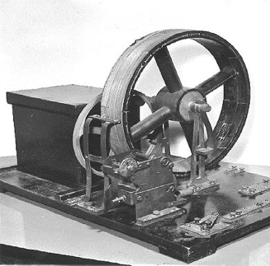Thiết bị đo điện hóa (Potentiostat hay chiết áp) là một thiết bị điện tử dùng để đo và kiểm soát sự chênh lệch điện thế (hoặc điện áp) giữa hai điện cực. Potentiostat được ghép bởi 2 từ đó là “Potentio” dùng để chỉ điện thế và “stat” bắt nguồn từ từ “stato” trong tiếng Hy Lạp, có nghĩa là đứng hoặc cố định. Mô hình đầu tiên về phân tích điện hóa do nhà khoa học Jaroslav Heyrovský đề xuất vào năm 1922 sử dụng với điện cực thủy ngân nhỏ giọt dựa trên phương pháp cực phổ định lượng nồng độ chất điện ly trong dung dịch. Ông đã nhận được giải Nobel hóa học vào năm 1959.

Hình 1.1 Một máy đo phân cực được thiết kế bởi Jaroslav Heyrovský

Một dụng cụ linh hoạt hơn là thiết bị kế thừa của máy phân cực đó là Potentiostat. Potentiostat đời đầu được thiết lập bằng 2 điện cực, sau dó là 3 điện cực và hầu hết có thể được sử dụng làm bộ điều chỉnh điện, nghĩa là điện thế hoặc dòng điện có thể được kiểm soát và các thành phần khác được đo. Cho đến những năm 1980, Potentiostat vẫn là những dụng cụ cồng kềnh.

Các thiết bị này được chế tạo bằng cách sử dụng các thiết bị điện tử tương tự khá phức tạp và có bảng điều khiển phía trước với các công tắc, núm vòng điều khiển điện áp, một hoặc hai đồng hồ đo điện thế và dòng điện. Ở bảng phía sau, một số đầu vào (để kiểm soát điện thế bổ sung) và đầu ra (cho điện thế và dòng điện). Những đầu ra này có thể được sử dụng cho máy ghi X-Y. Trước khi máy tính phổ biến, máy ghi X-Y thường là các máy vẽ. Chiếc máy này sẽ vẽ kết quả đo được ra trên giấy.

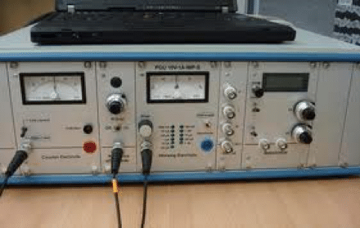

Hình 1.2 Một thiết bị Potentiostat tương tự hiện đại

Đối với các ứng dụng cụ thể, các thiết bị tương tự vẫn đang được sử dụng (Hình 1.2). Ngày nay, máy tính và các bộ chuyển đổi ADC và DAC được sử dụng để ghi lại kết quả đo, nhưng bản thân Potentiostat vẫn là một công cụ rất cồng kềnh. Hơn nữa kết nối cáp cần thiết dễ bị nhiễu do hoạt động nhưu ăng-ten và có thể xảy ra kết nối kém do cáp bị hỏng.

Vào những năm 1980, Potentiostat kỹ thuật số đã có sẵn. Những thiết bị này ban đầu vẫn còn khá lớn. Sự phát triển của thiết bị điện tử số đã và đang tiến triển với tốc độ cao và những ưu điểm của tín hiệu số (giảm nhiễu và ít kết nối hơn) mang lại lợi ích cho các phép đo.

Các thiết bị kỹ thuật số đầu tiên yêu cầu nhiều thành phần kỹ thuật số cũng như tương tự khác nhau. Năm 2003, EmStat, một thiết bị đa năng mới, công suất thấp được chế tạo trên một PCB duy nhất có kích thước 5cm x 3,5cm (Hình 1.3) đã ra mắt. Cho đến nay, thành phần lớn nhất là đầu nối cần thiết để tạo kết nối với 3 điện cực.

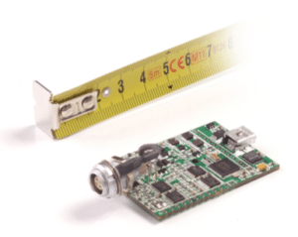

Hình 1.3 Thiết bị Potentiostat của EmStat của PalmSens BV

Vì bản thân thiết bị đo của chiết áp và các thành phần ghi lại giá trị đo được bị thu nhỏ nên nơi làm việc điện hóa cũng bị thu nhỏ. Do sự phát triển này, lĩnh vực nghiên cứu và số lượng ứng dụng của điện hóa ngày càng tăng. Năm 2001, PalmSens BV giới thiệu một bộ chiết áp chạy bằng pin được điều khiển bằng PC bỏ túi, lúc đó vẫn được đặt tên là Palm Instruments BV.

Vào năm 2018, hơn 15 năm sau, ý tưởng về một thiết bị điện hóa di động thực sự này đã dẫn đến việc phát hành Pstouch, một ứng dụng Android để điều khiển các bộ điều chỉnh điện thế của PalmSens BV. Điện hóa học đã phần nào thoát khỏi việc chỉ xuất hiện ở các phòng thí nghiệm và ngày càng tiến nhiều bước hơn vào thế giới thiết bị chăm sóc sức khỏe.

### Cấu tạo của một thiết bị đo điện hóa

Đo lường điện hóa được dựa trên cơ sở các quy luật lí thuyết về sự chuyển năng lượng hóa học và điện với thông số đặc trưng là mật độ dòng và điện thế. Hệ điện hóa (potentiostat) sử dụng trong hệ điện hóa ba điện cực bao gồm: điện cực làm việc WE, điện cực so sánh hay điện cực tham chiếu RE, điện cực đối CE. Hệ điện hóa ba điện cực có thể được mô hình hóa như Hình 1.4

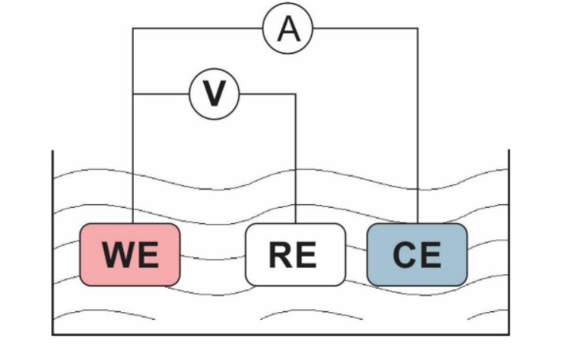

Hình 1.4 Mô hình hệ điện hóa ba điện cực

Trong cấu hình ba điện cực, các phản ứng hóa học sẽ xảy ra trên bề mặt điện cực làm việc WE với một điện áp tham chiếu kiểm soát sẽ được đặt vào giữa WE và RE; trong khu đó dòng điện sinh ra do phản ứng trên bề mặt WE sẽ được đo giữa WE và CE.

Về cơ chế hóa học, khi đặt điện thế dương vào điện cực, các hạt ion âm trong dung dịch sẽ xuất hiện trên bề mặt điện cực, hai lớp ion trái dấu bị ngăn cách bởi các phần tử dung dịch tạo thành một tụ điện. Các ion tự do khác trong dung dịch sẽ tạo thành tụ điện thứ hai. Hai tụ điện và điện trở của điện cực tạo ra trở kháng cho điện cực. Tiếp xúc điện cực – dung dịch có thể được mô hình hóa như trên Hình 1.5.

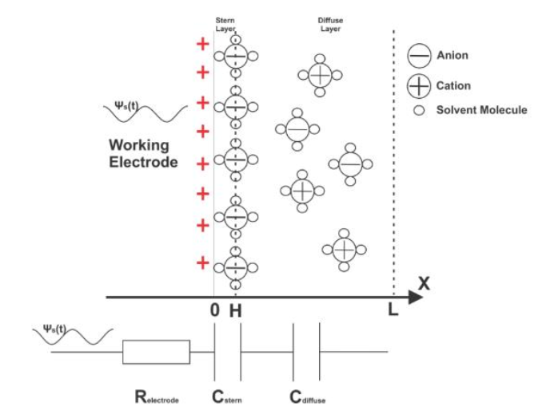

Hình 1.5 Sơ đồ tương đương tại lớp tiếp xúc điện cực và dung dịch

Xét trên khía cạnh điện tử, trở kháng của hệ ba điện cực trong dung dịch khi có sử dụng mạch đo điện hóa sẽ có mô hình như sau:

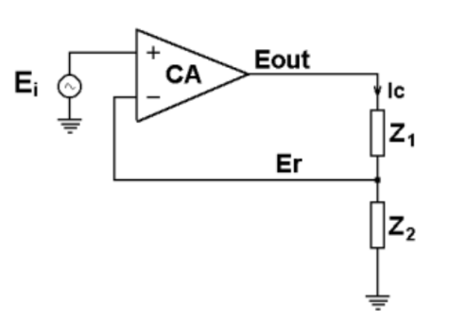

Hình 1.6 Sơ đồ thiết bị điện hóa sử dụng hệ ba điện cực

Thiết bị sử dụng một nguồn thế và một IC khuếch đại thuật toán CA (bộ khuếch đại điều khiển – Control Amplifier).

Trong mô hình:

* Z1 tương ứng điện trở của điện cực so sánh (RE) nối tiếp với trở kháng của điện cực đối (CE) và dung dịch giữa điện cực đối với điện cực so sánh.
* Z2 tương ứng trở kháng của điện cực làm việc (WE) nối tiếp trở kháng của dung dịch giữa điện cực làm việc và điện cực so sánh (RE).

Phân tích mạch tại op amp CA, ta có:

Eout = A.(E+ - E-) = A.(Ei – Er), với A là hệ số khuếch đại.

Do điện trở của IC khuếch đại là lớn vô cùng nên gần như không có dòng điện đi qua điện cực so sánh. Vì vậy tín hiệu dòng điện có thể được tính như sau:

$$IC= \frac{E_{out}}{Z_{1}+ Z_{2}} hoặc IC= \frac{E_{r}}{Z_{2}}$$

$$→E_{r}= \frac{Z_{2}}{Z_{1}+ Z_{2}} . E_{out}$$

$$Đặt β= \frac{Z_{2}}{Z_{1}+ Z_{2}}$$

$$→\frac{E_{r}}{E_{i}}= \frac{β.A}{β.A+ 1}$$

Với $β.A≫1$ ta có $\frac{E_{r}}{E_{i}} ≈1$ hay Er $≈$ Ei

Tính toán cho thấy điện áp giữa điện cực làm việc và điện cực so sánh luôn được giữ ổn định bằng giá trị điện áp đặt vào hệ. Với sơ đồ trên ta thiết kế được thiết bị điện hóa sử dụng hệ ba điện cực đảm bảo giữ ổn định giá trị điện áp giữa điện cực làm việc và điện cực so sánh trong suốt quá trình xảy ra phản ứng và thu tín hiệu dòng điện từ điện cực đối.

Theo sơ đồ ở Hình 1.6, mạch Potentiostat có chức năng:

- Tạo điện áp đặt vào điện cực.

- Thu nhận tín hiệu dòng điện từ điện cực làm việc

- Chuyển đổi dữ liệu sang tín hiệu số

Thiết bị phân tích điện hóa (Potentiostat) là một thiết bị đóng gói hoàn chỉnh. Cấu tạo chung gồm các bộ phận chính như sau:

* Bộ xử lý trung tâm: Thu thập, xử lí dữ liệu đo được, điều khiển mọi hoạt động của thiết bị. Đây có thể là bất kì một bộ vi điều khiển 8/16/32 bit nào. Hiện nay phổ biến nhất là sử dụng các vi điều khiển lõi ARM 32 bit.
* Bộ phận lưu trữ thông tin: Lưu trữ các thông tin thu thập được trong suốt quá trình thiết bị vận hành đo đạc nhằm phục vụ mục đích lưu trữ, sử dụng trong tương lai cho mục đích nghiên cứu. Các thông tin được lưu trữ bao gồm: Dòng điện oxi hóa đỉnh, dòng điện khử đỉnh, Điện áp tại điểm bị oxi hóa, điện áp tại điểm bị khử, tốc độ quét thế, toàn bộ dữ liệu của đồ thị I-V. Phương pháp lưu trữ đang được sử dụng là sử dụng thẻ nhớ SDCard.
* Bộ phận truyền thông BLE: phục vụ cho việc truyền tải dữ liệu đo được lên một điện thoại Android thông qua giao thức truyền thông BLE, dữ liệu sẽ được hiển thị trên một ứng dụng điện thoại.
* Bộ phận LED hiển thị: phục vụ cho việc báo cho người dùng biết là pin của thiết bị đã sạc đầy hay chưa, hoặc là quá trình đo đã kết thúc hay chưa.
* Bộ phận cảm biến: Đây sẽ là nơi kết nối tín hiệu điều kiển điện áp từ bộ phận xử lý trung tâm đi qua IC DAC và thông qua các opamp để điều khiển điện áp cho các điện cực. Cảm biến sẽ được kết nối thông qua 1 connector và đấu nối vào mạch.
* Ngoài ra để thiết bị hoạt động được thì cần có các khối đảm nhiệm việc cung cấp nguồn điện, khối sạc cho pin.

Hình 1.7 là các thành phần của một thiết bị đo điện hóa thông thường trên thị trường hiện nay.

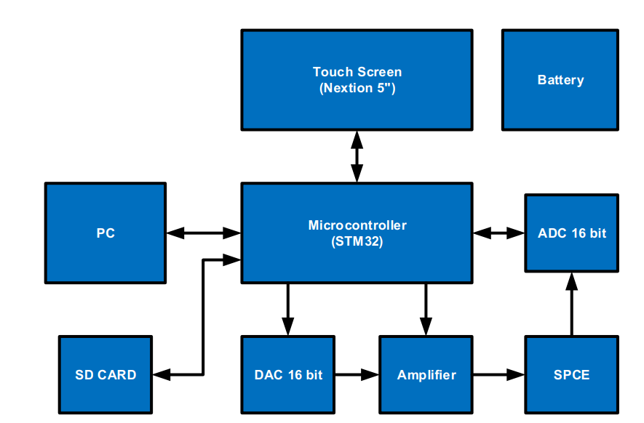

Hình 1.7 Các thành phần của một bộ thiết bị Potentiostat

### Lợi ích của việc sử dụng thiết bị đo điện hóa

**Thiết bị phân tích điện hóa hay đo điện hóa giúp xác định tính chất của các chất hóa học:**

* Trong môi trường, phương pháp phân tích điện hóa được sử dụng rộng rãi để giám sát chất lượng nước, đánh giá tình trạng ô nhiễm và phát hiện các chất độc hại có trong môi trường.
* Đối với nước, phương pháp phân tích điện hóa được sử dụng để xác định nồng độ các ion như nitrat, nitrite, amoni, clo, sulfat và các kim loại nặng. Ngoài ra, phương pháp này cũng có thể giúp xác định tính chất của các chất hữu cơ như các chất sinh học và các chất độc hại có trong nước.
* Đánh giá tình trạng ô nhiễm của môi trường cũng là một trong những ứng dụng của phương pháp phân tích điện hóa. Nhờ vào khả năng xác định các chất độc hại và các chất ô nhiễm, phương pháp này có thể giúp cho việc đánh giá tình trạng ô nhiễm của môi trường trở nên dễ dàng hơn.
* Cuối cùng, phương pháp phân tích điện hóa cũng được sử dụng để phát hiện các chất độc hại có trong môi trường. Với khả năng phân tích các chất hóa học có trong môi trường, phương pháp này có thể giúp phát hiện các chất độc hại như các chất cấm, các chất gây ung thư và các chất có hại khác.
* Tóm lại, phương pháp phân tích điện hóa là một công cụ hữu ích để giám sát chất lượng nước, đánh giá tình trạng ô nhiễm và phát hiện các chất độc hại có trong môi trường. Các ứng dụng của phương pháp này trong môi trường rất đa dạng và có thể được áp dụng trong nhiều lĩnh vực khác nhau.

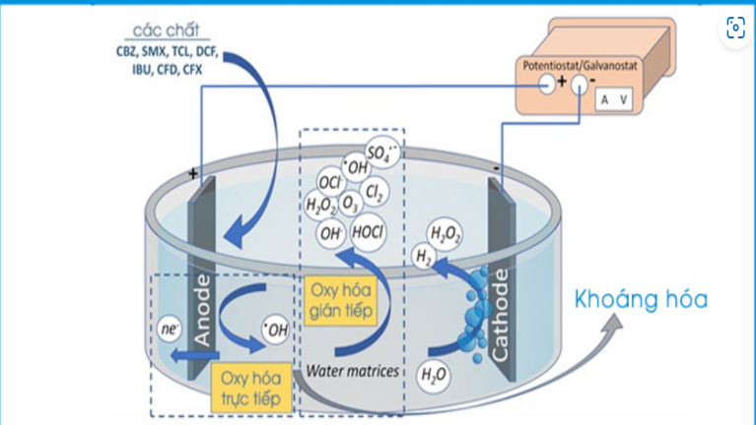**Thiết bị phân tích điện hóa sử dụng trong việc kiểm tra chất lượng và an toàn thực phẩm:**

Hình 1.8 Xử lý nước thải bằng phương pháp oxy hóa điện hóa

* Thiết bị có thể phát hiện các chất cấm và độc hại có trong thực phẩm, giúp bảo vệ sức khỏe của người tiêu dùng.
* Cụ thể, phương pháp phân tích điện hóa có thể được sử dụng để phát hiện các chất phụ gia có trong thực phẩm, như chất bảo quản, chất tạo màu, chất tạo hương vị, giúp đảm bảo chất lượng và an toàn của sản phẩm.
* Ngoài ra, phương pháp phân tích điện hóa cũng được sử dụng để phát hiện các chất độc hại, như kim loại nặng và thuốc trừ sâu có trong thực phẩm. Việc phát hiện các chất này sớm giúp ngăn ngừa tác hại đối với sức khỏe con người và nâng cao chất lượng sản phẩm

### Vấn đề nghiên cứu, phân tích điện hóa trong thời đại ngày nay

Từ mô hình cực phổ ban đầu dựa trên điện cực nhỏ giọt thủy ngân, điện cực hay cảm biến điện hoá (là phần tử mà quá trình điện-hoá diễn ra trên đó) đã không ngừng được phát triển và cải tiến theo hướng thu nhỏ, tích hợp hệ thống đo lường mang lại lợi ích như: phân tích nhanh, tăng độ nhạy, tiêu hao lượng mẫu thấp và phù hợp để chế tạo các thiết bị phân tích ở hiện trường.

Đa phần phân tích điện hóa hiện nay thường được thực hiện trong phòng thí nghiệm trên các thiết bị thương mại có chi phí đầu tư cao, từ hệ đo cơ bản của Digi-Ivy giá 1000 USD chỉ có chức năng chuẩn độ ampe (amperometric) đến hệ Autolab giá xấp xỉ 50,000 USD có đầy đủ các chế độ quét và khả năng tích hợp các module để đáp ứng các yêu cầu cao hơn. Thiết bị thương mại có ưu điểm như đa chức năng, độ phân giải và độ chính xác cao, tuy nhiên yêu cầu kĩ thuật viên có trình độ và hạn chế trong việc sử dụng phân tích hiện trường. Phân tích điện hóa ngày nay hướng đến sử dụng cảm biến được tối ưu cho ứng dụng cụ thể, hiệu quả về mặt chi phí, thu nhỏ kích thước và dễ dàng thực hiện phép đo lường tại hiện trường. Sự thu nhỏ kích thước cảm biến tất yếu dẫn dến sự giảm cường độ tín hiệu đầu ra, vì vậy yêu cầu hoạt động của các thiết bị đo lường cần đáp ứng tốt với miền tín hiệu nhỏ.

Hình 1.9 Một thiết bị đo điện điện hóa trong phòng thí nghiệm

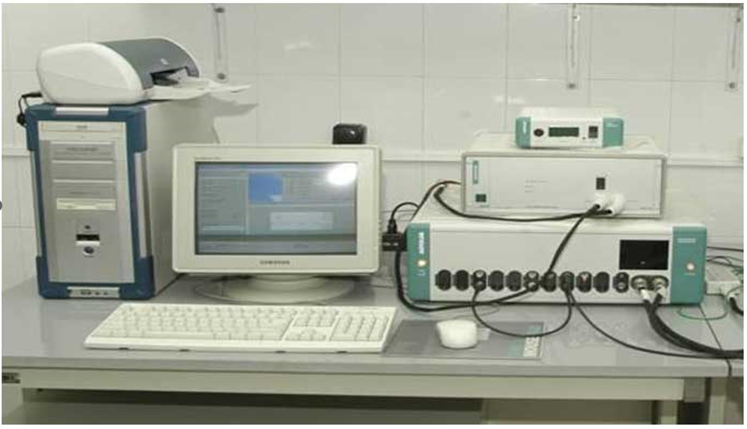

Nhìn vào Hình 1.9 là một thiết bị đo điện hóa trong phòng thí nghiệm ở của một hãng đã thiết kế từ lâu có thể thấy mô hình thiết bị cực kì cồng kềnh và phải kết nối nhiều thiết bị với nhau để có thể hoạt động hoàn chỉnh. Khi sử dụng các thiết bị đời cũ này thì dường như chỉ có thể hoạt động ở phòng thí nghiệm và không hề linh hoạt trong việc di chuyển. Kể cảm cảm biến được sử dụng cho các bộ thiết bị này cũng rất to và cần được lắp đặt theo tiêu chuẩn nhất định. Ưu điểm của nó sẽ là có nhiều chức năng hơn các thiết bị đo điện hóa cầm tay đang được phát triển thời nay.

Phân tích điện hóa là một chủ đề thu hút sự quan tâm của cộng đồng nghiên cứu khoa học trong nước và đạt được một số kết quả đáng kể. Tuy nhiên, kết quả nghiên cứu, bao gồm nghiên cứu cơ bản và sản phẩm công nghệ, chủ yếu tập trung vào quy trình phát triển hệ điện cực (bộ chuyển đổi tín hiệu điện hóa-điện) thành cảm biến điện hóa cho ứng dụng cụ thể. Có thể thấy rằng nghiên cứu phát triển thiết bị đo song song với việc phát triển cảm biến là cần thiết để cụ thể hóa ứng dụng của phân tích điện hóa.

Phòng thí nghiệm MEMS/NEMS, Viện Ứng dụng Công nghệ là đơn vị có sự quan tâm sâu sắc đến lĩnh vực phân tích điện hóa. Trên cơ sở của một số nghiên cứu đã thực hiện, một hệ đo điện hóa đã được phát triển với các chức năng đo lường cơ bản bao gồm: quét thế vòng tuần hòan, quét thế tuyến tính,...có độ tin cậy cao và kích thước nhỏ gọn. Thiết bị được phát triển bước đầu đã đáp ứng yêu cầu của các ứng dụng cơ bản. Tuy nhiên để đáp ứng được yêu cầu đo lường trong miền tín hiệu nhỏ và nắm bắt xu hướng công nghiệp 4.0 hiện nay, cải thiện và nâng cấp chất lượng thiết bị đo cho cảm biến điện hóa là cần thiết. Trong phạm vi đề tài, em sẽ tiến hành nghiên cứu, phát triển và nâng cấp chất lượng của thiết bị đo điện hóa theo hướng tăng độ phân giải tín hiệu để đo lường trong miền tín hiệu vô cùng nhỏ và tích hợp giao tiếp không dây cho thiết bị nhằm hiển thị kết quả đo phù hợp trong thời đại ngày nay.

## Một số thiết bị đo điện hóa thương mại và xây dựng yêu cầu cho thiết bị

### Một số thiết bị đo điện hóa thương mại

#### Thiết bị đo điện hóa cầm tay $μStat-i 400s$ của Metrohm

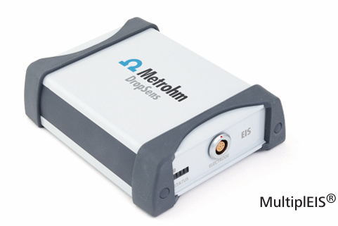Metrohm DropSens là một công ty con của Metrohm AG, một công ty hàng đầu thế giới trong lĩnh vực sản xuất thiết bị phân tích hóa học và đo lường dành cho phòng thí nghiệm và công nghiệp. Metrohm DropSens chuyên về phát triển và sản xuất các cảm biến điện hóa và thiết bị liên quan, nhằm mục đích cung cấp các giải pháp cho nghiên cứu cũng như ứng dụng thực tế trong các lĩnh vực như y sinh, môi trường, và công nghệ mới.

Thiết bị đo điện hóa uSTAT-i 400s của Metrohm DropSens là một côngcụ phân tích điện hóa được thiết kế để cung cấp các giải pháp nhanh chóng và chính xác trong nghiên cứu khoa học và các ứng dụng công nghiệp. Được thiết kế để dễ dàng sử dụng và di động, uSTAT-i 400s là một thiết bị lý tưởng cho các phòng thí nghiệm hiện đại cần thực hiện các phép đo điện hóa một cách hiệu quả.

Hình 1.10 Thiết bị phân tích điện hóa $μStat-i 400s$

Một số thông số kỹ thuật của thiết bị:

* Nguồn: Li-ion Battery (2300 mAh), USB, DC charger adaptor compatible 5V
* Giao diện kết nối: Kết nối không dây qua Bluetooth hoặc USB
* Chế độ hoạt động: Potentiostat/Galvanostat/ Impedance Analyzer
* Dải điện áp: $±4 V$
* Dài dòng điện (potentiostat): $±1$ nA to $±10$ mA
* Dòng điện đo được tối đa: ±40 mA
* Dải điện áp (galvanostat): ±100 mV, ±1 V
* Độ phân giải điện thế áp dụng: 1 mV
* Dải tần số EIS: 1 mHz to 1 MHz
* Dải dòng điện (EIS): ±1 nA to ±100 mA

Các ứng dụng thực tế của thiết bị này bao gồm phát hiện và định lượng các chất ô nhiễm trong môi trường, phân tích nồng độ dược chất trong dược phẩm, hay phát hiện biomarker trong chẩn đoán y tế. Công nghệ và tính năng của uSTAT-i 400s giúp thực hiện các thí nghiệm một cách nhanh chóng và chính xác, góp phần đáng kể vào việc nâng cao hiệu quả nghiên cứu và kiểm soát chất lượng.

#### Thiết bị đo điện hóa thí nghiệm Palmsens4

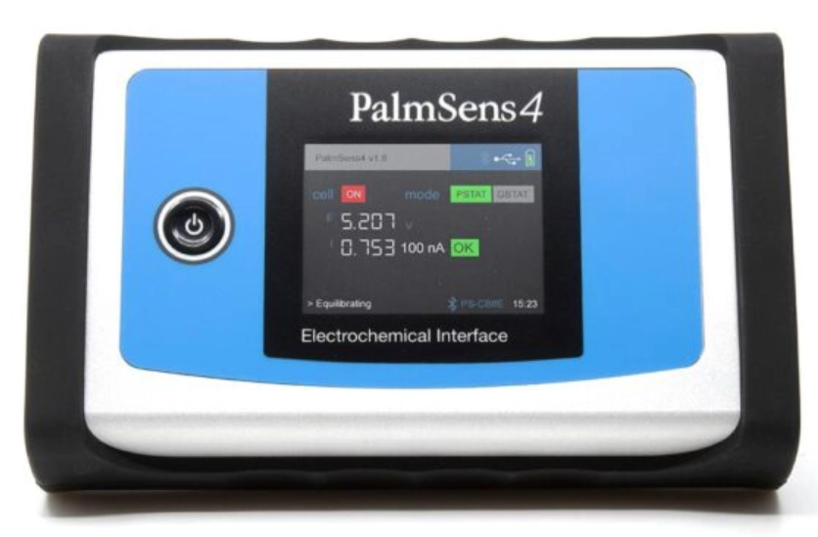Hãng PalmSens là một công ty hàng đầu trong lĩnh vực thiết kế và sản xuất các thiết bị điện hóa phân tích chất lượng cao, dành cho cả nghiên cứu khoa học và các ứng dụng thực tiễn. Được thành lập ở Hà Lan, PalmSens chuyên cung cấp các giải pháp có giá trị cao cho phân tích điện hóa thông qua các sản phẩm như potentiostats/galvanostats nhỏ gọn, thiết bị đo lường đa chức năng, và các hệ thống tùy chỉnh phù hợp với nhu cầu cụ thể của khách hàng.

Hình 1.11 Thiết bị đo điện hóa Palmsens4

[PalmSens4](https://www.palmsens.com/product/palmsens4/), là một Potentiostat, Galvanostat chạy bằng pin và USB và tùy chọn là Máy phân tích đáp ứng tần số (FRA) cho Quang phổ trở kháng điện hóa (EIS). PalmSens4 có dải điện thế lớn (-5V đến 5V hoặc -10V đến 10V) và dải dòng điện (100 pA đến 10 mA) với độ phân giải cao và độ nhiễu thấp. PalmSens4 là một công cụ phòng thí nghiệm hoàn chỉnh nhưng thiết kế nhỏ gọn và chắc chắn khiến nó trở nên lý tưởng cho công việc thực địa. Kết nối qua Bluetooth đảm bảo phép đo hoàn hảo từ [hãng Palmsens](https://victory.com.vn/hang-san-xuat/palmsens/).

**Tổng quan:**

* Dải điện áp DC: ± 10 V
* Dòng điện tối đa: ± 30 mA (typical)
* Tốc độ thu nhận tối đa: 150000 điểm/s

**Thông số kỹ thuật của thiết bị ở từng chế độ:**

* **Potentiostat (chế độ kiểm soát điện áp)**
* Độ phân giải điện áp áp dụng một chiều 75 µV
* Độ chính xác điện áp áp dụng ≤ 0,1% ± 1 mV offset
* Dải dòng điện 100pA đến 10mA (9 dải)
* Độ chính xác dòng điện đo được $≤0.1\%$ ở thang đo đầy đủ
* Độ phân giải đòng điện đo được 0.006% của dải dòng điện (5fA trên dải 100pA)
* **Galvanostat (chế độ kiểm soát dòng điện)**
* Dải dòng điện 1nA đến 10mA (8 dải)
* Dải dòng điện một chiều áp dụng ± 6 lần dải dòng điện áp dụng
* Độ phân giải dòng điện một chiều áp dụng 0.005% của dải dòng điện áp dụng
* Độ phân giải điện thế DC đo được:

75 $μV$ ở ±10 V (no gain)

7.5 $μV$ ở ±1 V (gain 10)

0.75 $μV$ ở ±0.1 V (gain 100)

* Độ chính xác điện thế DC đo được:

$≤0.05\%$ or ±1 mV (|E| < ±9 V)

(|E| ±9 V)

* **FRA/EIS (phép đo trở kháng)**
* Dải tần: 10 $μHz$ đến $1MHz$
* Dải biên độ AC 1mV đến 0.25V rms, hoặc 0.6V p-p

**Ứng dụng:**

* Các thiết bị của PalmSens được ứng dụng rộng rãi trong các lĩnh vực như:
* Phát hiện sinh học và hóa học: Các thiết bị của PalmSens được sử dụng để phát hiện các biomarker, chất ô nhiễm, hoặc các thành phần hóa học trong môi trường.
* Nghiên cứu vật liệu và hóa học: Việc kiểm tra và phân tích các vật liệu mới, bao gồm các hợp kim hoặc các loại màng mỏng.
* Giáo dục và đào tạo: Các sản phẩm của PalmSens cũng được sử dụng rộng rãi trong giáo dục, giúp sinh viên và nhà nghiên cứu trẻ hiểu biết sâu hơn về điện hóa.

Với sự đơn giản trong thiết kế và mạnh mẽ về chức năng, PalmSens tiếp tục là một đối tác đáng tin cậy trong cộng đồng khoa học và công nghiệp, giúp đẩy mạnh tiến bộ trong nghiên cứu và ứng dụng điện hóa.

#### Thiết bị đo điện hóa Ossila’s Potentiostat

Ossila là một công ty có trụ sở tại Anh, chuyên sản xuất các thiết bị và công nghệ hóa học và vật lý cho cộng đồng nghiên cứu và công nghiệp. Trong lĩnh vực điện hóa, Ossila cung cấp một loạt các sản phẩm và giải pháp cho các nhà nghiên cứu trong nghiên cứu vật liệu, điện hóa, và các lĩnh vực liên quan khác.

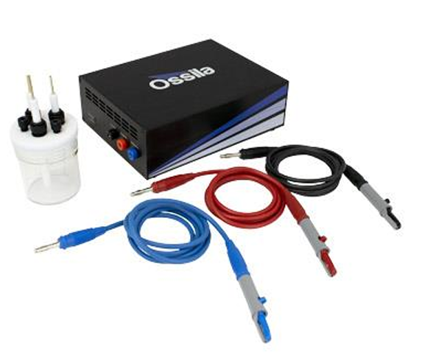Thiết bị có khả năng tạo ra điện thế lên tới 5V và đo dòng điện thấp tới 10nA, cho phép mô tả một loạt các đặc tính của vật liệu. Bao gồm phần mềm PC dễ sử dụng với hệ thống cho phép bất cứ ai thực hiện phép đo.

Hình 1.12 Thiết bị đo điện hóa Ossila’s Potentiostat

**Một vài thông số kĩ thuật:**

* Phạm vi điện thế: $±7.5V$
* Độ phân giải điện thế áp đặt: $μV$
* Độ chính xác điện thế áp đặt: $±10 mV offset$
* Dòng điện lớn nhất: $±150 mA$
* Phạm vi dòng điện: $±10 nA tới ±150 mA (5 ranges)$
* Giao tiếp thông qua USB-B

### Xây dựng yêu cầu cho thiết bị

Từ những thiết bị đo điện hóa đã được thương mại hóa và mục tiêu cùa đồ án là thiết kế ra một thiết bị nhỏ gọn, linh hoạt, giá cả hợp lí. Đồ án sẽ đưa ra những yêu cầu thiết kế với các thành phần bao gồm: Thiết bị cầm tay, Vỏ hộp thiết bị; Giao diện hiển thị.

***Các yêu cầu về độ phân giải điện áp và dòng điện tối thiểu cho thiết bị:*** Thiết bị trong đồ án là một hệ thống có thể cấp phát điện thế và dòng điện phục vụ cho quá trình phân tích điện hóa nhờ vào các điện cực của cảm biến điện hóa. Trong đó việc thu thập dữ liệu để theo dõi, giám sát, nghiên cứu quá trình oxi hóa khử của dung dịch phân tích là phần cốt lõi của hệ thống. Sau một vài tham khảo, tìm hiểu em đã đặt ra các yêu cầu đối với dải điện áp cấp và dải dòng điện mà thiết bị có thể thu thập được là như sau:

* **Đối với điện áp đặt**: cần phải thỏa mãn mức tối thiểu để có thể phục vụ cho quá trình quét thế là:
* Dải điện áp đặt: -2.5V tới 2.5V
* Độ phân giải điện áp đặt: 100 $μV$
* **Thiết bị có tính chất nhỏ gọn nên sẽ chỉ phát triển 2 chế độ đo đó là: Quét thế vòng (CV) và Quét thế tuyến tính (LSV).**
* **Đối với dòng điện đo được**: Qua quá trình tìm hiểu và tham khảo một số thiết bị đã có sẵn đồng thời phải thỏa mãn thiết bị có thể thu thập dữ liệu dòng điện sau khi các chất, dung dịch đã bị oxi hóa khử tạo ra thì em đã đặt ra yêu cầu về dòng điện như sau:
* Dòng cực đại đo được: 1 mA
* Độ phân giải dòng: 100 nA tới 5 $μA$

***Các yêu cầu về việc truyền thông, hiển thị kết quả đo và lưu trữ dữ liệu:*** Với mục tiêu có thể cho người dùng thấy ngay kết quả đo, thiết bị cần có các yêu cầu như sau:

* **Đối với quá trình truyền thông:** cần phải có ngay kết quả trong bất kì môi trường làm việc nào vì vậy em chọn chuẩn truyền thông Bluetooth Low Energy (BLE).
* **Đối với việc hiển thị kết quả đo:** Do thiết bị sẽ sử dụng truyền thông BLE nên em đặt ra yêu cầu cho thiết bị sẽ hiển thị kết quả đo trên điện thoại di động Android.
* **Đối với việc lưu trữ dữ liệu:** Yêu cầu phải có chức năng lưu trữ kết quả đo dưới dạng file để người dùng có thể trích xuất bất cứ lúc nào.

***Đối với việc thiết kế vỏ hộp:***

* Phải có kết cấu chắc chắn, có khả năng bảo vệ phần mạch bên trong khỏi các tác nhân bên ngoài do phải làm việc với các chất hóa học có thể ảnh hưởng tới các linh kiện điện tử bên trong.
* Thiết kế nhỏ gọn, có khả năng cầm tay phù hợp cho tính chất linh hoạt trong việc môi trường làm việc.
* Tính thẩm mĩ.

***Cách thức hoạt động của thiết bị:***

Khi thiết bị được cấp nguồn từ cáp kết nối USB hoặc sử dụng Pin từ chính thiết bị,

## Xây dựng giải pháp thiết kế thiết bị

Qua những tìm hiểu khải quát bên trên, kết hợp cùng các thiết bị đã có sẵn trên thị trường cùng các yêu cầu đặt ra, có thể thấy việc thiết kế một thiết bị đo điện hóa cầm tay ứng dụng cho việc phân tích và nghiên cứu dung dịch hóa học có những ưu điểm như:

* Phù hợp với tất cả môi trường làm việc, trong phòng thí nghiệm, ngoài trời,…
* Phù hợp với mục đích đo đạc, nghiên cứu.
* Dễ dành tiếp cận và sử dụng thiết bị.

Do đó đồ án đưa ra giải pháp thiết kế, chế tạo một thiết bị đo điện hóa cầm tay nhỏ gọn, đủ các chức năng đo đạc cơ bản của việc phân tích điện hóa, giá cả phù hợp với mọi đối tượng, giúp cho việc phân tích và nghiên cứu điện hóa phổ biến và dễ tiếp cận hơn nhưng kết quả đo vẫn rất chính xác đạt tiêu chuẩn. Giải pháp thiết kế ở đây sẽ dựa trên cơ sở một thiết bị đo điện hóa thông thường, thay đổi để phù hợp với đối tượng là làm việc ở nhiều môi trường khác nhau và chi phí thiết bị không quá lớn.

## Kết luận chương

Ở CHƯƠNG 1, đồ án đã khảo sát về vấn đề phân tích điện hóa trong thời đại ngày nay, kết hợp tìm hiểu tình hình nghiên cứu bài toán và phân tích các thiết bị đã được thương mại hóa có liên quan đến vấn đề đặt ra, để đưa ra các yêu cầu cụ thể cho từng phần của hệ thống. Tiếp theo là đưa ra giải pháp tổng thể áp dụng cho hệ thống được thiết kế. Trên các cơ sở các yêu cầu đặt ra đó, CHƯƠNG 2, sẽ đi vào tìm ra các lựa chọn và đưa ra thiết kế được lựa chọn sao cho phù hợp với bài toán.

# THIẾT KẾ PHẦN CỨNG

Trong CHƯƠNG 2, đồ án sẽ trình bày chi tiết về thiết kế, lựa chọn và chế tạo các thành phần của hệ thống. Bao gồm từ thiết kế tổng thể sơ đồ khối hệ thống đến đi vào thiết kế chi tiết từng khối nhỏ. Việc tính toán thiết kế bao gồm cả phần cứng và thiết kế cơ khí.

## Thiết kế tổng thể

Khi thiết kế thiết bị đo điện hóa cấm tay, em dựa trên cơ sở của một thiết bị đo điện hóa đã được thương mại hóa. Do đó, hệ thống bao gồm các khối như là khối cấp phát điện áp, khối đo mức dòng điện nhờ vào các IC DAC và ADC,… Từ đó em đưa ra 2 phương án thiết kế như sau:

* Phương án 1: Thiết bị sẽ được thiết kế từ việc ghép nối các Module có sẵn, sử dụng nguồn trực tiếp thông qua cáp USB, kết quả đo được hiển thị lên máy tính thông qua USB.
* Phương án 2: Thiết bị sẽ được thiết kế trên một mạch điện tử hoàn chỉnh bảo gồm đầy đủ các thành phần nhưu bộ xử lí trung tâm, khối truyền thông, khối nguồn và các khối DAC và ADC,… Kết quả đo sẽ được lưu lại và cũng có thể gửi lên điện thoại Android phục vụ cho quá trình giám sát, phân tích, nghiên cứu.

Đối với phương án thứ nhất, thiết bị muốn có thể được sử dụng sẽ cần phải có một máy tính cá nhân để có thể vừa cấp nguồn cho thiết bị và vừa phục vụ cho quá trình truy xuất, giám sát kết quả đo và thiết bị khi sử dụng các Module ghép nối cũng sẽ ảnh hưởng tới sự linh hoạt của thiết bị. Tuy nhiên yêu cầu chung của thiết bị là linh hoạt, có thể sử dụng trong nhiều môi trường, không rườm rà về mặt máy móc. Ngoài ra, khi thiết kế hệ thống theo hướng này thì việc lưu trữ dữ liệu kết quả đo cũng chưa được đáp ứng. Do vậy phương án thứ nhất không được tối ưu.

Đối với phương án thứ hai, cũng là phương án mà đồ án sẽ sử dụng, thiết bị có thể hoạt động độc lập mà không cần sử dụng nguồn thông qua cáp USB nối với máy tính nhờ vào việc sử dụng Pin của thiết bị, Pin cũng sẽ được sạc khi mà cắm USB-C vào. Thiết bị sẽ được đóng gói hoàn chỉnh và đóng hộp giúp cho việc đo đạc ở nhiều vị trí sẽ dễ dàng hơn. Ngoài ra trong phương án này, thiết bị sử dụng giao thức truyền thông không dây BLE để có thể gửi kết quả đo lên một điện thoại Android, và điện thoại sẽ có một ứng dụng làm việc để hiển thị, vẽ đồ thị. Nhờ vậy thiết bị hoạt động ở khu vực nào cũng sẽ rất dễ sử dụng mà không cần thiết bị phụ thuộc đi kèm nào khác. Có thể thấy phương án này khắc phục hoàn toàn những nhược điểm đã nêu ra ở phương án thứ nhất

Thiết bị đo điện hóa có nhiệm vụ đọc các thông tin sau quá trình phản ứng hóa học xảy ra khi tiến hành đo như: dòng điện đỉnh của quá trình oxi hóa khử, cùng mức điện áp tại các đỉnh đó, tốc độ quét thế, thông tin về điện áp của Pin thông qua ADC, sau đó dữ liệu được xử lí hiển thị trên ứng dụng điện thoại Android thông qua Module ESP32 bằng giao thức BLE, dữ liệu cũng có thể lưu trữ vào hệ thống thẻ Sdcard.

Từ thiết kế tổng quan và các yêu cầu chức năng trên, em đi vào thiết kế các khối trong thiết đi đo điện hóa (hay còn gọi là Potentiostat). Em chia hệ thống trong thiết bị thành các khối như sau:

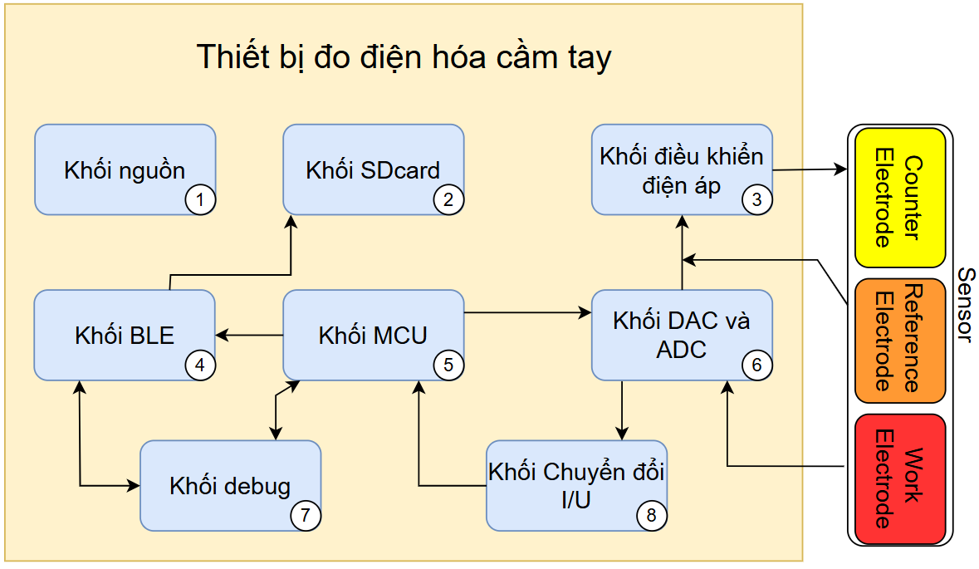

Hình 2.1 Sơ đồ thiết kế thiết bị đo điện hóa cầm tay

Chức năng của từng khối được trình bày ngắn gọn như sau:

* Khối 1 - Khối nguồn: Đây là khối quyết đến sự vận hành của thiết bị này. Khối này sẽ có 2 lựa chọn như sau. Một là nhận điện áp trực tiếp từ dây cáp USB được kết nối với máy tính cá nhân, hai là sẽ sử dụng pin của chính thiết bị sau đó chuyển đổi thành các mức điện áp phù hợp để cung cấp cho các thành phần khác của thiết bị.
* Khối 2 – Khối Sdcard: Đối với mỗi thiết bị đo điện hóa, việc lưu trữ kết quả đo cũng là rất cần thiết cho các mục tiêu sau này của người dùng sau này. Do đó khối này có nhiệm vụ lưu trữ các thông tin đo được. Em sử dụng thẻ Sdcard để có thể lưu trữ các thông tin này.
* Khối 3 – Khối điều khiển điện áp: Khối này bao gồm các opamp được nối với nhau sao cho phù hợp với nhu cầu như: điều khiển điện áp mong muốn cho điện cực, lấy tín hiệu phản hổi điện áp để so sánh tính toán điện áp cần cấp phát, đảm bảo điện áp không bị sai lệch…
* Khối 4 – Khối BLE: Khối này phục vụ việc truyền tải dữ liệu kết quả đo tới với người dùng trên một ứng dụng di động Android thông qua giao thức truyền tin BLE. Vì thế trong khối này em sẽ sử dụng một Module phổ biến trong lĩnh vực IOT hiện này là ESP32 có hỗ trợ chuẩn truyền thông BLE.
* Khối 5 – Khối MCU: Đây có thể coi là bộ não của thiết bị, xử lí/tính toán các công việc được lập trình trước. Để đáp ứng các yêu cầu về tốc độ, ngoại vi thì em sẽ sử dụng chip ARM Cortex M3 của ST, cụ thể là STM32F103C8T6.
* Khối 6 – Khối DAC và ADC: Đây có thể coi là 2 thành phần cực kì quan trọng của thiết bị. Một thiết bị điện hóa cần được cấp phát điện áp cho các điện cực ở mức vô cùng nhỏ cỡ $μV$ chính vì vậy em đã lựa chọn 2 IC DAC và ADC 16 bit để có thể đáp ứng như cầu về việc cấp phát điện áp và tiếp nhận điện áp thu được sau tiến hành đo.
* Khối 7 – Khối Debug: Khối này có một số mục đích như sử dụng để lấy dữ liệu trực tiếp từ thiết bị mà không cần kết nối với điện thoại khi đã có máy tính cá nhân hoặc dùng cho quá trình phát triển mạch khi cần sửa lỗi thiết bị.
* Khối 8 – Khối chuyển đổi I/U: Trong mạch Potentiostat, sau khi tiến hành đo một dung dịch hóa học nào đó, sẽ sinh ra dòng điện ở mức rất nhỏ và để có thể đo được dòng điện cần có một bộ phần chuyển đổi dòng thành áp để khối MCU có thể ghi nhận được. Trong khối này sẽ có một IC MUX để có thể lựa chọn từng mức chuyển đổi cho nhiều đơn vị dòng điện khác nhau.

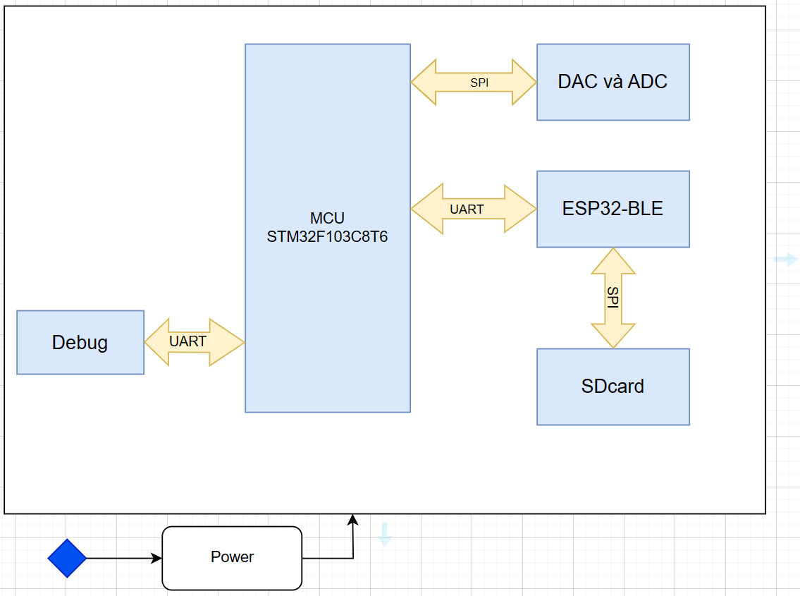Hình dưới thể hiện rõ chi tiết các giao thức liên kết giữa từng khối với nhau trong thiết bị:

Hình 2.2 Các giao thức được sử dụng

## Tính toán và lựa chọn thiết bị

### Khối nguồn

Đây là khối giúp cung cấp năng lượng cho toàn bộ thiết bị hoạt động. Nó được coi như trái tim của thiết bị, quyết định đến sự hoạt động ổn định và lâu dài của thiết bị. Do đó việc tính toán thiết kế khối nguồn một cách cẩn thận sẽ giúp cho thiết bị hiệu quả liên tục. Bài toán này sẽ có 2 hướng sử dụng nguồn: 1 là sử dụng nguồn từ chính máy tính cá nhân thông qua dây cáp USB; 2 là sẽ sử dụng nguồn từ một Pin Lithium rời khi đó sẽ cần các IC boost và hạ áp về những điện áp mong muốn và có thể đủ dòng cho nhu cầu của thiết bị.

Để thiết kế được khối nguồn đảm bảo hoạt động của toàn bộ các thành phần còn lại của hệ thống, trước tiên em phải làm rõ mức độ tiêu thụ của các khối chính trong mạch. Năng lượng tiêu thụ của các thành phần trong mạch sẽ được tham khảo từ Datasheet của các thành phần đó.

Đối với MCU STM32F102C8T6, năng lượng tiêu thụ của chip sẽ được tham khảo từ công cụ STM32CubeMX của chính hãng STMicroelectronics cung cấp. Từ công cụ em tính toán được một cách tương đối dòng tiêu thụ của MCU khi tất cả ngoại vi cùng hoạt động rơi vào khoảng 27mA

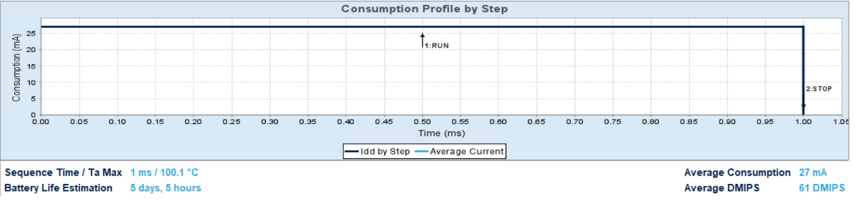

Hình 2.3 Năng lượng tiêu thụ trung bình của MCU khi tất cả các ngoại vi cần thiết hoạt động

Đối với các thành phần còn lại, em tham khảo Datasheet của các hãng cung cấp để ước lượng tương đối năng lượng tiêu thụ trung bình của các linh kiện đó và được thể hiện như trong Bảng sau:

|  |  |  |  |  |
| --- | --- | --- | --- | --- |
| STT | Khối chính | Tác vụ tiêu thụ | Điện áp sử dụng (V) | Mức tiêu thụ (mA) |
| 1 | STM32F103C8T6 | Tất cả các ngoại vi cần thiết hoạt động đồng thời | 3.3 | $≈$ 27 |
| 2 | ESP32 | Truyền nhận dữ liệu BLE | 3.3 | $≈$ 130 |
| 3 | SDcard | Đọc, ghi dữ liệu | 3.3 | $≈$ 100 |
| 4 | Debug | Truyền, nhận dữ liệu | 3.3 | $≈$ 10 |
| 5 | DAC và ADC | Phát và thu điện áp | 5/3.3 | $≈$ 5 |
| 6 | Đèn Led | Sáng đèn | 3.3 | $≈$ 100 |
|  |  | Tổng |  | $≈$ 375 |

Bảng 2.1 Mức độ tiêu thụ năng lượng của các khối trong mạch

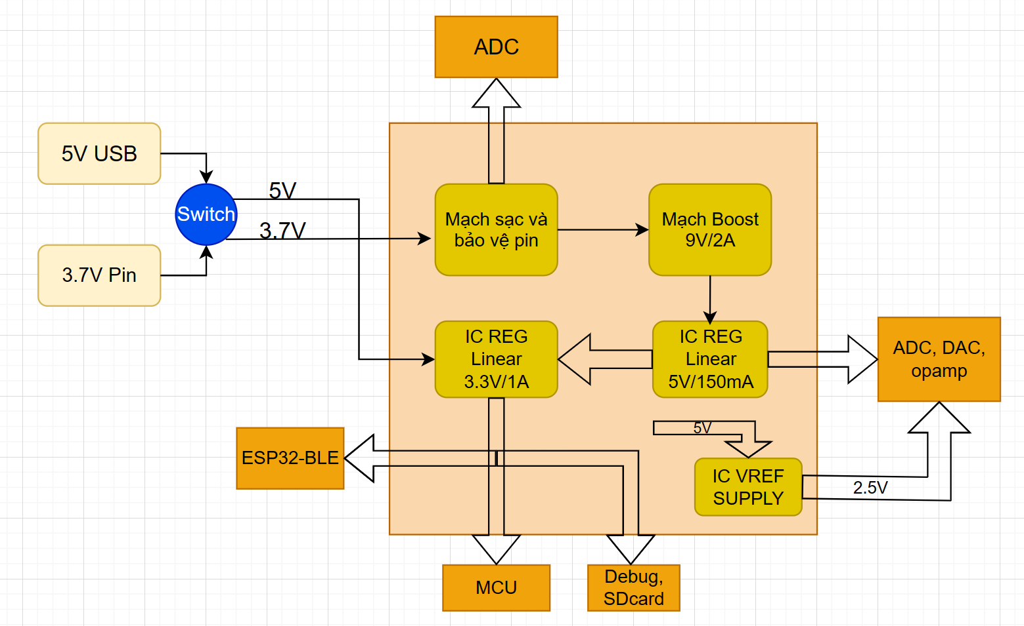Từ bảng trên, thấy được nguồn và dòng cần cung cấp cho các khối là khác nhau, tùy theo các khối sử dụng điện áp và dòng điện có thể tách biệt hoặc dùng chung với những điện áp cấp cho các khối nguồn là 5V, 3.3V. Do vậy để đáp ứng về các khối có thể hoạt động bình thường trong thời gian dài, em thiết kế khối nguồn như hình sau:

Hình 2.4 Mô hình tổng quan thiết kế khối nguồn cho thiết bị

Từ Bảng 2.1, ta thấy nguồn điện cần cung cấp cho thiết bị tối đa là khoảng xấp xỉ 400mA. Nguồn điện này hoàn toàn có thể đáp ứng được nếu như thiết bị sử dụng nguồn 5V trực tiếp từ máy tính cá nhân kết nối thông qua dây cáp USB. Còn nếu thiết bị sử dụng pin rời của thiết bị thì sẽ cần một mạch Boost điện áp lên điện áp 9V, từ đó sẽ sử dụng các IC hạ áp Linear hạ xuống các điện áp mong muốn như 5V, 3.3V. Và em cũng sẽ thiết kế một mạch sạc pin và bảo vệ pin cho thiết bị.

#### Khối sạc pin và bảo vệ pin

Khi thiết bị sử dụng Pin Lithium, mạch sẽ cần một mạch sạc mà không cần tháo rời pin. Chính vì thế em đã thiết kế một mạch sạc để có thể sạc trực tiếp, điện áp đầu vào để sạc cho pin là 5V. Nguồn sạc cho Pin được cung cấp bởi IC TP4056, đây là loại IC chuyên dụng để sạc cho 1 cell Pin Lithium. Đồng thời IC TP4056 có thể tự động ngừng sạc khi dòng sạc nhỏ hơn 100mA. Để bảo vệ Pin khi điện áp Pin bị sụt quá mức cho phép làm giảm tuổi thọ của Pin, em sử dụng IC DW01A và IC FS8205A.

#### Chọn IC cho mạch BOOST của thiết bị

Từ phân tích trên, khi thiết bị sử dụng nguồn Pin Lithium và với lượng điện áp xuất ra của Pin chỉ là 3.7V nó là chưa phù hợp và chưa đủ mức yêu cầu cho toàn bộ các khối, nên em sẽ thiết kế một mạch BOOST điện áp lên để có thể đáp ứng các yêu cầu về điện áp cho thiết bị.

Các thông số cơ bản đối với mạch BOOST này như sau:

* VIN: 3.6 – 5V
* VOUT: 9V
* IOUT > 1A

Từ các thông số trên, em lựa chọn IC nguồn MP1542 của hãng MPS. Đây là một dòng IC nguồn chất lượng cao, giá thành hợp lí, hiệu suất chuyển đổi cao của hãng MPS, phù hợp với các thiết bị yêu cầu tính nhỏ gon. Một vài tính năng của IC này được trình bày ngắn gọn như sau:

* Dải điện áp đầu vào rộng: 2.5V- 22V
* Dòng liên tục cỡ 2A, có thể peak lên đến 2.5A
* Có hỗ trợ khóa chip khi quá nhiệt.

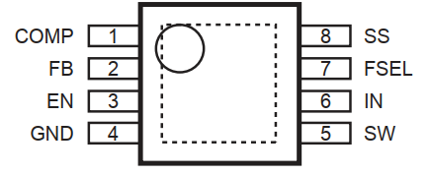Sơ đồ chân được trình bày như hình bên dưới đây:

Hình 2.5 Sơ đồ chân IC MP1542

### Khối xử lý trung tâm MCU

Khối xử lí trung tâm là một IC khả trình có thể thực hiện thuật toán, chương trình được cài đặt sẵn, cụ thể ở đây là một vi điều khiển – MCU. Việc lựa chọn MCU phù hợp sẽ được trình bày chi tiết trong phần này.

Việc lựa chọn MCU sẽ dựa theo các tiêu chí sau:

* Lõi của MCU, xung nhịp lõi của MCU.
* Độ phổ biến của MCU.
* Các công cụ hỗ trợ phát triển (Từ hãng và từ cộng đồng), khả năng hỗ trợ nếu phát sinh lỗi trong quá trình lập trình.
* Số lượng ngoại vi phải phù hợp với yêu cầu của bài toán.
* Giá cả phải hợp lí.
* Độ ổn định khi hoạt động lâu dài.
* Vấn đề về năng lượng tiêu thụ.
* Hỗ trợ mạnh mẽ các Middle-ware như RTOS, FatFs, USB, …

Căn cứ theo bài toán đặt ra, cũng như để thực hiện đúng các chức năng của hệ thống đã đặt ra ban đầu, MCU sẽ cần có các ngoại vi và thông số như sau:

* MCU lõi ARM Cortex M, xung nhịp từ 48Mhz – 72Mhz để đáp ứng tốc độ xử lí cho hệ thống.
* Phải hoạt động tốt với điện áp 3.3V, khả năng hoạt động ổn định, chống nhiễu tốt. Hỗ trợ nhiều chế độ tiết kiệm năng lượng.
* Ngoại vi bao gồm: 1 bộ UART phục vụ giao tiếp với module ESP32, 1 bộ UART phục vụ cho khối debug, 1 bộ SPI phục vụ giao tiếp với 2 IC ADC và DAC, ngoài ra các thành phần khác như ADC,, Timer, Watchdog, RTC cũng phải đủ.
* Dung lượng ROM phải trên 128Kb, RAM phải trên 20Kb đủ để lưu trữ chương trình và thực thi chương trình khi hoạt động.

Từ các phân tích trên, em đi đến lựa chọn vi điều khiển STM32F103C8T6 hãng STMicroelectronic. MCU này có các thông số cơ bản hoàn toàn đáp ứng được các yêu cầu đã đặt ra bên trên, cụ thể:

* Lõi ARM Cortex M3 32bit.
* Tần số tối đa 72MHz
* Bộ nhớ flash 64Kb, SRAM 20Kb
* 2 bộ ADC 12 bit, tần số lấy mẫu 1Mhz
* 6 bộ Timer 16bit, 1 bộ Systick Timer
* 1 bộ watchdog timer, RTC,…
* 7 kênh DMA cho từng ngoại vi
* 2*I2C, 3*USART, 2*SPI, CAN, USB, SDIO, I2S,…
* Số chân 48, trong đó có 37 chân I/O
* Điện áp hoạt động 3.3V
* Dòng hoạt động: 1.1mA
* Dòng chờ: 1 $μ$ A

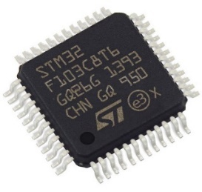

Hình 2.6 Vi xử lí STM32F103C8T6

### Khối truyền thông BLE

Đây là khối có nhiệm vụ kết nối thiết bị với điện thoại di động Android thông qua giao thức truyền tin không dây Bluetooth Low Energy (BLE). Hiện nay có rất nhiều giao thức không dây hỗ trợ truyền dữ liệu như wifi, lora, 4G LTE, … Tuy nhiên đồ án sẽ sử dụng BLE để phục vụ kết nối thiết bị với điện thoại di động vì những lí do sau:

* Đơn giản, dễ thiết kế, triển khai.
* Phạm vi kết nối phù hợp và đảm bao cho thiết bị sử dụng.
* Tốc độ truyền dữ liệu cao đảm bảo tính thời gian thực của hệ thống.
* Độ phổ biến cao có ở hầu hết các thiết bị điện thoại di động thông minh ngày nay.
* 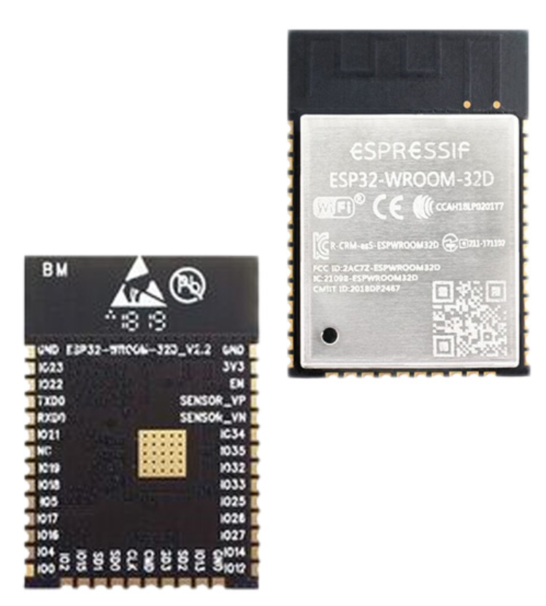Có thể sử dụng trong bất kì môi trường khắc nghiệt.

Hình 2.7 Module ESP32 WROOM 32D

Một vài thông số kĩ thuật và các tính năng cơ bản của module ESP32 WROOM 32D như sau:

* Điện áp hoạt động 2.7 – 3.6V, thường dùng 3.3V
* Hỗ trợ nhiều chế độ hoạt động khác nhau, dòng hoạt động trung bình: 80mA.
* SPI Flash: 32Mbits (4Mb).
* Tần số thạch anh: 40MHz.
* Dải tần số hoạt động: 2.4 $\sim$ 2.5GHz
* Hỗ trợ các giao thức:  IPv4, IPv6, SSL, TCP/UDP/HTTP/FTP/MQTT
* Wifi:

+ Wi-Fi mode: Station/SoftAP/SoftAP+Station/P2P

+ Wi-Fi Security: WPA/WPA2/WPA2-Enterprise/WPS

* Bluetooth: Bluetooth v4.2 BR/EDR và kĩ thuật BLE.
* Hỗ trợ giao tiếp USB.
* Ngoại vi: Sdcard, UART, SPI, SDIO, I2C, LED PWM, I2S, …

### Khối DAC và ADC

Đây có thể coi là 2 khối quan trọng bậc nhất của thiết bị này, với nhiệm vụ là DAC tạo ra một dải điện áp cần thiết phục vụ cho quá trình quét điện áp cho điện cực CE của cảm biến, và ADC sẽ thu thập điện áp sau khi đã được chuyển đổi từ dòng thành áp sau khi dòng điện từ điện cực WE đi vào bộ chuyển đổi dòng áp. Dựa vào mục tiêu bài toán, yêu cầu của thiết bị đối với các giá trị đo tức là độ phân giải đo kèm với chi phí giá thành hợp lí, em đã quyết định lựa chọn IC DAC AD5541A và IC ADC AD4008B của hãng Analog Devices. Độ phân giải của cả 2 IC này đều có thể đáp ứng hoàn toàn về độ phân giải dòng và áp mà yêu cầu của thiết bị đưa ra.

Dưới đây là một vài các thông số của 2 IC và sơ đồ chân của chúng:

* IC DAC AD5541A:
* Độ phân giải: 16 bit
* Dải điện áp đầu ra: 0V đến VREF (điện áp tham chiếu)
* Điện áp tham chiếu tối đa: 5V
* Dòng tiêu thụ: 0.75 mA
* Thời gian ổn định: 1µs cho bước nhảy điện áp đầu ra 1 LSB đến 16 bit
* Nhiệt độ hoạt động: -40°C đến +125°C
* Nguồn cung cấp: 2.7V đến 5.5V

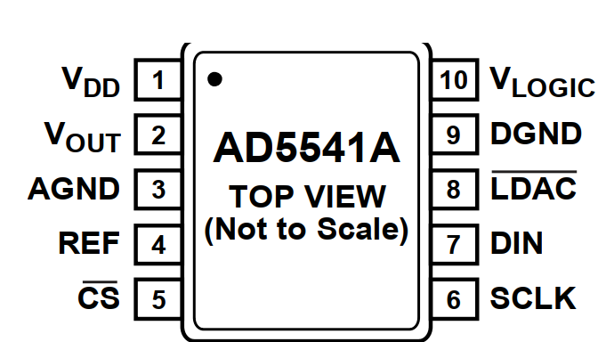Sơ đồ chân được trình bày như hình bên dưới:

Hình 2.8 Sơ đồ chân của IC DAC AD5541A

* IC ADC AD4008B:
* Độ phân giải: 16 bit
* Tốc độ lấy mẫu: Tối đa MSPS (Mega Samples Per Second)
* Điện áp nguồn cung cấp: 1.8V và 1.71V đến 5.5V
* Điện áp tham chiếu: 2.5V
* Dải điện áp đầu vào: 0V đến VREF
* Dòng điện tiêu thụ: 7.3mW ở 1.8V và 2 MSPS
* Nhiệt độ hoạt động: -40°C đến +125°C
* Hiệu suất tín hiệu (Signal-to-Noise and Distortion Ratio - SINAD): 91 dB (typical)

Sơ đồ chân được thể hiện trong hình bên dưới:

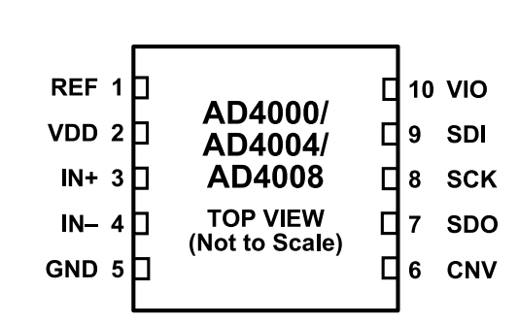

Hình 2.9 Sơ đồ chân của IC ADC AD4008B

### Khối điều khiển điện áp

Khối điều khiển điện áp có nhiệm vụ điều khiển điện áp phục vụ cho cảm biến, ở đây nó còn có tác dụng ngăn dòng điện đi qua điện cực RE hoặc là trước khi đi vào điện cực CE. Thành phần chính của khối này là bộ khuếch đại thuật toán (op-amp). Op-amp là một thiết bị khuếch đại điện áp có đầu vào vi sai và một đầu ra. Nó được sử dụng để khuếch đại tín hiệu yếu. Trong hệ thống thiết bị đo điện hóa, op-amp được sử dụng để điều khiển điện áp và dòng điện chạy trong tế bào điện hóa và chịu trách nhiệm duy trì điện áp giữa điện cực làm việc (WE) và điện cực tham chiếu (RE) càng gần với điện áp mong muốn càng tốt.

Qua một vài tham khảo thiết kế của các thiết bị đo điện hóa đã có sẵn trên thị trường, cùng với việc tìm kiếm linh kiện op-amp phù hợp với giá cả, cấu hình đúng và đủ cho thiết bị em đang làm, em sẽ lựa chọn op-amp AD8605 của hãng Analog Devices. Một vài các thông số cơ bản của op-amp này:

* Điện áp hoạt động: 2.7 ÷ 5.5V
* Dòng tiêu thụ: 50 $μ$ A
* Tốc độ đáp ứng: 5V/ $μ$ s
* Băng thông: 10MHz
* Độ lợi (Open Loop Gain): 130dB
* Điện áp offset: 100 $μ$ V
* Điện trở đầu vào: 10^13 Ω
* Độ nhiễu 8nV/ $\sqrt{Hz}$ tại 1kHz
* Nhiệt độ hoạt động: -40°C đến +125°C

Những thông số này cho thấy IC opamp AD8605 là một opamp có hiệu suất cao, thích hợp cho các ứng dụng như khuếch đại tín hiệu, xử lý tín hiệu analog, và các mạch yêu cầu độ chính xác cao và điện năng tiêu thụ thấp.

Sơ đồ chân được lấy từ datasheet của hãng được thể hiện trong hình dưới: ` 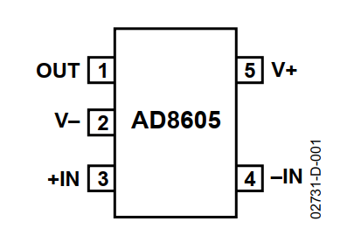

Hình 2.10 Sơ đồ chân của IC opamp AD8605

### Khối chuyển đổi dòng/áp (I/U)

Đối với một thiết bị đo điện hóa, khôi chuyển đổi dòng áp đóng vai trò quan trọng trong việc chuyển đổi tín hiệu dòng điện từ các cảm biến điện hóa thành tín hiệu điện áp để xử lý và phân tích. Hơn hết muốn cho vi điều khiển có thể tính được dòng điện thì cũng cần phải đi qua bộ chuyển đổi này. Trong thiết bị đo điện hóa, dòng điện đo được sẽ có nhiều độ phân giải khác nhau tùy thuộc vào chế độ đo hay độ phân giải dòng mong muốn, cho nên sự linh hoạt giữa việc chuyển đổi là cần thiết. Nguyên lý hoạt động của bộ chuyển đổi dòng/áp là dựa trên một điện trở chuyển đổi tín hiệu đầu vào (Transimpedance Amplifier – TIA). Dòng điện từ cảm biến sẽ chạy qua R_TIA, nó sẽ tạo ra một điện áp tỷ lệ với dòng điện theo định luật Ohm (V =IR). Điện áp sau khi chuyển đổi cũng sẽ cần phù hợp với giá trị mà IC ADC có thể đọc được. Chính vì những yêu cầu về sự linh hoạt này, em đã lựa chọn một IC MUX (Multiplexer) để thỏa mãn yêu cầu trên cho khối này. Qua một vài tìm hiểu về các IC MUX, tra cứu các thông số của nó, em đã đi đến lựa chọn IC MUX MAX4617 3-8, với 3 bit địa chỉ để chọn 1 trong 8 kênh đầu vào.

Với hiệu suất cao, điện trở mở thấp và điện áp hoạt động rộng giúp tối ưu hóa hiệu suất và giảm thiểu nhiễu, giúp tiết kiệm không gian với khả năng chuyển đổi nhiều kênh trong một IC duy nhất và giúp giảm thiểu số lượng linh kiện cần thiết. Dưới đây là một vài thông số tiêu biểu của MAX4617:

* Điện áp cung cấp: 3V đến 16V
* Dòng tiêu thụ: 1 $μ$ A ở +5V và tối đa là 5 $μ$ A
* Tốc độ chuyển mạch:

+ Thời gian chuyển mạch từ OFF sang ON: 150ns

+ Thời gian chuyển mạch từ ON sang OFF: 60ns

* Tần số cắt: 20Mhz
* Nhiệt độ hoạt động: -40°C đến +85°C

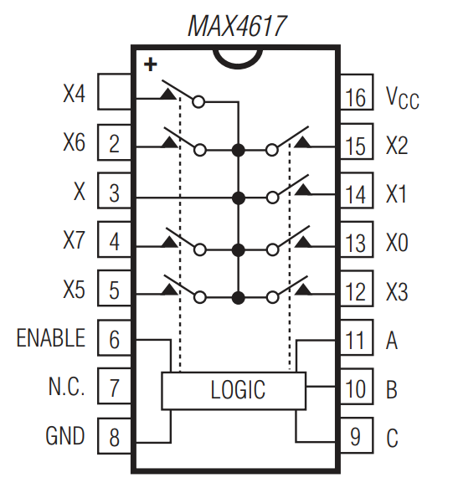Sơ đồ chân được mô tả như hình dưới:

Hình 2.11 Sơ đồ chân của IC MUX MAX4617

### Lựa chọn cảm biến cho thiết bị

Về việc lựa chọn cảm biến cho thiết bị này có rất nhiều và đa dạng các loại cảm biến điện hóa mà thiết bị có thể chấp nhận được từ loại kích cỡ nhỏ hay kích cơ to hay kể cả loại cảm biến tự chế tạo. Nhưng với mục tiêu nhỏ gọn dễ dàng mang đi của thiết bị em sẽ lựa chọn một loại cảm biến có kích thích phù hợp, giá cả phải chăng và vẫn đáp ứng được tiêu chí là 3 điện cực của cảm biến cho thiết bị này. Với các loại cảm biến có kích thước nhỏ, các điện cực của nó sẽ được chế tạo nằm trên bề mặt và sẽ tiếp xúc với dung dịch hóa chất bằng việc nhỏ dung dịch lên nó hoặc cũng có thể nhúng đầu cảm biến vào dung dịch. Với cảm biến điện hóa đặc biệt là phần điện cực so sánh (RE), nó có rất nhiều loại được chế tạo từ các chất khác nhau, nhưng qua một vài tìm hiểu thông qua các bài thử nghiệm đo với nhiều loại dung dịch hóa chất thì em thấy điện cực so sánh được làm từ Ag/AgCl được sử dụng phổ biến. Chính vì vậy em đã lựa chọn loại cảm biến có điện cực so sánh làm từ Ag/AgCl với điện áp tham chiếu cố định là 0.197V. 2 điện cực còn lại là điện cực làm việc (WE) và điện cực đếm (CE) cũng sẽ nằm trên cùng 1 một bề mặt với điện cực so sánh. Cảm biến em lựu chọn có tên là Metrohm DropSens Screen-Printed electrodes được sản xuất bởi hãng Metrohm Dropsens một hãng sản xuất nổi tiếng các thiết bị điện hóa và cảm biến điện hóa.

Hình bên dưới là hình ảnh của cảm biến điện hóa và kích thước cũng như vị trí của các điện cực:

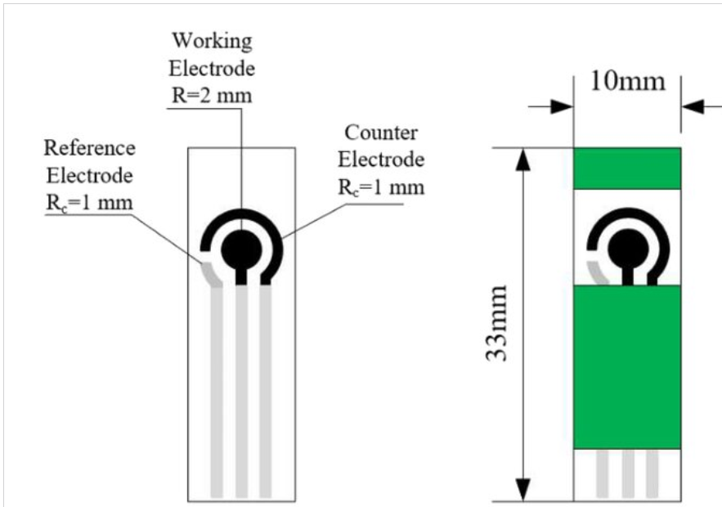

Hình 2.12 Cảm biến điện hóa SPCE

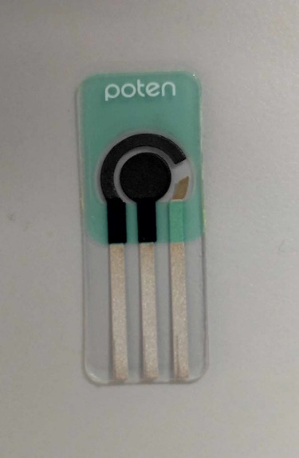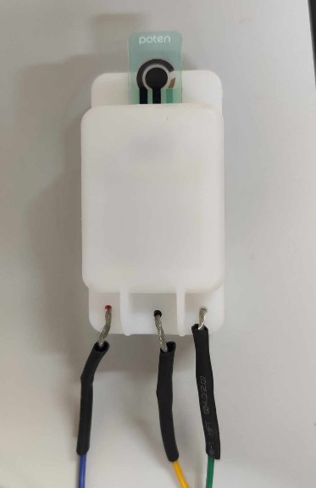

Hình 2.13 Cảm biến điện hóa SPCE và Connector kết nối với thiết bị trong thực tế

## Thiết kế sơ đồ nguyên lý

Từ sơ đồ khối chung của toàn bộ hệ thống đã được trình bày ở trên, phần này của báo cáo sẽ đi vào thiết kế, tính toán, lựa chọn linh kiện cho từng khối. Sau khi có sơ đồ khối, đồ án đi vào thiết kế sơ đồ nguyên lý.

### Khối nguồn

#### Sơ đồ nguyên lý thiết kế khối sạc pin và bảo vệ pin

Bản thân IC FS8205A là 2 mosfet kênh P có cổng Drain nối với nhau, khi điện áp Pin sụt xuống còn 3V, chân OD của IC FS8205A nối với cổng Gate mosfet sẽ xuất ra logic 0 để ngắt Pin khỏi tải, nhờ đó Pin sẽ được bảo vệ.

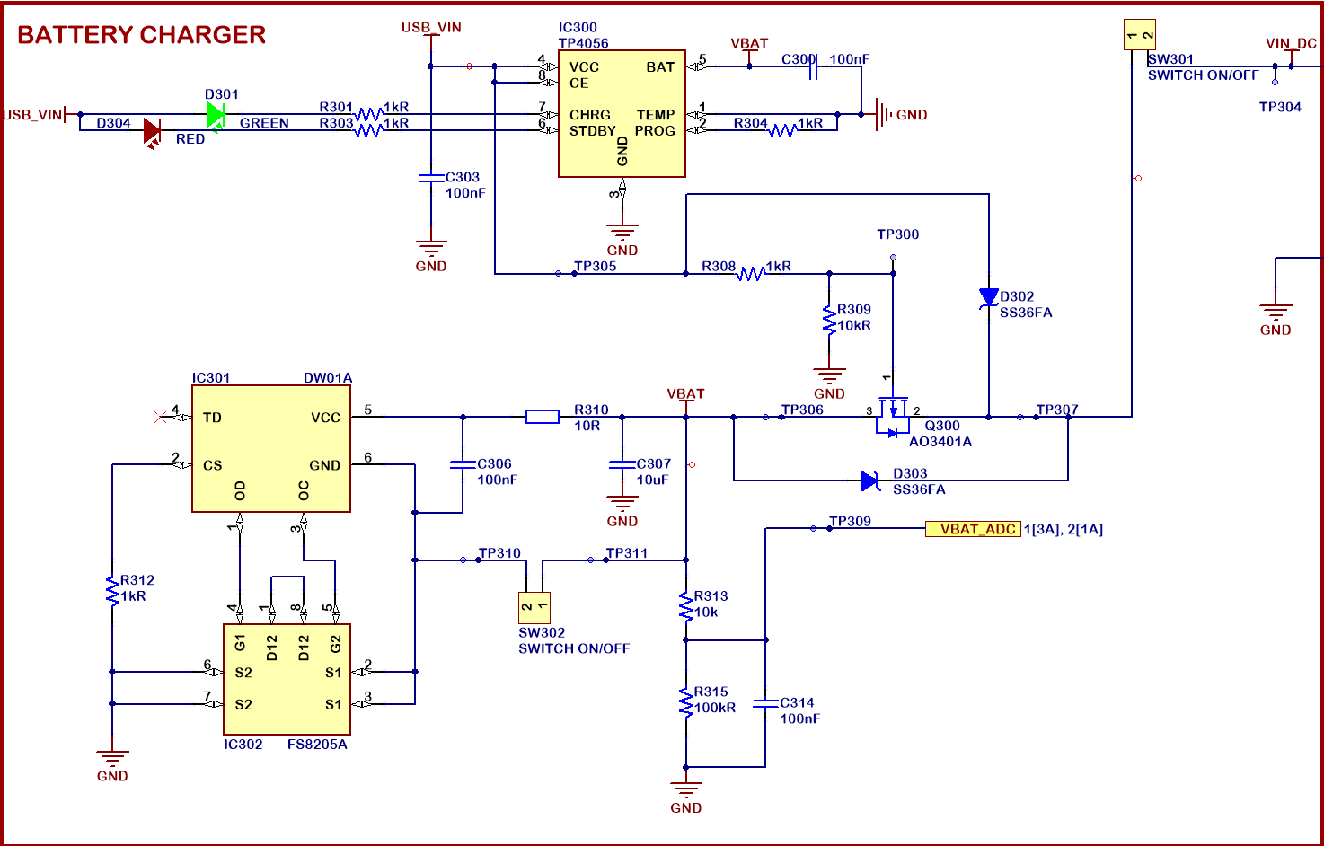

Hình 2.14 Sơ đồ nguyên lí khối sạc pin và bảo vệ pin

Trong sơ đồ trên, tụ C303 = 100nF được kết nối với USB_VIN để lọc nhiễu điện áp đầu vào. Theo datasheet thì chân PROG của IC TP4056 dùng để chọn dòng sạc cho pin theo công thức:

$$I_{BAT}=\frac{V_{PROC}}{R_{PROC}} x 1200$$

Trong đó VPROC = 1V nên với R304 = 1kΩ thì dòng sạc tối đa cho thiết bị ở đây sẽ là 1.2A.

Hai chân CHRG và STDBY có vai trò cho biết trạng thái sạc của pin. Khi ngừng sạc thì chân STDBY có mức logic 0, chân CHRG float còn trong quá trình sạc thì ngược lại. Vậy nên em sử dụng 2 LED D301 và D304 có 2 màu riêng biệt để hiển thị trạng thái sạc, điện trở R301 và R303 dùng để hạn dòng cho LED. Đầu ra của IC TP4056 sẽ được lọc qua tụ C300 = 100nF và đến với cực dương của Pin. SWITCH ON/OFF SW301 dùng để chuyển đổi giữa việc sử dụng nguồn điện từ cáp USB hoặc là từ Pin.

#### Sơ đồ nguyên lý thiết kế mạch BOOST cho thiết bị

Sơ đồ thiết kế mạch nguyên lí cho mạch BOOST sử dụng IC MP1542 được tham khảo từ Datasheet của hãng và được mô tả như trong hình dưới. Trong đó VIN_DC là nguồn điện áp từ Pin hoặc từ nguồn 5V_USB đã được lọc từ trước, 2 tụ đầu vào C301, C317 10 $μF$ được thêm vào để ổn định điện áp đầu vào, 2 Ferrite bead có trở kháng cao ở tần số cao được thêm vào để giảm nhiễu điện từ, làm sạch dòng điện và ngăn nhiễu từ môi trường bên ngoài. Các thành phần còn lại được thiết kế dựa trên sơ đồ chung của một mạch BOOST thông thường bao gồm tụ chống ngược D300 TVS SS26, cuộn cảm L300, khối phản hồi điện áp để fix điện áp đầu ra ở khoảng 9V, tụ lọc điện áp đầu ra. Chân EN sẽ 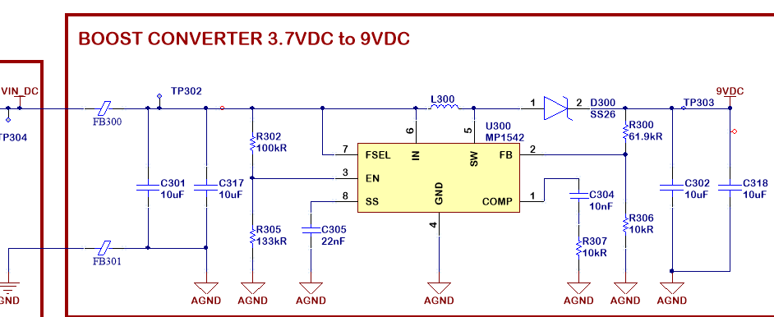được nối với nguồn qua điện trở 100kΩ để tắt tính năng bật/tắt IC.

Hình 2.15 Sơ đồ nguyên lí mạch BOOST 9V

|  |  |
| --- | --- |
| Thông số | Giá trị |
| Điện áp ra | 9V |
| Dòng điện ra | 2A |
| Điện áp vào | Dải điện ấp vào từ 2.5V – 22V  Đáp ứng điện áp của Pin: 3.6V, 3.7V, 5V |

Bảng 2.2: Chi tiết các thông số của mạch BOOST

Tất cả các thông số của các tụ lọc điện áp đầu vào C301, C317, cuộn cảm hiệu chỉnh dòng điện L300, hai tụ lọc điện áp đầu ra C302 và C318 được lựa chọn theo Datasheet của hãng đã gợi ý theo từng mục đích ứng dụng của mạch. Giá trị điện áp đầu ra sẽ phụ thuộc cầu điện trở phân áp. Em thiết kế cầu điện trở phân áp để thiết kế fix điện áp ra ở ngưỡng 9V theo công thức của hãng:

Chọn R306 = 10kΩ, với VOUT = 9V và VFB = 1.25V theo Datasheet cung cấp sẵn, em tính được điện trở R300 62kΩ.

#### Sơ đồ nguyên lý thiết kế mạch LDO cho các khối còn lại của thiết bị

Đối với các khối còn lại, do mức yêu cầu điện áp cho toàn bộ là vô cùng đa dạng và mức năng lượng tiêu thụ nhỏ, do đó có thể sử dụng các mạch LDO để cung cấp năng lượng cho các khối đó do đặc điểm đơn giản, dễ thiết kế, hiệu quả cao với các tải có công suất thấp cũng như chất lượng điện áp cao nhất giúp các thiết bị hoạt động trong thời gian dài. Điện áp sau khi đi qua mạch BOOST sẽ có điện áp là 9V trong khi nhu cầu của các khối còn là chỉ là 5V, 3.3V, 2.5V nên em sẽ thiết kế và lựa chọn các IC hạ áp phù hợp. Do đặc điểm của mạch nguồn LDO là phát nhiệt nhiều khi chênh lệch điện áp đầu vào và đầu ra lớn nên để tăng tính hiệu quả và ổn định thì em sẽ thiết kế các mạch LDO để hạ từ 9V xuống 5V, 5V xuống 3V3, và 5V xuống 2.5V cũng cấp cho các khối còn lại.

Sơ đồ mạch LDO hạ áp từ 9V xuống 5V được mô tả như trong hình bên dưới. IC LDO được sử dụng là IC TPS7A4901 của hãng TPS, với thông số điện áp đầu ra fix 5V, tụ C308, C309, C311 và C312 được thêm vào đầu vào và đầu ra giúp ổn định điện áp cho mạch. Hai điện trở R311, R314 đóng vai trò như mạch phân áp để có thể xác định điện áp đầu ra. Công thức xác định giá trị hai điện trở được dựa trên datasheet của hãng.

$$R_{311}=R_{314}*(\frac{V_{OUT}}{V_{FB}}-1)$$

Với điện áp đầu ra mong muốn là 5V, VFB = 1.185V theo datasheet, em lựa chọn R314 = 10kΩ từ đó em tính ra được R311 $≈$ 32kΩ.

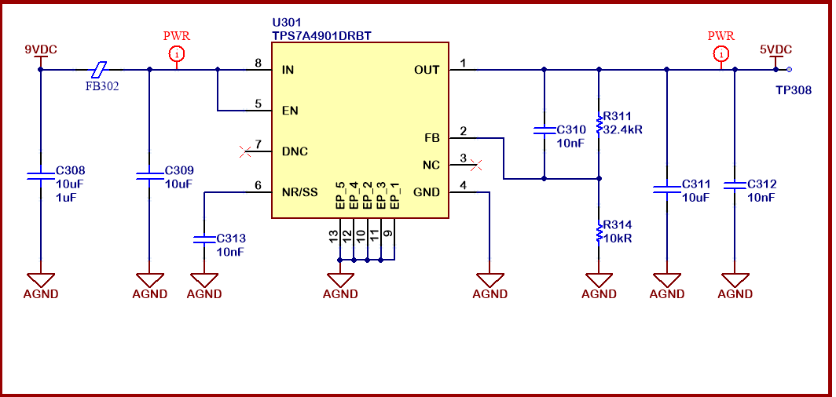

Hình 2.16 Mạch nguồn LDO hạ áp 5V

Điện áp 5V thu được sau khối hạ áp, tiếp tục được hạ áp xuống 3v3 cấp cho khối MCU, khối truyền thông BLE, SDCard, Debug. Sử dụng IC LDO LM1117-3.3. Điện áp sau khối hạ áp sẽ cho ra xấp xỉ 3.3V. Các tụ điện C315 và C316 được thêm vào để lọc điện áp trước và sau khối hạ áp.

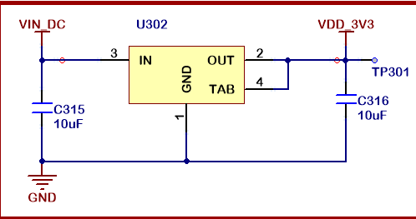

Hình 2.17 Mạch nguồn LDO hạ áp 3.3V

Trong thiết bị này, sẽ cần một nguồn điện áp ổn định 2.5V để làm đầu vào điện áp dương cho các opamp của khối điều khiển điện áp, nên em sẽ thiết kế thêm một khối hạ áp từ 5V xuống 2.5V sử dụng IC LT6654AIS6-2.5 của hãng Linear Technology. Sơ đồ thiết kế được tham khảo từ datasheet của hãng và được mô tả như hình dưới:

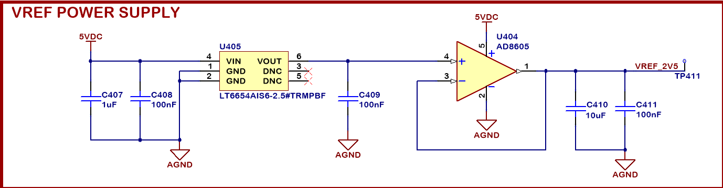

Hình 2.18 Mạch hạ áp 2.5V

Đầu ra của IC sẽ được đi qua một opamp và opamp này được thiết kế như một opamp phản hồi điện áp, đóng vai trò giúp đảm bảo đầu ra ổn định ở mức 2.5V.

### Sơ đồ nguyên lý thiết kế khối xử lý trung tâm MCU

Sơ đồ nguyên lý thiết kế cho khối xử lí trung tâm được trình bày trong hình dưới đây: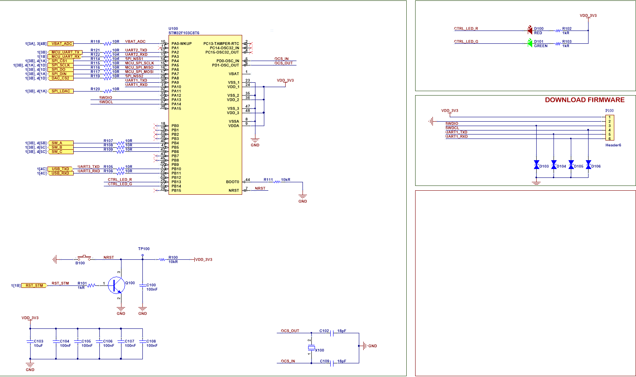

Hình 2.19 Sơ đồ nguyên lý khối xử lí trung tâm

Chi tiết các thành phần của thiết kế sẽ được thể hiện trong bảng dưới đây:

|  |  |  |
| --- | --- | --- |
| STT | Giải thích | Sơ đồ nguyên lí |
| 1 | Chân RESET của MCU (Tích cực mức thấp) được treo lên VCC qua trở 10k, nút nhấn B100 nối chân RESET của MCU với GND. Tụ C100 (100nF) được mắc song song với nút nhấn để chống dội phím. Ở đây có thêm một cách để Reset MCU thông qua ESP32 nên sẽ có thêm một đường RST_STM nối với một I/O của ESP32. Khi hoạt động bình thường, chân RST ở mức cao, khi muốn RESET MCU, ta ấn nút kéo chân RESET xuống GND, MCU bị RESET, chương trình chạy lại từ đầu. |  |
| 2 | Đây là khối phục vụ việc nạp, debug chương trình cho MCU thông qua chuẩn SWD của ST và dubug qua đường UART. Các chân cần thiết bao gồm chân TMS và TCK của MCU được nối riêng ra một Header bên ngoài để kết nối với mạch nạp ST-Link, các chân TX và RX cũng được nối ra Header để kết nối với mạch UART to TTL. Ngoài ra chân VCC và GND cấp nguồn cho MCU cũng được nối vào Connector này để có thể cấp nguồn cho MCU bằng mạch nạp ST-Link. Diode TVS D103, D104, D105, D106 được thêm vào để bảo vệ chân TMS, TCK, TX, RX khỏi sự phóng tĩnh điện do các yếu tố bên ngoài tác động. |  |
| 3 | Khối tạo dao động cho MCU, Mặc dù bản thân MCU đã được hãng trang bị bộ tạo dao dộng nội HIS lên đến 8Mhz và bộ LSI 40Khz cho RTC, tuy nhiên các bộ dao động này có độ chính xác không cao, HIS tốc độ chỉ có 8Mhz không đáp ứng được yêu cầu của thiết bị. Thạch anh HSE 8Mhz được mắc vào 2 chân OSC IN và OSC OUT qua bộ PLL có thể nhân hoạt động của chip lên đến tối đa 73Mhz. Các tụ C102 và C109 được thêm vào để giúp thạch anh hoạt động ổn định và chính xác. |  |
| 4 | Mức logic của chân BOOT0, BOOT1 sẽ quyết định chế độ chạy của vi điều khiển, được trình bày như bảng bên dưới. Trong bài toán này lựa chọn lưu chương trình vào Flash memory. Do đó chân BOOT0 sẽ được kéo xuống GND qua trở, và chân BOOT1 sẽ không sửu dụng tức là ở chế độ X. |  |
| 5 | Tụ lọc tại tất cả các chân nguồn của MCU |  |
| 6 | 2 đèn Led được thêm vào phục vụ cho việc hiển thị thông báo cho thiết bị tùy vào mục đích mong muốn người dùng. |  |

Bảng 2.3 Giải thích các thành phần trong thiết kế khối vi điều khiển

Trong chip vi xử lý STM32 được phân ra nhiều vùng nhớ chương trình, có thể tùy chọn vùng nhớ nào để lưu chương trình khi nạp dữ liệu từ máy tính.

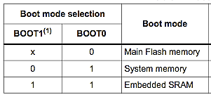

Hình 2.20 Lựa chọn lưu chương trình vào bộ nhớ

### Sơ đồ nguyên lý thiết kế khối truyền thông BLE

Sơ đồ thiết kế khối truyền thông BLE sử dụng module ESP32 WROOM 32D của hãng Espressif mô tả trong hình dưới đây. Ở đây Module được cấp nguồn chính là 3.3V và được lọc nhiễu qua 2 tụ C200 và C201 theo yêu cầu tong datasheet.

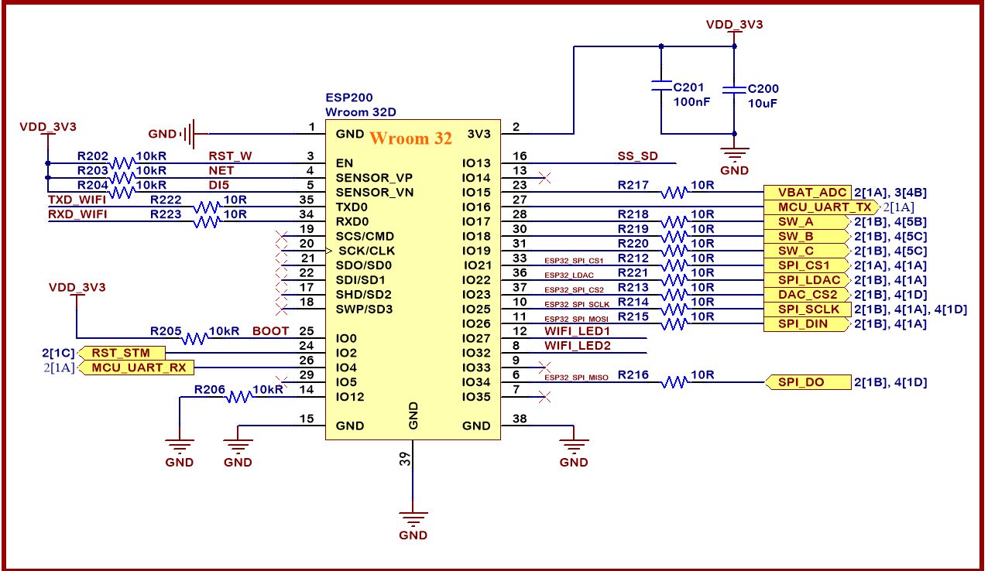Module ESP32 sẽ giao tiếp với MCU thông qua giao thức không đồng bộ UART. Có thể thấy trên sơ đồ nguyên lí có vẽ ra các chân SPI nối với các IC ADC và DAC nhằm phục vụ cho mục đích phát triển thiết bị có thể điều khiển khối ADC và DAC qua ESP32 mà không cần qua MCU.

Hình 2.21 Sơ đồ nguyên lí khối BLE

### Sơ đồ nguyên lý khối DAC

Sơ đồ nguyên lý thiết kế khối DAC cho IC AD5541A được mô tả như hình bên dưới:

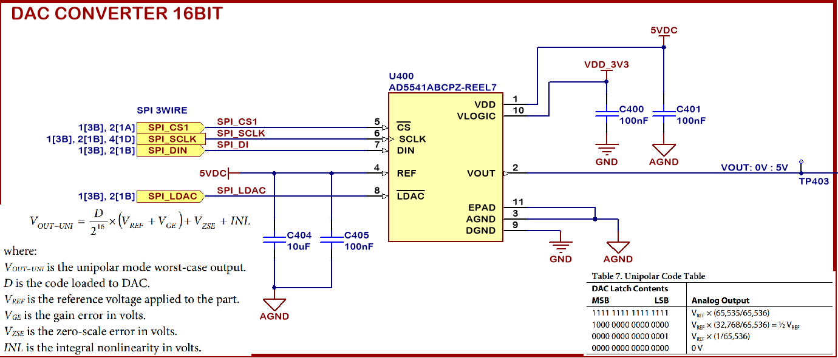

Hình 2.22 Sơ đồ nguyên lí khối DAC tạo điện áp cho các điện cực

Điện áp cung cấp cho IC là VDD và điện áp tham chiếu VREF cho IC là 5V, chân Vlogic sẽ được cấp điện áp 3.3V để có thể cung cấp điện áp cho mạch điều khiển logic của IC bao gồm khối điều khiển giao tiếp SPI. Các tụ C400 C401, C404, C405 là các tụ lọc nguồn đầu vào giúp điện áp ổn định. 3 chân EPAD, AGND, DGND sẽ được nối xuống đất. Chân LDAC đóng vài trò trong quá trình đồng bộ hóa, khi được kéo xuống thấp nó sẽ cập nhật giá trị đầu ra từ giá trị số đã được ghi vào thanh ghi (register) của DAC. Giá trị đầu ra của DAC sẽ nằm trong khoảng từ 0÷5V và được tính theo công thức:

$$V_{out}= \frac{V_{REF} ×D}{2^{N}}$$

Trong đó:

* VREF là giá trị điện áp tham chiếu được cấp vào chân REF, VREF = 5V
* D là giá trị dữ liệu thập phân được tải vào thanh ghi DAC, giá trị này được chuyển từ giá trị điện áp mong muốn DAC phát ra sang.
* N là độ phân giải của DAC, N = 16 bits

### Sơ đồ nguyên lý khối ADC

Sơ đồ nguyên lý thiết kế khối DAC cho IC AD5541A được mô tả như hình bên dưới: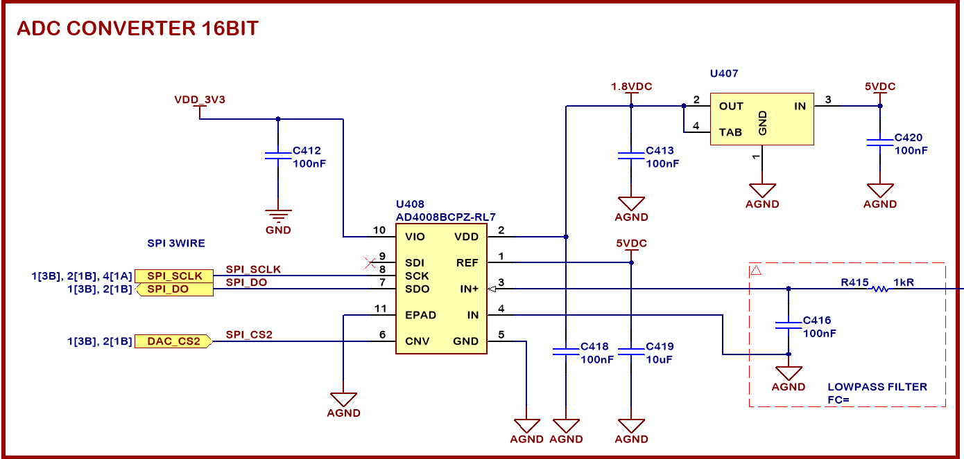 Trong sơ đồ thiết kế này, em sẽ sử dụng ADC AD4008 ở chế độ CS MODE, 3 WIRE; do đó để thiết lập ADC ở chế độ này, chân SDI sẽ được kéo lên cao bằng cách nối vào nguồn 1.8V. Nguồn 1.8V sẽ được hạ áp từ 5V đi qua một IC LDO.

Hình 2.23 Sơ đồ nguyên lí khối ADC xử lí điện áp thu được từ các điện cực

Để có thể giảm độ nhiễu của tín hiệu đầu vào chân IN+, em sẽ sử dụng một bộ lọc thông thấp RC theo gợi ý từ datasheet của hãng. Giá trị của bộ lọc RC có thể được chọn tùy thuộc vào băng thông tín hiệu đầu vào. Đầu vào tín hiệu băng thông thấp hơn có nghĩa là mức RC có thể thấp hơn, do đó có thể giảm độ nhiễu đầu vào bộ chuyển đổi ADC. Em đã tham khảo 2 thông số này trong datasheet và đã lựa chọn thông số cho bộ lọc này là: R415 = 1k và C416 =100nF, VREF = 5V.

Dưới đây sẽ là mã output đầu ra ở một số mốc điện áp:

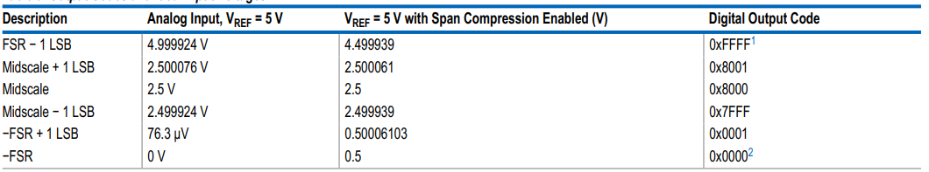

Hình 2.24 Mã đầu ra và điện áp đầu vào lý tưởng

Điện áp thu được tại bộ ADC AD4008 với độ phân giải 16bits cho phép phân biệt được mức điện áp nhỏ nhất theo lý thuyết là $\frac{5}{2^{16}} ≈76,3 μV$.

### Sơ đồ nguyên lý khối điều khiển điện áp

Hình 2.25 Sơ đồ nguyên lí khối điều khiển điện áp điện cực

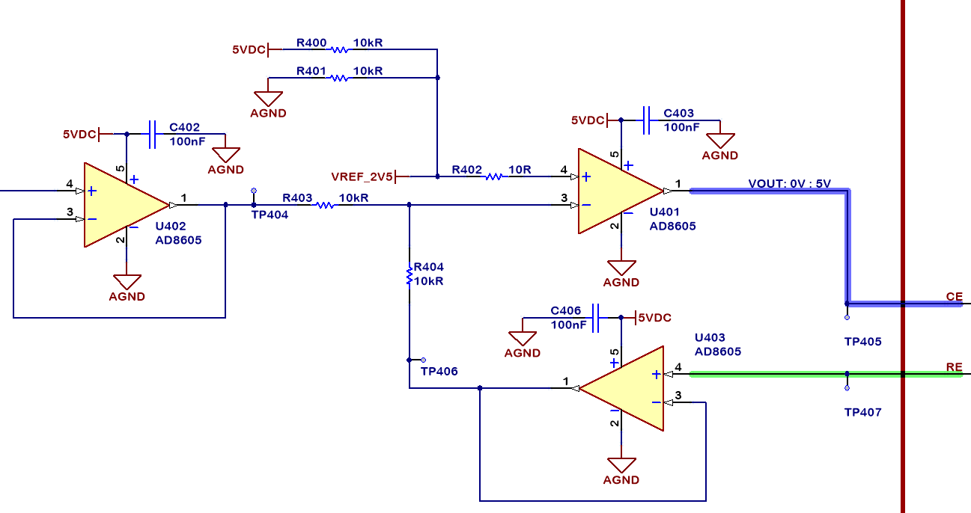

Khối điều khiển điện áp này cũng đóng vai trò là 1 trong những khối quan trọng nhất của thiết bị, vì nó là nơi điều khiển điện áp ra mong muốn cho điện cực CE. Trong khối điều khiển điện áp này, em sẽ sủ dụng 1 IC duy nhất là opamp AD8605 ở 2 mục đích: 1 là làm bộ đệm, 2 là để tạo ra điện áp âm cho mạch. IC U402, U403 là một opamp được sử dụng như là một bộ theo dõi điện áp với việc đầu ra sẽ nối vào đầu vào đảo, đồng thời với khối U403 nó còn có tác dụng làm giảm hạn chế tối đa dòng điện đi vào cực RE. Giả sử điện áp đầu vào chân không đảo là $V_{in+}$ và điện áp đầu vào chân đảo là $V_{in-}$ và điện áp đầu ra là Vout, ta có công thức tính điện áp đầu ra của bộ khuếch đại AD8605 hoạt động ở chế độ cơ bản β = 1 là:

$V_{out}=$-β × ( $V_{in-}$- $V_{in+}$)

Khi IC AD8605 hoạt động ở chế độ theo dõi điện áp, thì nó sẽ buộc cho 2 đầu vào bằng nhau. Trong một mạch theo dõi điện áp nếu đầu vào $V_{in+}$ tăng thì $V_{in-}$ cũng tăng. Vì Vout và $V_{in-}$ liên kết với nhau nên Vout tuần theo $V_{in+}$. Do đó Vout = $V_{in+}$.

Tiếp tục là IC AD8605 U401. Khối này có nhiệm vụ điều khiển điện áp đầu ra cho điện cực CE với điện áp đầu vào được cấu hình từ người dùng. Do một thiết bị điện hóa có yêu cầu quét điện áp âm và để giảm thiểu chi phí cho thiết bị, em sẽ sử dụng một nguồn điện áp Vref = 2.5V để coi làm commond cho opamp tức là làm đất ảo. Điện áp từ DAC = VDAC sau khi đi qua bộ theo dõi điện áp cùng với điện áp phản hồi từ cực RE của cảm biến trong quá trình đo sẽ nối vào đầu vào đảo của U401, đầu vào không đảo sẽ nối với điện áp Vref = 2.5V. Điện áp có khả năng đặt vào chân đảo từ tín hiệu điện áp DAC là 0 – 5V, trong khi điện cực so sánh Ag/AgCl của cảm biến điện hóa có điện thế so sánh là 0.197V, em đã thiết kế điện áp của điện cực làm việc được giữ cố định ở điện áp 2.5V. Điện áp của điện cực so sánh sẽ bằng điện áp của điện cực đối cộng thêm 0.197V. Theo như sơ đồ nguyên lí bên trên em sẽ có được công thức tính điện áp của điện cực đối như sau:

$$V_{CE}=2*2.5- V_{DAC} (1)$$

Trong đó: VRE = VCE + 0.197 $≈$ VCE + 0.2 (V)

Do đó điện áp cấp vào điện cực đối so với điện cực làm việc sẽ có giá trị trong khoảng -2.7V đến 2.3V, dải giá trị cấp đủ lớn cho hầu hết các phép đo với cảm biến điện hóa.

### Sơ đồ nguyên lý khối chuyển đổi I/U

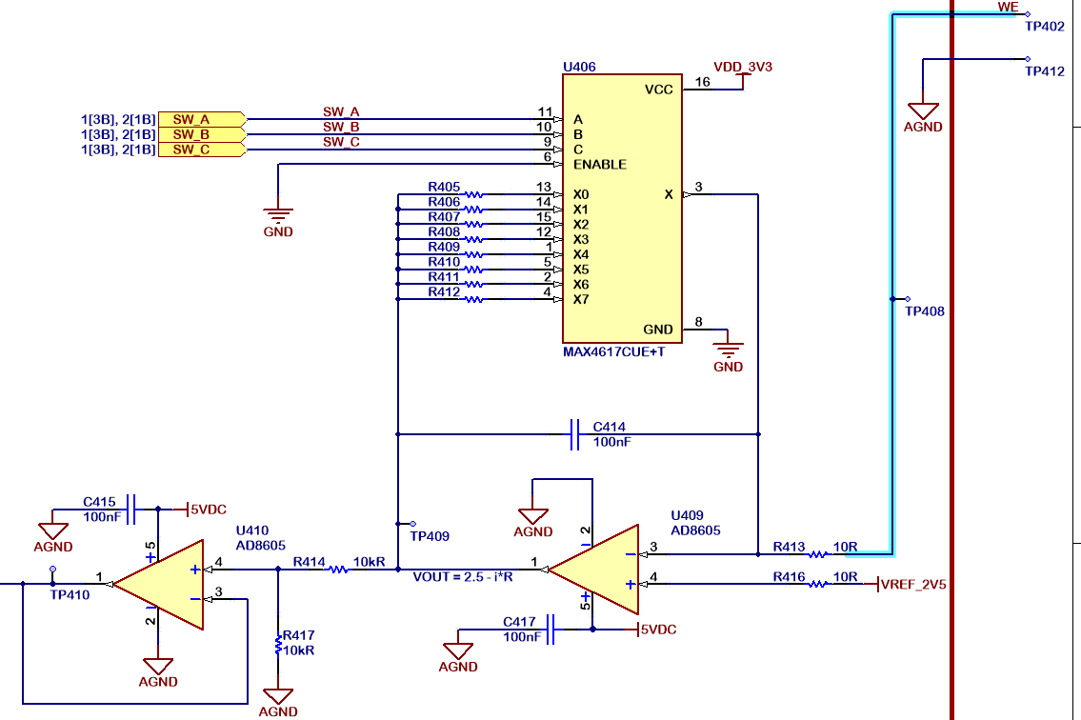

Hình 2.26 Sơ đồ nguyên lí khối chuyển đổi dòng/áp (I/U)

Nhiệm vụ của khối chuyển đổi dòng/áp sẽ là chuyển đổi dòng điện thu được sau phản ứng oxy hóa khử thành điện áp để bộ thu ADC có thể thu được và truyền tới MCU. Điện áp của điện cực WE sẽ được đảm bảo ổn định ở mức 2.5V. Dòng điện của cực WE sau phản ứng sẽ đi vào đầu vào đảo của U409, nó sẽ đi qua một IC MUX chọn kênh và nhân với giá trị điện trở tương ứng để thành điện áp và trở lại ngược đầu vào đảo. Lúc này giá trị điện áp đầu ra của U409 sẽ bằng:

VADC = 2.5 – iWE * RTIA

RTIA chính là 1 trong 8 giá trị điện trở của 8 kênh trong IC MUX này. Cần thiết phải có IC MUX là để đảm bảo có thể đo được theo đúng giá trị độ phân giải mong muốn của người dùng mà không cần thay đổi phần mạch. Điện áp sau khi nhận được từ bộ chuyển đổi cũng sẽ đi qua một bộ theo dõi điện áp và ngăn dòng điện chạy qua U410 trước khi đi vào khối ADC. Với điện trở hồi tiếp nhỉ nhất của bộ TIA là 1.5k ohms và điện áp ngưỡng có thể đọc được của bộ ADC là 5V, dòng điện tối đa mà bộ TIA có thể chuyển đổi mà không bão hòa là I = $\frac{V}{R}$ = $\frac{5 (V)}{1500}≈3.33 mA$.

### Sơ đồ nguyên lý khối debug

Trong quá trình phát triển firmware cho thiết bị, việc Debug là rất quan trọng. Bộ debug sẽ được sử dụng ở cả khối MCU và cả khối truyền thông BLE. Ở khối MCU quá trình debug sẽ sử dụng đường UART và được nối qua Header rời. Từ đó em sẽ sử dụng một module UART to TTL và kết nối với máy tính để debug. Bộ Debug ở khối truyền thông BLE sẽ sử dụng IC CH340G, một IC thông dụng và rất phổ biến, độ ổn dịnh cao. IC này giúp chuyển đổi giao tiếp Serial trên ESP32 (UART) sang giao tiếp USB trên máy tính giúp gửi giữ liệu từ cổng UART trên ESP32 lên máy tính thông qua cổng USB. Hơn nữa phần mạch debug này ở trên khối BLE còn có nhiệm vụ download firmware xuống từ máy tính cho chính khối BLE này. Diode TVS được thêm vào để bảo vệ đường USB D+ và USB D-.

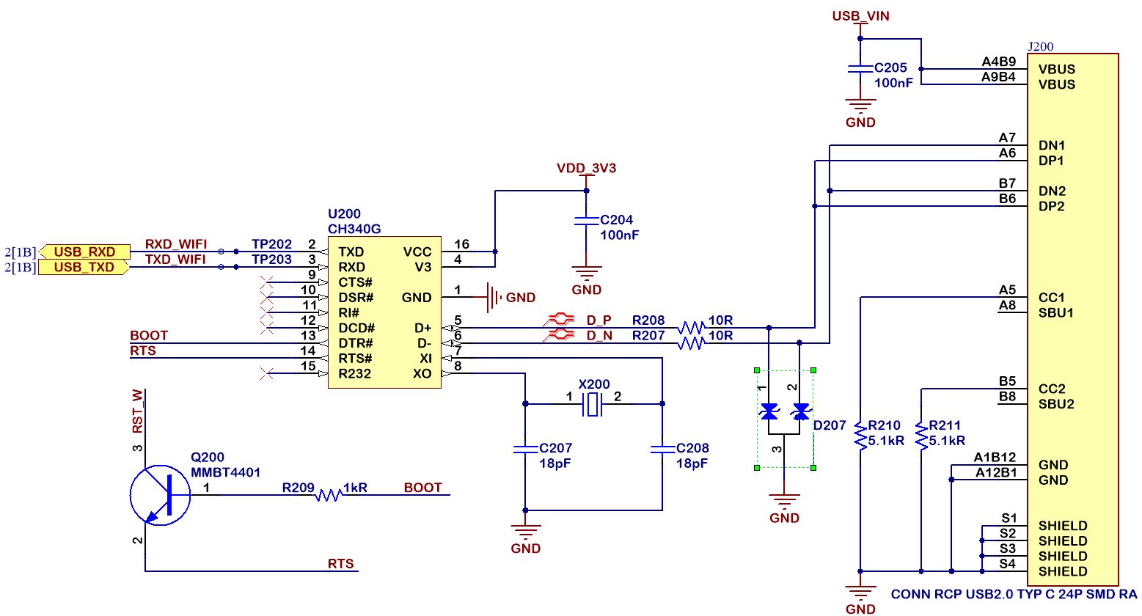

Hình 2.27 Sơ đồ nguyên lí khối Debug và Download Firmware cho ESP32

### Sơ đồ nguyên lý khối lưu trữ dữ liệu

Đối với các thiết bị đo điện hóa, việc lưu trữ kết quả đo và các thông tin liên quan đến quá trình đo cũng là vô cùng cần thiết để có thể phục vụ quá trình phân tích và nghiên cứu sau khi đã hoàn thành 1 quá trình đo mà chưa sử dụng kết quả đo ngay. Do đó khi thiết kế thiết bị, em cũng thiết kế thêm khối lưu trữ dữ liệu để phục vụ mục đích này.

Có nhiều phương pháp để lưu trữ dữ liệu: có thể sử dụng các bộ nhớ không bay hơi như flash, hoặc sử dụng thẻ nhớ SDcard/MMC để lưu trữ dữ liệu. Trong đồ án này em lựa chọn phương án sử dụng thẻ nhớ SDCard để lưu trữ dữ liệu vì những lí do sau:

* Đơn giản, dễ thiết kế, độ ổn định cao.
* Tốc độ cao, hoàn toàn đáp ứng việc đọc ghi liên tục trong thời gian dài.
* Thẻ SDCard ngày càng có dung lượng cao và tốc độ càng nhanh.
* Dễ dàng tổ chức dữ liệu lưu trữ theo dạng File, hỗ trợ mạnh mẽ bởi các
* middle-ware như FatFs.
* Khi có sự cố, chỉ cần lấy thẻ SDcard cắm vào máy tính là có thể xem được dữ liệu được ghi lại.

Sơ đồ thiết kế khối SDCard được mô tả như hình dưới. Nguồn cấp cho khối này được lọc qua tụ C206 = 100nF. Đầu đọc thẻ SDCard là loại 9Pin PUSH-PULL. Thẻ nhớ SDCard được giao tiếp với ESP32 qua chuẩn SPI ở chế độ 1 bit, do đó chân DAT3 của thẻ dùng làm chân CS, chân DAT1 và DAT2 không dùng đến. Các chân của giao tiếp SPI được kéo lên nguồn VCC và được đi qua các diode chống ngược.

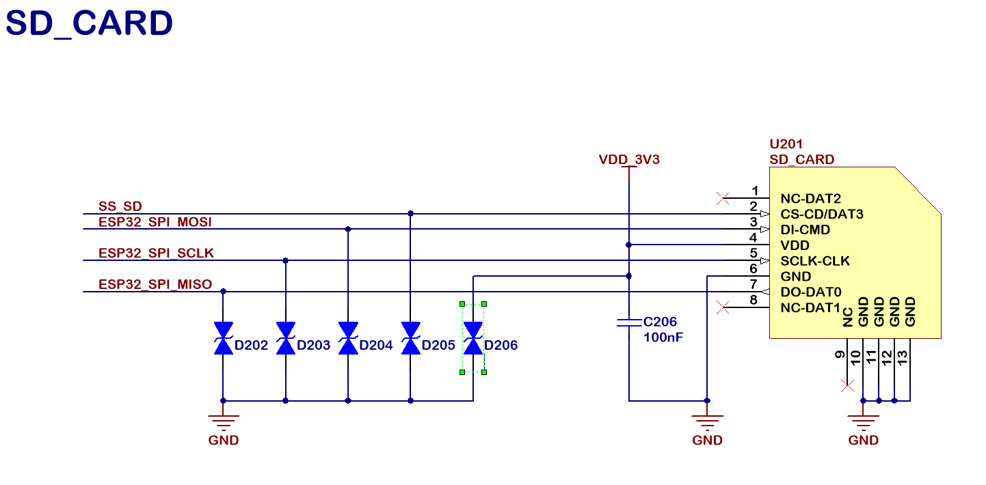

Hình 2.28 Sơ đồ nguyên lí khối SDCard

## Thiết kế PCB

PCB hay mạch in của thiết bị được em thiết kế trên phần mềm Altium – phần mềm chuyên dụng để vẽ mạch nguyên lí và PCB. Mạch PCB của đồ án được em thiết kế 2 lớp, ảnh dạng 2D và 3D được mô tả như sau:

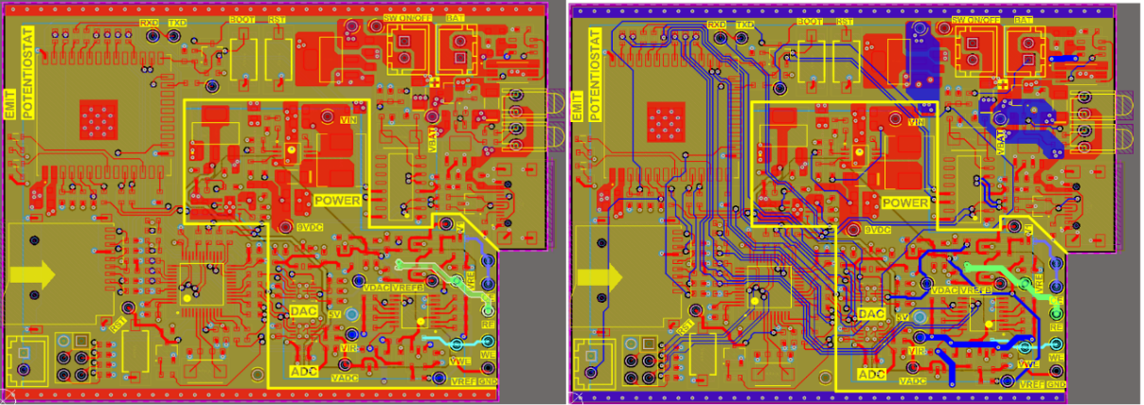

Hình 2.29 Mạch PCB dạng 2D lớp TOP và BOTTOM

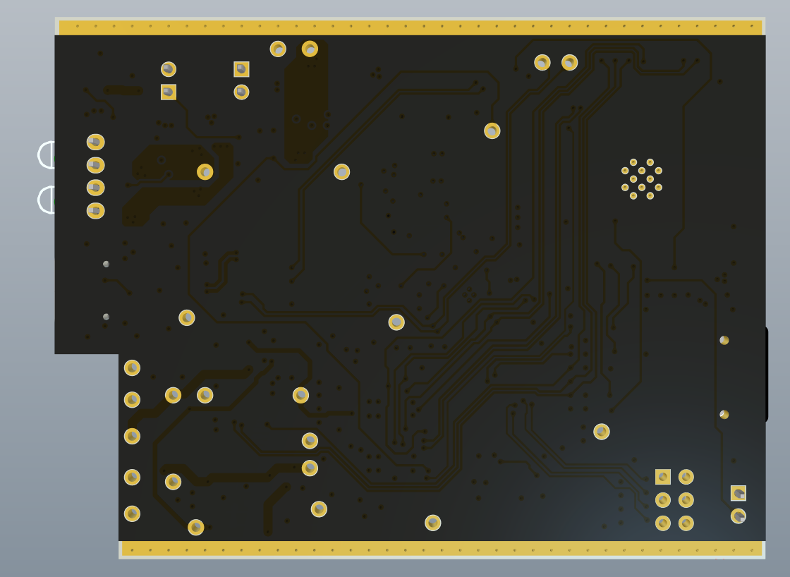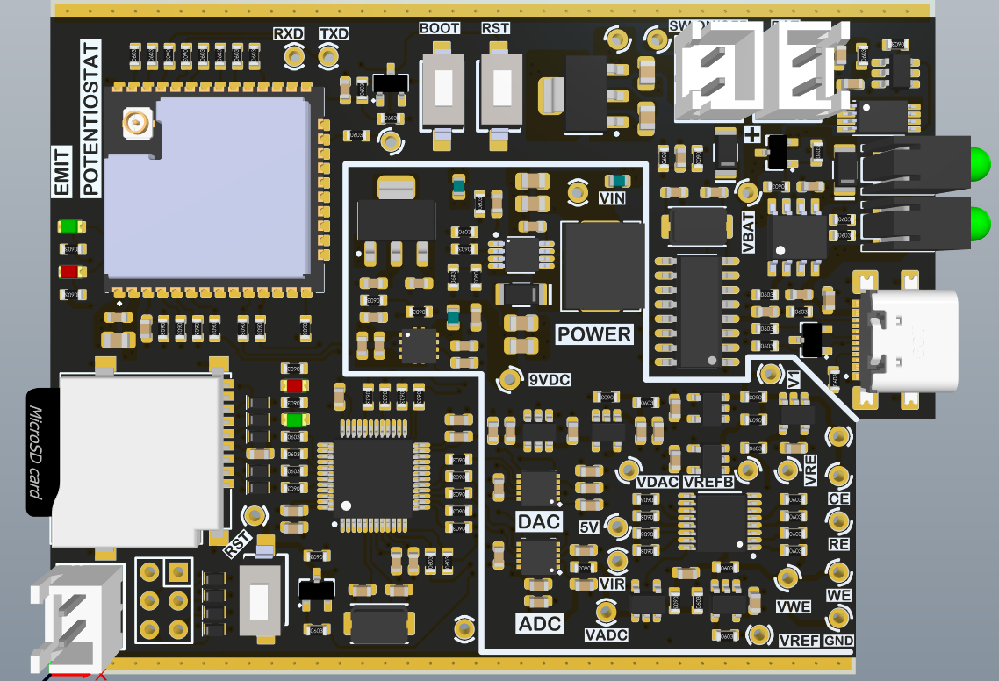

Hình 2.30 PCB dạnh 3D lớp TOP

Hình 2.31 PCB dạng 3D lớp BOTTOM

Khối ESP32-BLE

Khối nguồn

Khối sạc và bảo vệ pin



Hình 2.32 Các khối trong mạch PCB

Khối DAC, ADC, điều khiển điện áp, chuyển đổi I/U

Khối SDCard

Khối MCU

Mạch in được thiết kế dựa vào một tiêu chuẩn được đề cập trong tài liệu “Layout design guide”. Ngoài những nguyên tắc cơ bản về đường đi dây và sắp xếp linh kiện. Sau đây em nêu một vài lưu ý đặc biệt khi em thực hiện thiết kế PCB.

Vị trí của tụ lọc nguồn cho các IC được đặc sát với chân IC và tụ có giá trị nhỏ hơn sẽ được gần ic hơn những tụ còn lại.

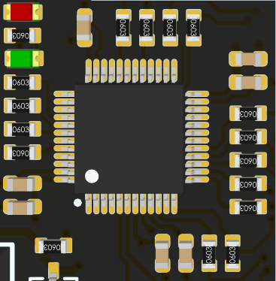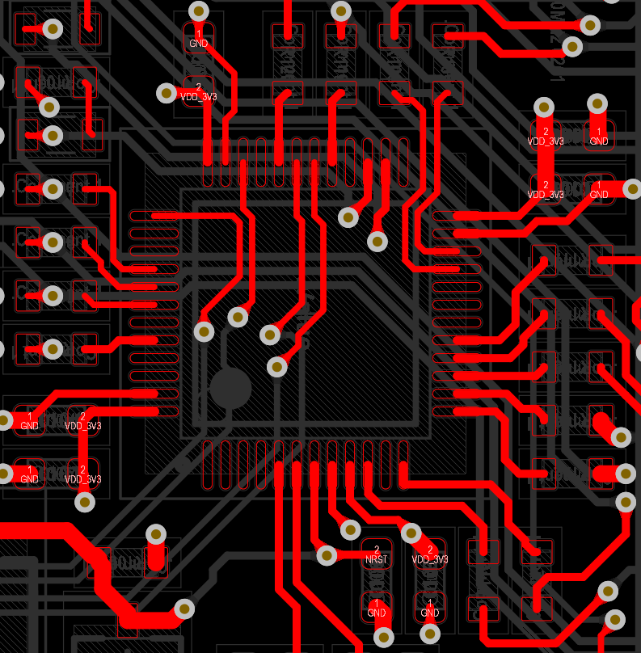

Hình 2.33 Vị trí sắp xếp của tụ lọc nguồn

Thạch anh được đặt gần chân MCU để giảm sự sai lệch về tần số dao động. Ngoài ra không được để đường tín hiệu khác chạy cắt qua vị trí đặt thạch anh.

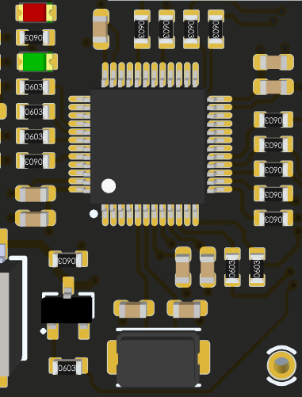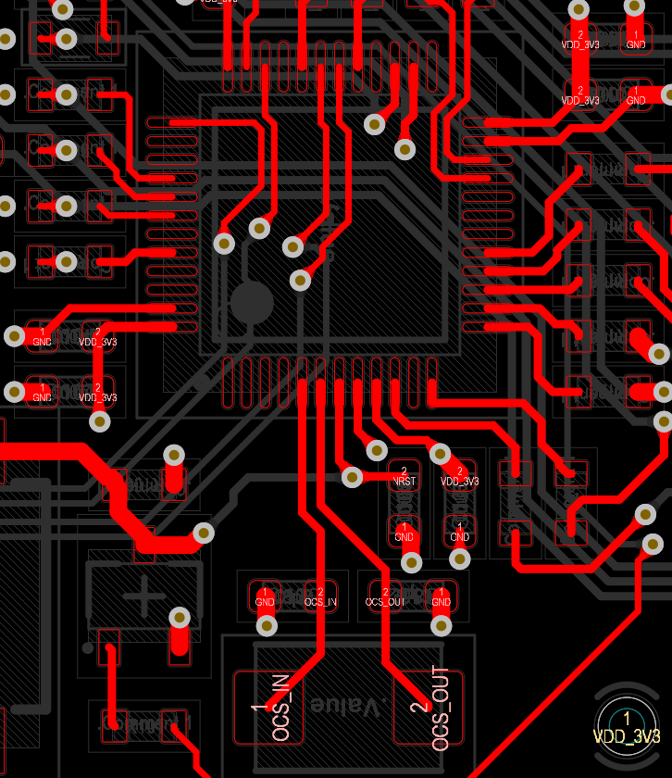

Hình 2.34 Vị trí thạch anh dao động

Phần nguồn và phần tín hiệu được tách biệt với nhau thành 2 khối, các đường nguồn được vẽ với kích thước to và đổ polygon thành từng đường nguồn riêng biệt. Vùng trong đường khoanh trắng là khối nguồn.

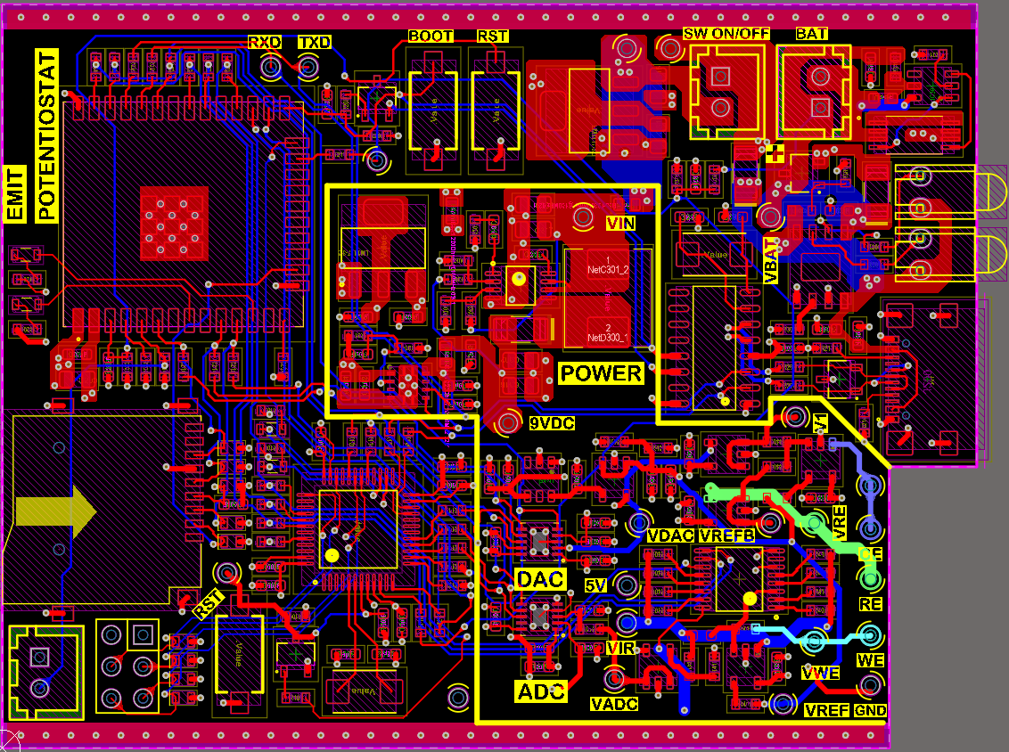

Hình 2.35 Tách khối nguồn riêng biệt khỏi tín hiệu

## Thiết kế vỏ hộp

Ở mục 1.2.2, đồ án đã trình bày các yêu cầu về vỏ hộp cho thiết bị, từ những yêu cầu đó, em sẽ sử dụng nhựa để làm vỏ hộp vì những ưu điểm sau:

* Dễ gia công, sử dụng công nghệ in 3D.
* Giá thảnh rẻ, phổ biến.
* Trọng lượng nhẹ, khả năng chịu lực cao, kích thước phù hợp cho một thiết bị có thể cầm tay, sử dụng loại nhựa ABS.

Vỏ hộp được thiết kế trên phần mềm AutoCAD, sau đó gia công in 3D để tạo mẫu. Thiết kế 3D của vỏ hộp được trình bày như hình dưới

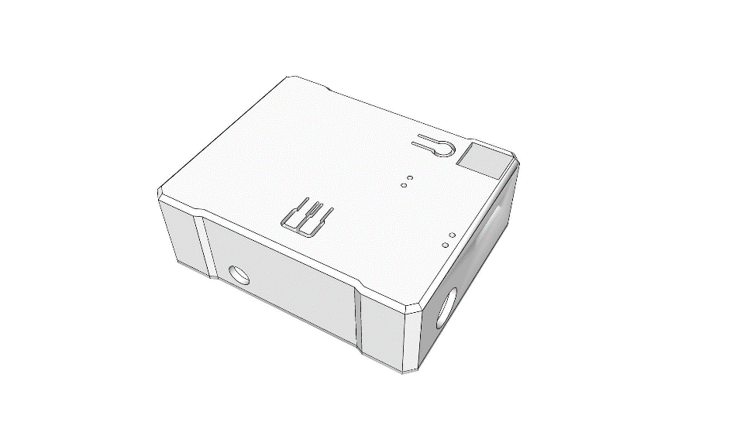

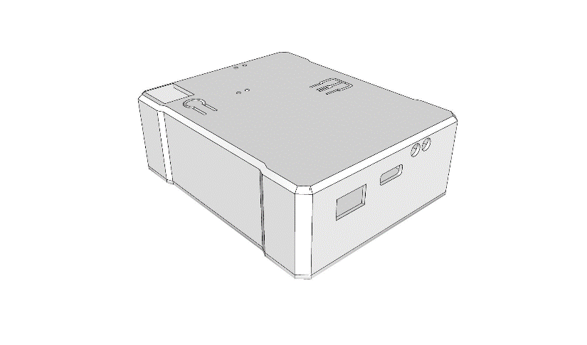

Hình 2.36 Vỏ hộp dạng 3D được thiết kế trên AutoCAD

Phần vỏ hộp bao gồm thân vỏ, ốp đáy, phần mạch sẽ được cố định ở bên trong thân vỏ. Phần cạnh bên sẽ có các lỗ đèn báo, cổng cắm,… Kích thước (mm) cụ thể của hộp như sau:

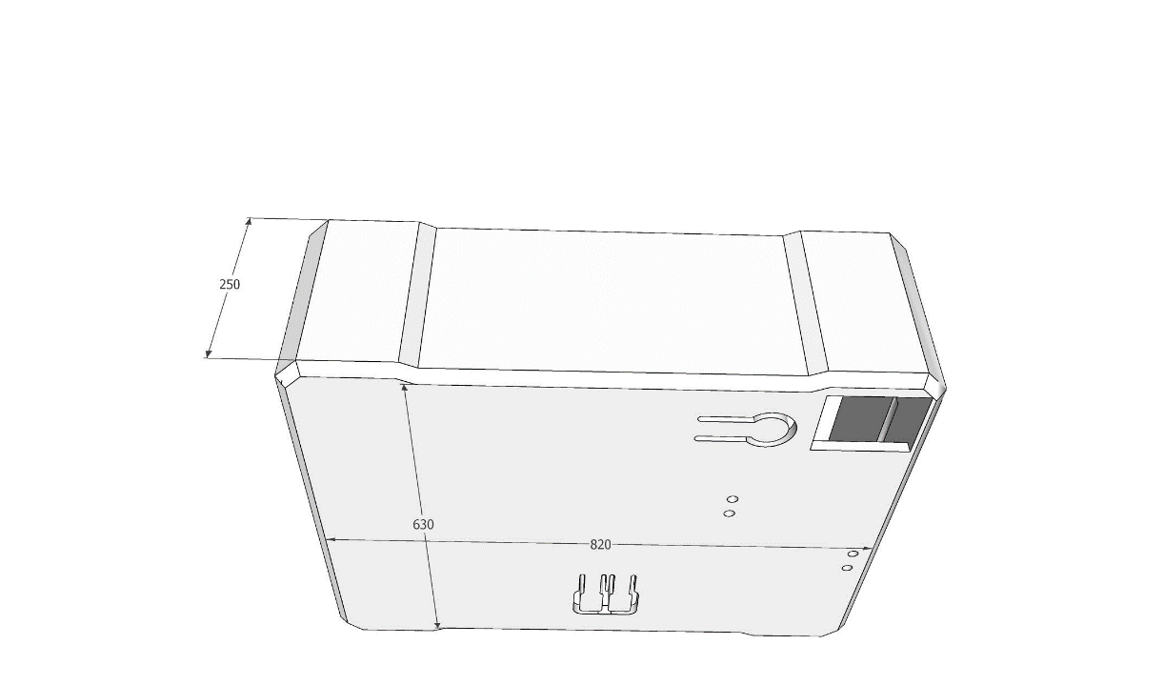

Hình 2.37 Kích thước cụ thể của hộp

## Kết quả thiết kế phần cứng và phần hộp

### Kết quả mạch PCB và hộp thiết bị trong thực tế

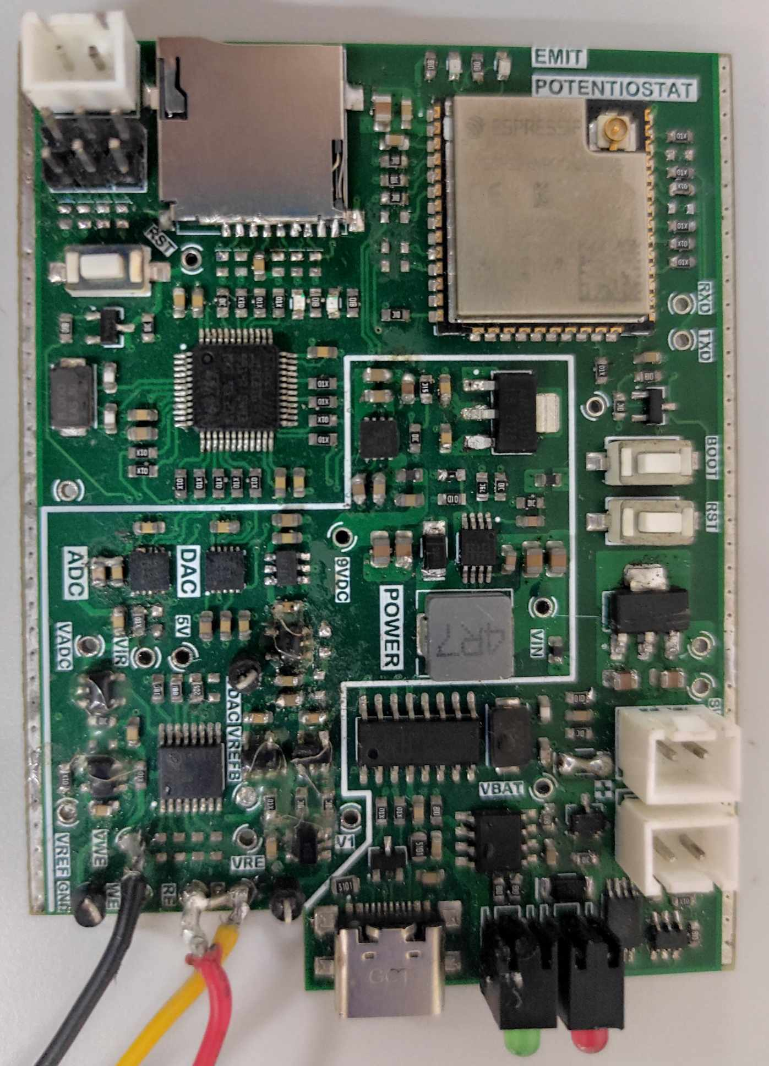

Hình 2.38 Mạch PCB thực tế mặt trước

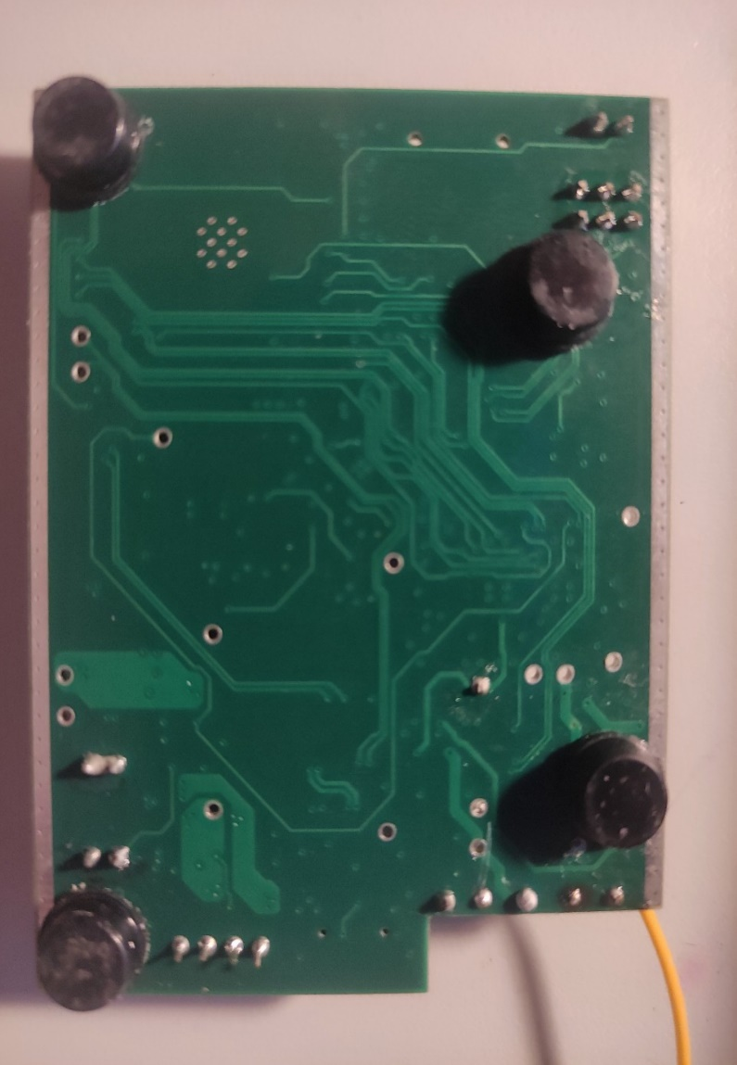

Hình 2.39 Mạch PCB thực tế mặt sau



Khối sạc và bảo vệ pin

Khối ESP32-BLE

Khối nguồn

Khối SDCard

Khối DAC, ADC, điều khiển điện áp, chuyển đổi I/U

Khối MCU

Hình 2.40 Các khối trên mạch PCB

Kết quả đóng hộp hoàn thiện sau khi gia công phần thân và phần đáy của vỏ hộp:

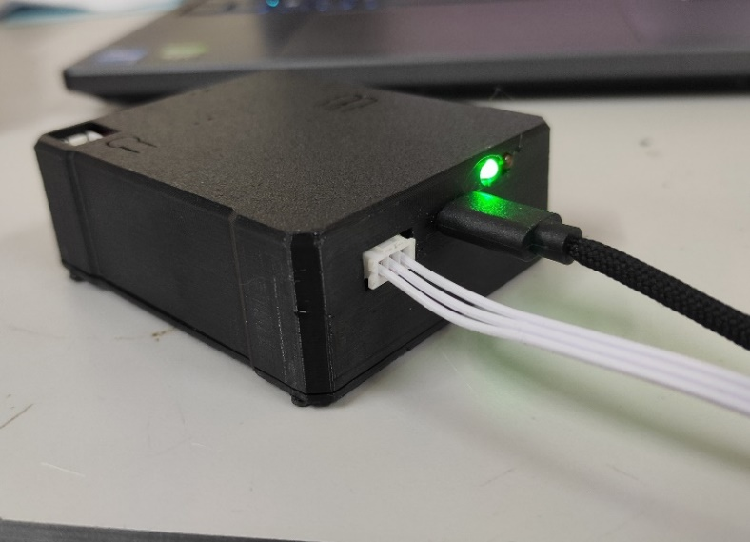

Hình 2.41 Kết quả đóng hộp sản phẩm hoàn thiện

### Kiểm tra hoạt động của từng khối trong thiết bị

Mục đích của việc thử nghiệm này là kiểm tra từng khối trong thiết kế đã hoạt động đúng và ổn định chưa. Thông qua việc đo và đánh giá từ đó sẽ có các phương án cụ thể để đánh giá thiết bị.

#### Kiểm tra hoạt động của khối nguồn:

Để đo điện áp trung bình của các khối nguồn, em sử dụng đồng hồ đo vạn năng FLUKE88 để đo điện áp DC được kết quả như sau:

* **Trường hợp 1: Thiết bị sử dụng nguồn 5V trực tiếp từ laptop cá nhân kết nối với thiết bị thông qua dây USB type C.** Em đo được 2 kết quả của khối BOOST 9V và hạ áp 5V như sau:

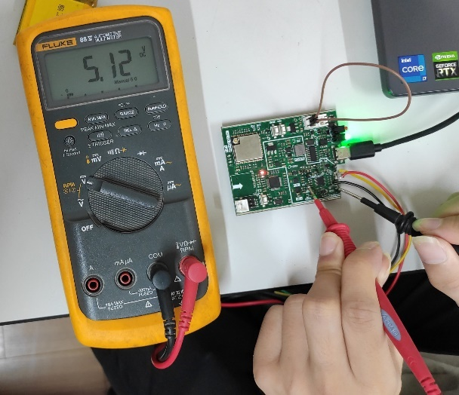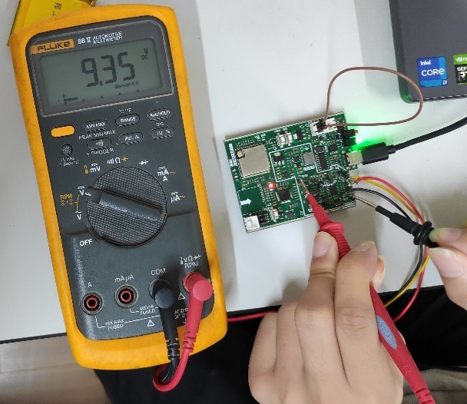

Hình 2.42 Điện áp của khối BOOST 9V và điện áp của khối hạ áp 5V sử dụng 5V USB

* 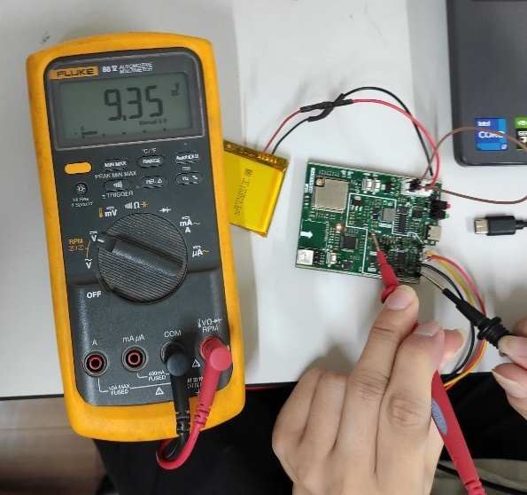**Trường hợp 2: Thiết bị sử dụng nguồn từ pin rời Lithium có điện áp tối đa xấp xỉ khoảng 4.2V:**

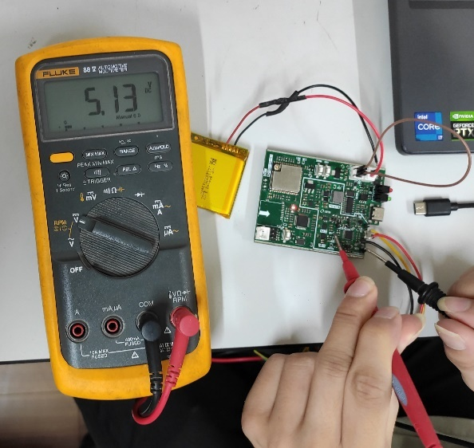

Hình 2.43 Điện áp của khối BOOST 9V và điện áp của khối hạ áp 5V sử dụng pin rời Lithium

**Nhận xét:** Trong cả 2 trường hợp điện áp của cả 2 khối đều xấp xỉ nhau, sai số sau 5 lần đo chỉ là 0.01V. Điện áp ra trung bình của các khối nguồn xấp xỉ gần với tính toán đã thiết kế. Độ chênh lệnh là có nhưng không đáng kể, không làm ảnh hưởng tới chất lượng và hoạt động của thiết bị. Trong quá trình các module khác hoạt động liên tục thì điện áp các khối vẫn ổn định và không bị sụt áp.

#### Kiểm tra hoạt động của MCU:

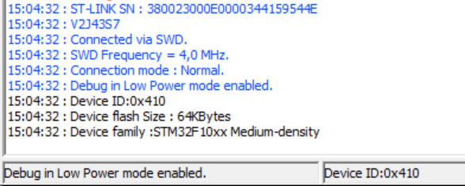Sử dụng công cụ STM32 ST-LINK Utility kết nối với thiết bị thông qua cổng ST-Link trên mạch, kết quả phần mềm có thể đọc được các thông tin về MCU, có thể xóa và nạp code cho MCU thông qua mạch ST-Link – Hình 2.44

Hình 2.44 Kết nối với MCU qua ST Link

## Kết luận chương

Ở CHƯƠNG 2, đồ án đã đưa ra những phân tích, lựa chọn và thiết kế từ tổng thế đến chi tiết từng khối trong sơ đồ nguyên lý. Tính toán lựa chọn các thiết bị, linh kiện phù hợp với chức năng đề ra. Bố trí, sắp xếp và thiết kế PCB, trở kháng đường dây Antenna. Cuối cùng là thiết kế vỏ hộp cơ khí. Trên cơ sở phần cứng đã được thiết kế, CHƯƠNG 3 sẽ đi vào thiết kế phần mềm bao gồm việc thiết kế chương trình Firmware cho MCU và thiết kế giao diện quản lý và hiển thị dữ liệu.

# THIẾT KẾ PHẦN MỀM

Trong CHƯƠNG 3, đồ án sẽ trình bày chi tiết về thiết kế phầm mềm bào gồm việc thiết kế chương trình Firmware cho MCU để giao tiếp với các khối ngoại vi trong việc đọc, thu thập, gửi dữ liệu tới điều khiển các chức năng đáp ứng yêu cầu đề ra. Bên cạnh đó là thiết kế giao diện phần mềm ứng dụng Android để điều khiển, quản lý và hiển thị dữ liệu lên màn hình điện thoại thông qua ứng dụng Android này.

## Thiết kế phần mềm Firmware

### Giới thiệu giao thức BLE

1. Giới thiệu về công nghệ BLE

Công nghệ BLE (Bluetooth Low Energy) có thể hiểu là công nghệ Bluetooth năng lượng thấp được thiết kế với mục đích chuyên biệt trong miền ứng dụng cụ thể, với các đặc tính như sau:

* Siêu tiết kiệm năng lượng, cho phép thiết bị hoạt động trong vài tháng hoặc vài năm chỉ với một viên bi đồng xu (coin-cell battery).
* Khoảng cách ngắn, hoạt động ổn định trong phạm vi 10m.
* Dữ liệu truyền tải không quá lớn, thích hợp cho các ứng dụng điều khiển không liên tục hoặc cảm biến.

Các ứng dụng điển hình sử dụng BLE như thiết bị theo dõi sức khỏe, beacons, nhà thông minh, an ninh, giải trí, cảm biến tiệm cận, ô tô. Trung tâm của một hệ thống ứng dụng BLE thường là Smart phones, tables và PCs.

Mỗi thiết bị Bluetooth gồm 3 khối chính sau:

* Application: Ứng dụng người dùng giao tiếp với Bluetooth protocol stack.
* Host: Các lớp trên của Bluetooth protocol stack.
* Controller: Các lớp dưỡi của Bluetooth protocol stack (bộ giao thức cho phép các thiết bị Bluetooth giao tiếp với nhau), bao gồm chức năng truyền nhận radio.

Thiết bị Bluetooth LE có thể sử dụng theo nhiều cách khác nhau, dưới đây là 3 keieru cấu hình dưới phần cứng chính:

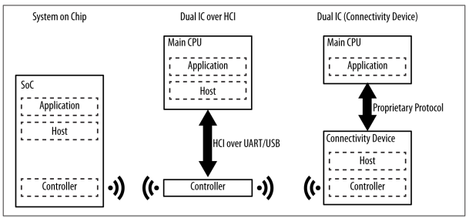

Hình 3.1 Sơ đồ giao tiếp các thiết bị BLE

Giới hạn của BLE:

* Thông lượng dữ liệu nhỏ:

+ Tần số điều chế của sóng BLE trong không gian là 1Mbps. Đây là giới hạn trên của thông lượng theo lý thuyết. Tuy nhiên trong thực tế tham số này nhỏ hơn do ảnh hưởng của nhiều yếu tố.

+ Khoảng cách gần: Các yếu tố ảnh hưởng đến khoảng cách truyền thông như môi trường hoạt động, thiết kế anten, vật cản, hướng thiết bị,… BLE tập trung vào các ứng dụng truyền thông trong phạm vi gần.

Với BLE ta có:

* Khoảng cách lý thuyết: 100m (điều kiện tốt).
* Khoảng cách khả thi: 30m.
* Khoảng cách thường được sử dụng: 2-5m.

1. Mô hình mạng truyền thông cho BLE

Một thiết bị BLE có thể giao tiếp bên ngoài thông qua 2 cơ chế: Broadcasting hoặc Connection. Mỗi cơ chế có thế mạnh riêng, cả hai được thiết lập bởi GAP (Generic Access Profile)

* Broadcasting và Observing

Mô hình Broadcasting và Observing được thể hiện như Hình 3.2. Trong đó:

+ Thiết bị Broadcast: Gửi các gói tin quảng bá phi kết nối đến bất kỳ thiết bị nào có thể nhận

+ Thiết bị Observer: Quét liên tục theo tần số đặt trước để nhận các gói tin quảng bá phi kết nối

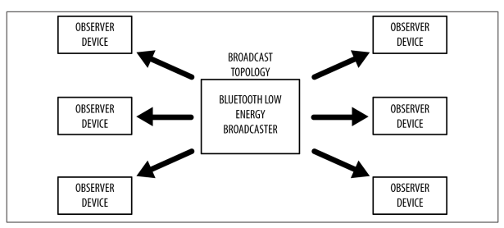Đây là kiểu truyền thông cho phép một thiết bị có thể truyền dữ liệu đến nhiều thiết bị khác nhau cùng một lúc. Đây là cơ chế nhanh chóng và dễ sử dụng, là lựa chọn tốt nếu muốn truyền lượng nhỏ dữ liệu đến nhiều thiết bị cùng lúc. Hạn chế là dữ liệu không được đảm bảo an ninh, vì thế không phù hợp để truyền các dữ liệu nhạy cảm.

Hình 3.2 Mô hình Broadcast

* Connection: Khi kết nối theo kiểu Connection, hai thiết bị sẽ đóng vai trò Master và Slave trong quá trình truyền nhận dữ liệu.

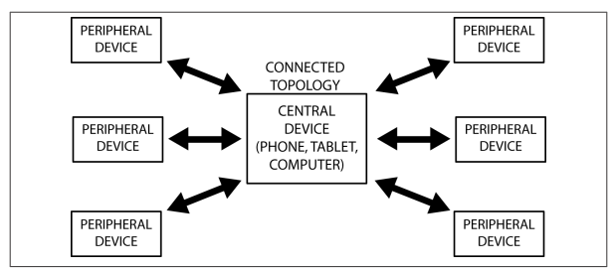

Hình 3.3 Mô hình Connection

+ Thiết bị Cental (Master): Quét các gói tin quảng bá hướng kết nối theo tần số đặt trước, khi phù hợp thì khởi tạo một kết nối với một peripheral. Central quản lý thời gian kết nối và bắt đầu những sự trao đổi dữ liệu theo chu kỳ.

+ Thiết bị Peripheral (Slave): Phát các gói tin quảng bá hướng kết nối theo chu kỳ và chấp nhận kết nối do central yêu cầu.

Để khởi tạo kết nối, Slave ban đầu sẽ phát các gói tin quảng bá ra không gian. Thiết bị central nhận được các gói tin quảng bá của slave, trong đó chứa các thông tin cần thiết cho phép kết nối với Slave đó. Dựa trên đó, central sẽ gửi yêu cầu kết nối đến Slave để có một kết nối riêng giữa hai thiết bị. Việc quảng bá sẽ dừng sau khi hai thiết được kết nối.

Vai trò Master và slave không ảnh hưởng đến việc truyền dữ liệu, mặc dù Master là bên quản lý thiết lập kết nối. Connection có một số lợi thế so với Broadcasting như:

* Thông lượng cao
* Khả năng thiết lập kết nối liên kết mã hóa an ninh
* Khả năng quản lý năng lượng tối ưu hơn
* Khả năng tổ chức dữ liệu với nhiều sự thay đổi phù hợp cho các thuộc

tính thông qua việc sử dụng các lớp giao thức bổ sung thêm, đặc biệt là

Generic Attribute Profile (GATT). Dữ liệu được tổ chức theo cấu trúc

xoay quanh services và characteristics.

1. Protocols và Profiles

Để hai thiết bị có thể giao tiếp với nhau thông qua chuẩn BLE, các thiết bị BLE cần tuân theo một số quy định, chúng được khái quát hóa thành các giao thức và cấu hình.

* Protocol (Giao thức): Tập các luật quy định việc định dạng gói tin, định tuyến, dồn kênh, mã hóa,… để trao đổi dữ liệu giữa các bên.
* Profile (Cấu hình): Định nghĩa cách mà giao thức được dùng để đạt các mục tiêu cụ thể. Có hai loại cấu hình là cấu hình chung (generic profiles) và cấu hình cụ thể theo trường hợp sử dụng (use-case profiles)

+ Generic profiles: các profile cơ sở được định nghĩa trong tài liệu Bluetooth Specifications, đặc biệt là hai profiles không thể thiếu giúp các thiết bị BLE kết nối và trao đổi dữ liệu với nhau, GAP và GATT.

+ Use-case profile: Các profile cho các trường hợp sử dụng cụ thể: Các profile do Bluetooth Special Interest Group (SIG) định nghĩa và các profile do vendor tự định nghĩa.

Về mặt cấu hình, bên trong bộ giao thức BLE có một số thành phần như sau:

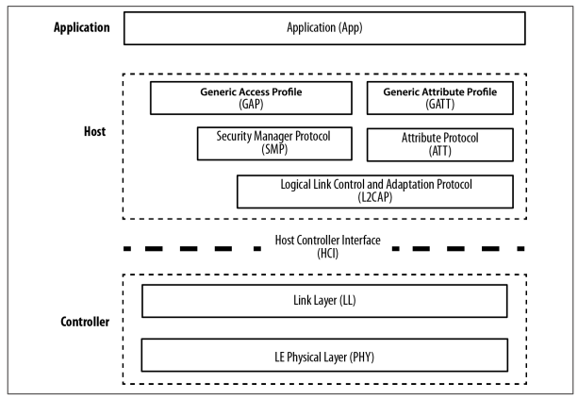

Hình 3.4 BLE Protocol stack

Bộ giao thức cho thiết bị BLE (BLE stack) được chia thành 3 phần chính: controller, host và application. Mỗi phần bao gồm một hoặc nhiều layer với các chức năng khác nhau:

* Application: Là lớp cao nhất của bộ giao thức, cung cấp giao diện người dùng, xử lý logic, và điều khiển dữ liệu của mọi thứ liên quan đến các trường hợp hoạt động của ứng dụng. Kiến trúc của application phụ thuộc nhiều vào từng bài toán cụ thể.
* Host:

+ Generic Access Profile (GAP)

+ Generic Attribute Profile (GATT)

+ Attribute Protocol (ATT)

+ Security Manager (SM)

+ Logical Link Control and Adaptation Protocol (L2CAP)

+ Host Controller Interface (HCI), Host side

* Controller

+ Host controller Interface (HCI), Controller side

+ Link Layer (LL)

+ Physical Layer (PHY)

Chức năng của từng lớp được mô tả trong Bảng 3.1:

|  |  |
| --- | --- |
| Controller |  |
| **Physical Layer** | Là lớp thấp nhất làm nhiệm vụ truyền nhận tín hiệu   * Chuyển đổi qua lại giữa tín hiệu số và tương tự * Điều chế và giải điều chế tín hiệu * Dải tần sử dụng 2.4GHz ISM (Industrial, Scientific, Medical), chia làm 40 kênh từ 2.4GHz đến 2.4835GHz |
| **Link Layer** | Quản lý liên kết   * Được cài đặt ở cả phần cứng và phần mềm * Các chức năng thường được cài đặt trong phần cứng: * Preamble, Access Address, and air protocol framing * CRC generation and verification * Data whitening * Random number generation * AES encryption * Link Layer định nghĩa các vai trò sau: * Advertiser: Một thiết bị gửi các gói tin quảng bá * Scanner: Một thiết bị quét các gói tin quảng bá * Master: Một thiết bị khởi tạo kết nối và quản lý nó * Slave: Một thiết bị chấp nhận 1 yêu cầu kết nối và tuân theo master’s timing. * Bluetooth Device Address: tương tự như địa chỉ MAC trong card mạng của PC. |
| **Host Controller Interface (HCI), Controller side** | Giao diện để kết nối giữa host và controller |
| **Host** |  |
| **L2CAP** | 2 chức năng chính:   * Như một giao thức dồn kênh, từ nhiều giao thức lớp trên rồi đóng gói thành định dạng gói BLE chuẩn và ngược lại * Phân mảnh và tái kết hợp: lấy các gói dữ liệu lớn từ các lớp trên và chia chúng thành các gói BLE 27 byte tại bên truyền. Tại bên nhận nó làm ngược lại |
| **Attribute**  **Protocol** | ATT là một giao thức client/server phi trạng thái đơn giản dựa trên các thuộc tính được thể hiện bởi một thiết bị. Trong BLE, mỗi device là một client, một server, hoặc cả hai, không phân biệt nó là master hay slave. Một client yêu cầu dữ liệu từ 1 server, và 1 server gửi dữ liệu đến các client   * Mỗi server chứa dữ liệu được tổ chức theo dạng củacác thuộc tính (attributes), mỗi một thuộc tính đượcgắn với một handle 16bit, 1 UUID (ID duy nhất),tập giới hạn quyền, 1 giá trị. * Khi một client muốn đọc hoặc ghi các giá trị thuộctính từ/đến một server, nó phát ra một read requesthoặc write request đến server với handle. Server sẽđáp ứng với giá trị thuộc tính hoặc một tín hiệuACK. Trường hợp hoạt động đọc, client phân tíchgiá trị và hiểu kiểu dữ liệu dựa trên UUID của thuộctính. Khi ghi, client mong đợi để cung cấp dữ liệuvới kiểu thuộc tính và server sẵn sàng để nhận |
| **Security**  **Manager** | Chuỗi các thuật toán có thể được dùng để bảo đảm an ninh cho quá trình truyền nhận dữ liệu qua BLE |
| **Generic**  **Attribute Profile** | Dựa trên ATT và bổ sung thêm một hệ phân cấp và mô hình dữ liệu   * Định nghĩa cách tổ chức dữ liệu và trao đổi dữ liệugiữa các ứng dụng. * Dữ liệu được đóng gói trong các services. Trong services gồm các characteristics |
| **Generic Access**  **Profile** | Chỉ ra cách các thiết bị thực hiện các thủ tục như tìm kiếm thiết bị, kết nối, thiết lập an ninh, các thủ tục khác để đảm bảo các hoạt động nội bộ và cho phép trao đổi dữ liệu diễn ra giữa các thiết bị của các hãng sản xuất khác nhau |

Bảng 3.1 Mô tả chức năng các lớp của giao thức BLE

Tuy nhiên, để dễ dàng cho việc lập trình và ứng dụng BLE, nhà sản xuất thường cung cấp bộ giao thức và các thư viện để trừu tượng hóa các lớp phía dưới. Chủ yếu vai trò GAP và GATT của giao thức cần được cấu hình để giao thức BLE có thể hoạt động.

**GAP (Advertising and Connections)**

GAP (Generic Access Profile) là nền tảng cho phép các thiết bị BLE giao tiếp với nhau. Nó cung cấp một framework mà bất cứ thiết bị BLE nào cũng phải tuân theo để có thể tìm kiếm các thiết bị BLE (Bluetooth) khác, quảng bá dữ liệu, thiết lập kết nối an ninh, thực hiện nhiều hoạt động nền tảng theo một chuẩn.

Tài liệu BLE Specifications định nghĩa các khái niệm sau khi xét đến sự tương tác giữa các thiết bị:

* Roles: Mỗi thiết bị có thể hoạt động theo một hoặc nhiều vai trò khác nhau tại cùng một thời điểm: broadcaster, observer, central, peripheral.
* Modes: Một mode là một trạng thái mà thiết bị có thể chuyển đến trong một khoảng thời gian để đạt được một mục đích cụ thể hoặc nhiều điều đặc biệt, để cho phép một peer thực hiện một thủ tục cụ thể.
* Procedures: Là các thủ tục (thường thì Link Layer điều khiển sự trao đổi gói tin) để cho phép một thiết bị đạt được một mục đích chắc chắn. Một thủ tục thường được liên kết với một mode, nên mode và procedure thường được xem xét cùng nhau.
* Security: GAP xây dựng dựa trên Security Manager và Security Manager Protocol (định nghĩa các modes và procedures an ninh để xác định cách mà các thiết bị đặt mức an ninh khi trao đổi dữ liệu). Ngoài ra GAP định nghĩa thêm các tính năng an ninh cao hơn mà không gắn với modes và procedures cụ thể nào, tăng cường mức bảo vệ dữ liệu được yêu cầu bởi mỗi ứng dụng.

Xét một cách bản chất thì GAP là lớp điều khiển cao nhất của BLE (Topmost control layer) và là cấu hình bắt buộc cho tất cả thiết bị BLE.

**GATT (Services and Characteristics)**

GATT thiết lập chi tiết cách trao đổi tất cả profile và dữ liệu người dùng qua kết nối BLE. Ngược lại với GAP (định nghĩa sự tương tác mức thấp với các thiết bị), GATT chỉ trình bày các thủ tục truyền và định dạng dữ liệu thực tế

GATT sử dụng ATT và giao thức truyền của nó để trao đổi dữ liệu giữa các thiết bị. Dữ liệu này được tổ chức phân cấp thành các phần gọi là services, nó nhóm các phần khái niệm liên quan của dữ liệu người dùng gọi là characteristic.

Nói một cách ngắn gọn thì dữ liệu truyền qua BLE là dữ liệu có cấu trúc, mà cụ thể là được tổ chức phân cấp thành services và characteristics.

* Roles

+ GATT Client: tương ứng với ATT client, gửi yêu cầu đến server và nhận kết quả phản hồi. Ban đầu, GATT Client không biết server hỗ trợ những thuộc tính nào vì thế nó cần phải thực hiện service discovery.

+ GATT Server: tương ứng ATT server, nhận yêu cầu từ client và gửi những nội dung tương ứng.

Chú ý rằng các vai trò của GATT không phụ thuộc vào vai trò của GAP. Có nghĩa là cả GAP Central và GAP Peripheral có thể hoạt động như GATT Client hoặc GATT Server hoặc thậm chí là cả hai tại cùng một thời điểm.

* UUIDs: Là một số định danh thiết bị, dài 128 bit (16 byte) duy nhất trên thế giới. Vì độ dài quá lớn, chiếm phần lớn trong gói dữ liệu, BLE Specification định nghĩa thêm 2 định dạng UUID: 16bit và 32 bit. Các định dạng ngắn này có thể chỉ được sử dụng với UUID được định nghĩa trong BT Specification.
* Attributes

+ Là thực thể dữ liệu nhỏ nhất được định nghĩa bởi GATT (và ATT).

+ Cả GATT và ATT chỉ làm việc với attributes nên để tương tác giữa client và server tất cả dữ liệu phải được tổ chức theo định dạng này.

+ Mỗi attribute chứa thông tin về chính nó là dữ liệu người dùng và được mô tả như sau:

* Handle: số 16 bit duy nhất trên mỗi server để địa chỉ hóa attribute
* Type: là kiểu UUID, 16bit – 32bit – 128 bit
* Permission: xác định các ATT opertation có thể thực thi trên

attribute cụ thể

* Value: chứa phần dữ liệu thực tế trong attribute, giới hạn 512 byte
* Services và Characteristics

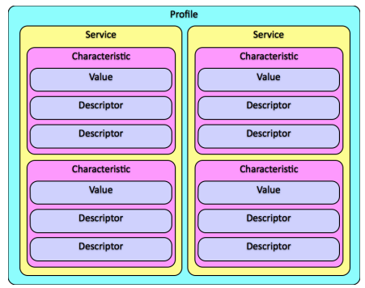Dữ liệu trao đổi thông qua kết nối BLE là dữ liệu có cấu trúc, được tổ chức phân cấp thành các services, bản thân services lại bao gồm các characteristics.

Hình 3.5 Cấu trúc của một Profile

GAP và GATT là hai nền tảng cho mọi ứng dụng BLE. Để thuận tiện cho việc sử dụng, tổ chức Bluetooth Special Interest Group (Bluetooth SIG) định nghĩa một số profile/service chuẩn cho các ứng dụng như Heart Rate Monitor, Battery, Health Thermometer, etc. Có thể nói, GAP xác định vai trò và chức năng của từng thiết bị trong giao tiếp, trong khi đó GATT sẽ định nghĩa dữ liệu truyền nhận trong giao tiếp.

### Giới thiệu về 2 chu trình đo điện hóa sử dụng trong thiết bị

#### Chu trình đo quét thế tuyến tính LSV

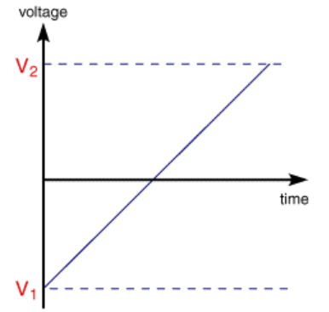Chu trình vôn kế quét tuyến tính LSV (Linear Sweep Voltammery) là một kỹ thuật điện hóa đơn giản. Phương pháp này tương tự như phương pháp vôn-ampe tuần hoàn, nhưng thay vì tuần hoàn tuyến tính trên dải điện thế theo cả hau hướng, phương pháp vôn-ampe quét tuyến tính chỉ bao gồm một lần quét tuyến tính duy nhất từ giới hạn điện thế dưới đến giới hạn điện thế trên (V1 tới V2). Điều này cực kì hữu ích cho các hệ thống không thể đảo ngược khi việc quét ngược sẽ không tiết lộ thêm bất kỳ thông tin nào.

Hình 3.6 Sơ đồ quét thế LSV theo thời gian

Ba điện cực của cảm biến điện hóa sẽ nối với bộ điều chỉnh điện thế hay còn gọi là thiết bị PotentioStat và được đặt trong một tế bào điện hóa cùng với dung dịch quan tâm. Bộ điều chỉnh điện áp sẽ kiểm soát điện thế giữa điện cực đếm và điện cực tham chiếu và đo dòng điện ở điện cực làm việc để có thể lập được đồ thị giữa điện thế và dòng điện. Điều này cho thấy phản ứng điện hóa (oxy hóa hoặc khử) đã được đề cập đến, có thể nhìn thấy đỉnh ở điện thế mà nơi quá trình oxy hóa hoặc khử bắt đầu.

Sử dụng phương pháp vôn kế tuyến tính, có thể quan sát được một số thông số chính có thể được sử dụng trong chẩn đoán để xác định khả năng đảo ngược nhiệt động của vật liệu. Các tham số này bao gồm: Dòng điện cực đại (ip), điện thế ở dòng điện cực đại (Ep0 và điện thế ở một nửa dòng điện cực đại (Ep/2) trước khi đạt đến đỉnh. Những điều này sẽ được diễn giải cho hệ phương trình: O + e- ⇌ R, với R ban đầu không có (tức là không có phản ứng kết hợp nào). Những giá trị này có thể được sử dụng để tính toán các thông số điện hóa quan trọng ở các giới hạn thuận nghịch và gần như thuận nghịch. Trong các phép đo LSV, đáp ứng dòng điện được vẽ dưới dạng hàm của điện áp thay vì thời gian, không giống như những phép đo bước điện thế. Ví dụ: chúng ta sẽ xét hệ Fe3+/Fe2+.

Fe3+ + E ⇌ Fe2+

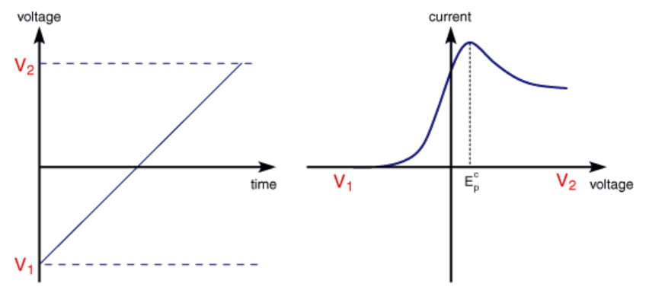 Ta sẽ thấy được đồ thị điện tâm đồ sau đây trong một lần quét điện áp bằng dung dịch điện phân chỉ chứa Fe3+ bằng cách quét áp.

Hình 3.7 Đồ thị thu dược sau phản ứng điện hóa của Fe3+ với cách quét LSV

Phương trình cân bằng điện hóa Nernst sẽ thể hiện mối quan hệ giữa nồng độ và điện áp (chênh lệch điện thế):

$$E= E^{0}+ \frac{RT}{nF}ln\frac{[{Fe}^{3+}]}{[{Fe}^{2+}]} (2)$$

Trong đó: E là thế điện cực, E0 là thế điện cực chuẩn, R là hằng số khí, T là nhiệt độ, n là số mol electron tham gia, F là hằng số Faraday, thuật ngữ $\frac{[{Fe}^{3+}]}{[{Fe}^{2+}]}$ là tỷ lệ của chất phản ứng với sản phẩm. Có thể thay thế thuật ngữ này bằng thuật ngữ hoạt động khi nồng độ đủ thấp (<0,1 mol.dm3).

Dòng điện cực đại tính bằng ampe, ip , ở 25°C với nồng độ lớn O $C_{o}^{*}$ tính bằng mol cm-3, diện tích điện cực A tính bằng cm2, hằng số khuếch tán Do tính bằng cm2 s-1 , và tốc độ quét thế v tính bằng V/s được cho bởi phương trình Randles-Sevcik:

$$i_{p }=\left(2,69 x {10}^{5}\right)AD_{o}^{1/2}C_{o}^{*}v^{1/2}K (3)$$

Đối với hệ thống thuận nghịch K =1, với hệ thống không thuận nghịch cho bởi:

$$K= α^{1/2}\frac{2,99 x {10}^{5}}{2,69 x {10}^{5}}$$

#### Chu trình đo quét thế vòng CV (Cyclic Voltammetry)

Vôn kế tuần hoàn hay còn gọi là quét thế vòng rất giống với LSV. Trong trường hợp này, điện áp được quét giữa hai giá trị với tốc độ cố định, tuy nhiên bây giờ khi điện áp đạt V2 thì quá trình quét bị đảo ngược và điện áp quay trở lại V1.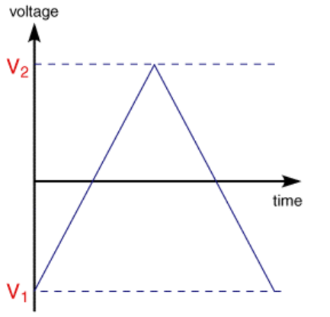

Hình 3.8 Sơ đồ quét thế vòng CV theo thời gian

Một sơ đồ điện tâm đồ tuần hoàn điển hình được ghi lại cho phản ứng chuyển điện cực đơn thuận nghịch được trình bày dưới đây. Một lần nữa, dung dịch chỉ chưa một chất phản ứng điện hóa duy nhất.

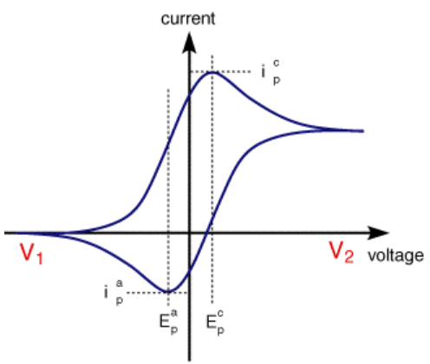

Hình 3.9 Kết quả dòng điện thu được sau phản ứng của quá trình quét CV

Ở trong Hình 3.9 Kết quả dòng điện thu được sau phản ứng của quá trình quét CVquá trình khử xảy ra khi điện áp tăng từ V1 tới V2. Khi đó: $i_{p}^{c}$ là dòng điện cực đại ở cực âm (cực Ca tốt) và điện thế cực đại xảy ra tại đó là $E_{p}^{c}$, $E_{p}^{c}$ đạt được khi toàn bộ chất nền trên bề mặt điện cực đã bị khử. Sau khi điện thế đạt được đến V2 tức là điểm chuyển mạch, điện thế sẽ quét ngược lại từ V2 về V1. Điều này dẫn đến dòng điện anốt ($i_{p}^{a}$) và quá trình oxy hóa xảy ra. Điện thế $E_{p}^{a}$ là điện thế cực đại anốt và tất nhiên sẽ xảy ra khi tất cả chất nền trên bề mặt điện cực đã bị oxy hóa.

Về nguyên lý đo điện thế, công thức mối liên hệ giữa điện thế chuẩn với nồng độ chất phản ứng và sản phẩm, dòng điện cực đại ip của cả 2 quá trình oxy hóa khử thuận nghịch vẫn tương tự như 2 phương trình (2) và (3) đã giải thích ở mục 3.1.2.1.

### Thiết kế phần mềm nhúng cho MCU

Từ những lí thuyết cơ bản được trình bày ở trên, em đưa ra lưu đồ thuật toán sử dụng để thiết kế firmware cho MCU nhằm thực hiện yêu cầu bài toán đặt ra. Lưu đồ tổng quát được mô tả như Hình 3.10 Lưu đồ thuật toán trên MCU STM32. Trong đó mỗi nhiệm vụ được đặt trong hình vuông chính là một chuỗi các công việc hay chính là một chương trình con.

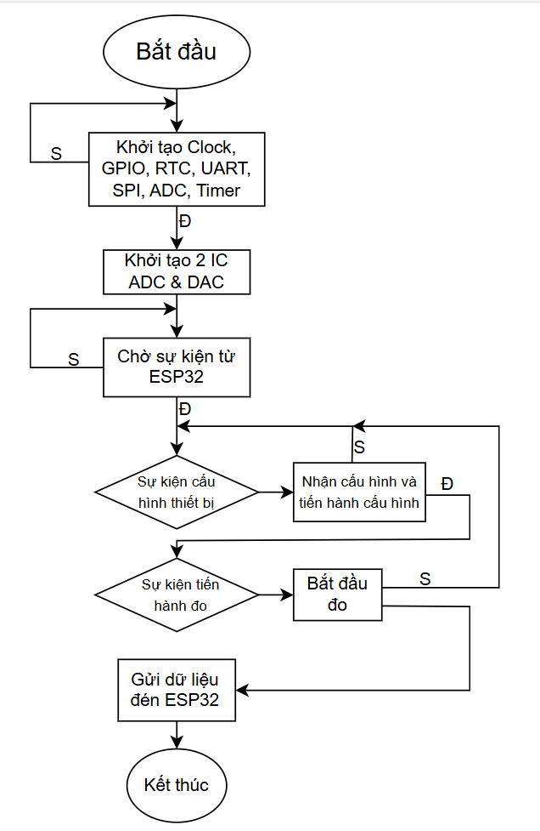Khi khởi động thiết bị, chương trình trong MCU STM32 được thực hiện. Đầu tiên là việc Khởi tạo clock (cấu hình clock tree cho MCU), khởi tạo GPIO, khởi tọa bộ RTC, và các ngoại vi khác như UART, Timer, SPI, ADC, DMA,.. Sau đó MCU tiến hành khởi tạo 2 IC ADC AD4008 và DAC AD5541. Khi tất cả đã được khởi tạo thành công, lúc này thiết bị sẽ chờ những sự kiện được ESP32 truyền tới STM32. Ở đây sẽ bao gồm 2 sự kiến chính đó là: Sự kiện cấu hình thiết bị và sự kiện tiến hành đo. Các sự kiện chạy lần lượt trong vòng lặp forerver loop cùng những Interrupt Handler xảy ra. Các sự kiện cụ thể như sau:

Hình 3.10 Lưu đồ thuật toán trên MCU STM32

* Sự kiện cấu hình thiết bị: Khi mà MCU STM32 nhận được lệnh cấu hình thiết bị kèm một bản tin cấu hình ở định dạnh JSON gồm các thông số cần thiết của thiết bị nhận từ ESP32, nó sẽ tiến hành đi vào Mode Config và đặt các thông số cần thiết. Quá trình truyền nhận dữ liệu giữa STM32 và ESP32 sẽ thông qua truyền nhận UART và ở Mode DMA. Việc sử dụng DMA sẽ giúp bản tin truyền nhận nhanh hơn và sẽ ít gặp lỗi bỏ lỡ bản tin. Quá trình cấu hình thiết bị xảy ra xong thì sẽ gửi đi một chuỗi “Config_done” sang ESP32 để ESP32 nhận biết được đã cấu hình xong và STM32 thoát khỏi Mode Config.
* Sự kiện tiến hành đo: Khi MCU STM32 nhận được lệnh bắt đầu đo, lúc này MCU sẽ bắt đầu khởi tạo timer phục vụ cho việc DAC phát điện áp và ADC đo điện áp theo đúng chu kì đã cấu hình cứng. Lúc này MCU vào Mode Measure cùng các thông số đã được cấu hình ở sự kiện cấu hình thiết bị. Dữ liệu đo được sẽ được tính toán theo đúng thông số mà người dùng chọn và đã được cấu hình và gửi cho ESP32 qua UART, khi đã kết thúc quá trình đo, MCU gửi đi một cờ báo kết thúc đo cho ESP32 biết để xử lí các bước sau đó.

Ngoài các sự kiện ở chương trình chính còn có các Interrupt Handler xảy ra, các ngắt bao gồm:

* Ngắt UART2: Ngắt này xảy ra khi ESP32 gửi dữ liệu qua cổng UART. Trong ngắt này sẽ tiến hành đọc các dữ liệu từ ESP32 gửi ra là bản tin cấu hình thiết bị, chuỗi để MCU biết được lúc nào sẽ được bắt đầu đo. Sau đó nếu dữ liệu nhận được là bản tin cấu hình thì sẽ được giải nén (parse data).
* Ngắt timer3 1s: Đây là ngắt tạo ra khi bộ Timer đếm được 1s (1000ms). Em sẽ sử dụng ngắt này như là nhịp đồng hồ 1s để thực hiện 2 công việc đó là DAC sẽ phát điện áp mong muốn và ADC đo điện áp thu được.

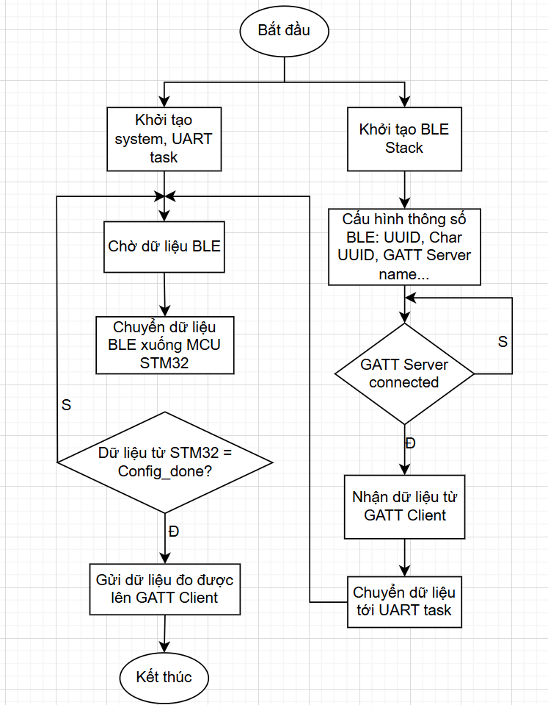Tiếp theo là lưu đồ thuật toán của khối truyền thông ESP32 BLE

Hình 3.11 Lưu đồ thuật toán của MCU ESP32 BLE

Trong khối truyền thông ESP32 BLE này, dữ liệu nhận được thông qua UART sẽ được truyền tiếp lên 1 phần mềm Android có kết nối BLE. Trong số các profile được định nghĩa bởi tổ chức BLE SIG, không có profile nào phù hợp với dữ liệu cần truyền. Do đó, em tự định nghĩa một profile (custom profile) để truyền tín hiệu đo lường, cụ thể là các thông số để cấu hình cho thiết bị và do điện đo được (chuyển đổi từ ADC). Ở đây em sẽ tạo một profile GATT Server cho ESP32 có tên là PotentioStat khi được thiết bị khác quét bằng giao thức BLE bởi một thiết bị khác. Dữ liệu truyền đi dưới dạng characteristics của service. Với số lượng dữ liệu truyền đi cho bản tin cấu hình lớn nhất là 20 bytes, bản tin dữ liệu đo được là 6 bytes: 2 bytes cho dữ liệu DAC, 2 bytes cho dữ liệu ADC, 2 bytes còn lại cho 1 cờ báo đã đo xong.

Với cấu trúc của bản tin cấu hình khá là nhiều thông số, nên em quyết định truyền từ phần mềm Android đã kết nối với thiết bị (tức là GATT Client) dưới dạng chuỗi, các thông số gửi đi được ngăn cách bởi 1 kí tự đặc biệt “@” để có thể dễ dàng phân tích. Do bản tin cấu hình khá nhiều nên đôi khi bản tin sẽ bị bỏ lỡ một vài dữ liệu. Khi bản tin cấu hình được gửi xuống ESP32 qua BLE, nó sẽ gửi xuống STM32 để cấu hình các thông số này cho thiết bị qua đường UART. Nếu STM32 phản hồi về “config_done” tức là cấu hình cho thiết bị đã xong, tiếp tục nhận dữ liệu từ BLE. Và nếu bản tin là 1 chuỗi “Start_device” kết hợp cùng điều kiện thiết bị đã được cấu hình xong, thì sẽ gửi đi chuỗi này xuống STM32 và tiến hành đo. Các thông số đo được sẽ được gửi ngược lại ESP32 để gửi lại lên phần mềm Android.

### Thiết kế phần mềm nhúng cho các khối

#### Khối IC DAC AD5541

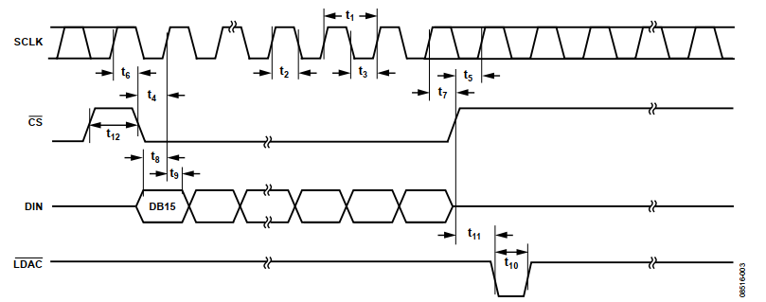IC DAC hoạt động dựa trên giao thức SPI, cho nên em sẽ sử dụng giao thức SPI ở trên MCU STM32F103C8T6 để điều khiển IC. Chân CS của IC được kéo xuống thấp mỗi khi một quá trình Read hoặc Write xảy ra và lên lại cao khi quá trình đó hoàn thành. Do đó em sẽ nối chân đó và một GPIO của STM32 để làm việc đó.

Hình 3.12 Sơ đồ thời gian hoạt động IC DAC AD5541

Dữ liệu điện áp đặt sẽ được chuyển đổi sang dạng bytes để truyền đi bằng SPI. Do thanh ghi để lưu giá trị sẽ nhận MSB bit trước mà SPI sẽ truyền LSB trước nên giá trị điện áp sau chuyển đổi sẽ được đảo ngược 8 bit MSB và LSB cho nhau để phù hợp với cấu hình của IC DAC. SPI trên STM32 sẽ được cấu hình ở chế độ Ful-Duplex Master, Data size sẽ là 8 bits.

#### Khối IC ADC AD4008

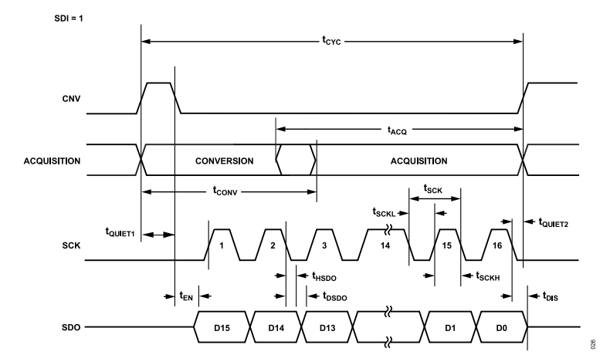Tương tự như IC DAC thì IC ADC AD4008 cũng sử dụng chuẩn giao tiếp SPI để điều khiển nó. Để tiết kiệm tài nguyên của hệ thống, em sẽ sử dụng chung một SPI và sử dụng riêng đường tín hiệu CS để điều khiển cho IC. Do thiết bị chỉ cần đọc được điện áp thu được, nên IC ADC AD4008 sẽ chỉ sủ dụng ở chế độ cơ bản mà không cần đọc thanh ghi trạng thái của nó. Khi được yêu cầu đọc dữ liệu chân CS của cũng được kéo xuống thấp tới khi đọc xong sẽ kéo lên cao theo đúng timing nhà sản xuất cung cấp.

Hình 3.13 Sơ đồ thời gian của IC ADC AD4008 ở chế độ CS MODE, 3 WIRE

#### Đọc ADC điện áp Pin Lithium

Do có cầu phân áp từ Pin xuống ngưỡng 0-3.3V để MCU có thể đọc được và tránh tình trạng quá áp vào chân của MCU gây hư hỏng.

Độ phân giải của bộ ADC của STM32F103C8T6 là 12 bits do vậy giá trị số tối đa 4095. Từ đó đọc giá trị số từ bộ ADC qui đổi sang điện áp tính như sau:

$$Voltage= \frac{3.3}{4095}*out_ADC$$

#### Khối lưu trữ bằng thẻ nhớ SDCard

Lưu trữ trên SDCard thường là các dữ liệu lâu dài vì nó có dung lượng lớn và thích hợp các tệp tin lớn và dữ liệu ít bị thay đổi.

Khối lưu trữ bằng thẻ nhớ SDCard là dạng NAND Flash, để lưu trữ các thông số sau quá trình đo của thiết bị bao gồm: Dòng điện đỉnh (oxy hóa – khử), điện áp đỉnh (oxy hóa – khử), tốc độ quét thế, số vòng quét, chế độ đo, …

## A diagram of a computer component Description automatically generatedThiết kế giao diện phần mềm Android giao tiếp với thiết bị và hiển thị, giám sát kết quả đo

Hình 3.14 Cấu trúc của khối SDCard

#### Giới thiệu chung về nền tảng Android

Chức năng chính của phần mềm là hiển thị và thể hiện dữ liệu đo được dưới đạng đồ thị theo thời gian thực bằng giao thức Bluetooth.

Android là một hệ điều hành do Google phát triển và duy trì được sử dụng trên nhiều thiết bị bao gồm điện thoại thông minh, máy tính bảng và các thiết bị thông minh khác.

Lý do chọn nền tảng Android:

* Android là hệ điều hành di động có thị phần lớn nhất thế giới
* Các ứng dụng Android dễ dàng được lập trình trên tất cả các nền tảng phổ biến.
* Kho ứng dụng vô cùng phong phú cũng như khả năng cài đặt ứng dụng bằng file .apk giúp tiếp cận với người dùng cuối dễ dàng hơn nền tảng iOS.
* Android là hệ điều hành mã nguồn mở với số lượng đông đảo lập trình viên trên thế giới khiến việc phát triển ứng dụng dễ dàng hơn với sự trợ giúp từ cộng đồng rất lớn của mình.

Từ các lý do đô, chọn Android là nền tảng đầu tiên khi phát hành các phiên bản đầu tiên của ứng dụng được đa phần các lập trình viên lựa chọn. Sau đó mới phát triển rộng trên các hệ điều hành khác.

#### Thiết kế ứng dụng

Ứng dụng bao gồm các thành phần chính:

* Khối giao tiếp Bluetooth
* Khối xử lý dữ liệu
* Khối xử lý giao diện người dùng

Do khối lượng kiến thức về việc lập trình ứng dụng Android còn hạn hẹp nên em đã tìm hiểu và đã phát triển một ứng dụng Android trên một trang web có tên là MIT App Inventor có đầy đủ các tính năng để có thể tạo ra được một ứng dụng Android phục vụ cho đồ án này. Trang web này sẽ lập trình bằng cách kéo thả các khối mong muốn, sau đó ghép các khối lại cho đúng logic của bài toán đặt ra.

1. Khối giao tiếp Bluetooth

Nhiệm vụ: Giao tiếp với thiết bị phần cứng thông qua giao thức Bluetooth để giám sát thiết bị đo.

Do trên MIT App Inventor chưa có những tính năng đầy đủ của BLE, nên em đã tìm kiếm và import một extension có tên là BluetoothLE vào để có thể phục vụ việc giao tiếp với thiết bị đo.

* Đầu tiên, thiết bị đo sẽ phát ra các gói tin quảng cáo, ứng dụng sẽ sử dụng khối BluetoothLE.Scanning để quét các thiết bị BLE.
* Sau khi phát hiện ra các thiết bị BLE, trong danh sách hiển thị của ứng dụng sẽ hiện ra 1 thiết bị có tên là : “PotentioStat”. Khi được chọn vào tên này, ứng dụng sẽ kết nối tới GATT Server trên thiết bị đo thông qua khối BluetoothLE.Connect with Address.
* Sau khi kết nối, ứng dụng Android với vai trò là GATT Client có thể đọc các thông tin chưa trong Services, Characteristics trên GATT Server (thiết bị đo), nơi mà ở đó có chứa các thông tin về dữ liệu đo từ cảm biến, và còn có thể gửi các thông số cấu hình từ ứng dụng xuống thiết bị.
* Cuối cùng, nếu muốn ngắt kết nối với thiết bị, thì em sẽ sử dụng khối BluetoothLE.disconnect để ngắt kết nối với thiết bị đo và giải phóng tài nguyên.

1. Khối xử lý dữ liệu

Nhiệm vụ: Phân tích và chuyển dữ liệu được gửi từ thiết bị đo thành dạng mảng và ngược lại. Trong đó, sẽ có 2 loại bản tin, 1 là bản tin các thông số cấu hình gửi từ ứng dụng, 2 là bản tin các thông số đo được gửi từ thiết bị đo tới ứng dụng. 2 bản tin sẽ được quy ước như sau:

* Với bản tin cấu hình thiết bị: các thông số sau khi được nhập và được chọn sẽ được ghép lại với nhau và ngăn cách bởi kí tự “@”. Ví dụ: LSV@mA@-200@800@20@. Việc thêm kí tự “@” là để phục vụ cho việc tách chuỗi dễ dàng hơn ở phía dưới thiết bị đo.
* Với bản tin gửi từ thiết bị đo: Thiết bị đo sẽ gửi đi 3 thông số, đó là: Điện thế, Dòng điện đo được và một cờ flag để báo hiệu đã đo xong. Tất cả được chuyển thành 1 mảng 6 bytes, mỗi 2bytes sẽ đại diện cho từng thông số trên. Trên ứng dụng sẽ nhận được 6 bytes này và tách ra để có thể xử lý vẽ đồ thị.

1. Khối xử lý giao diện người dùng

Để đơn giản hóa việc sử dụng ứng dụng cho người dùng, em sẽ thiết lập toàn bộ các khối giao diện hiển thị trên một màn hình bao gồm: Giao diện quét và kết nối thiết bị BLE, Giao diện cấu hình thông số cho thiết bị và Giao diện theo dõi phép đo.

* Giao diện quét và kết nối thiết bị BLE

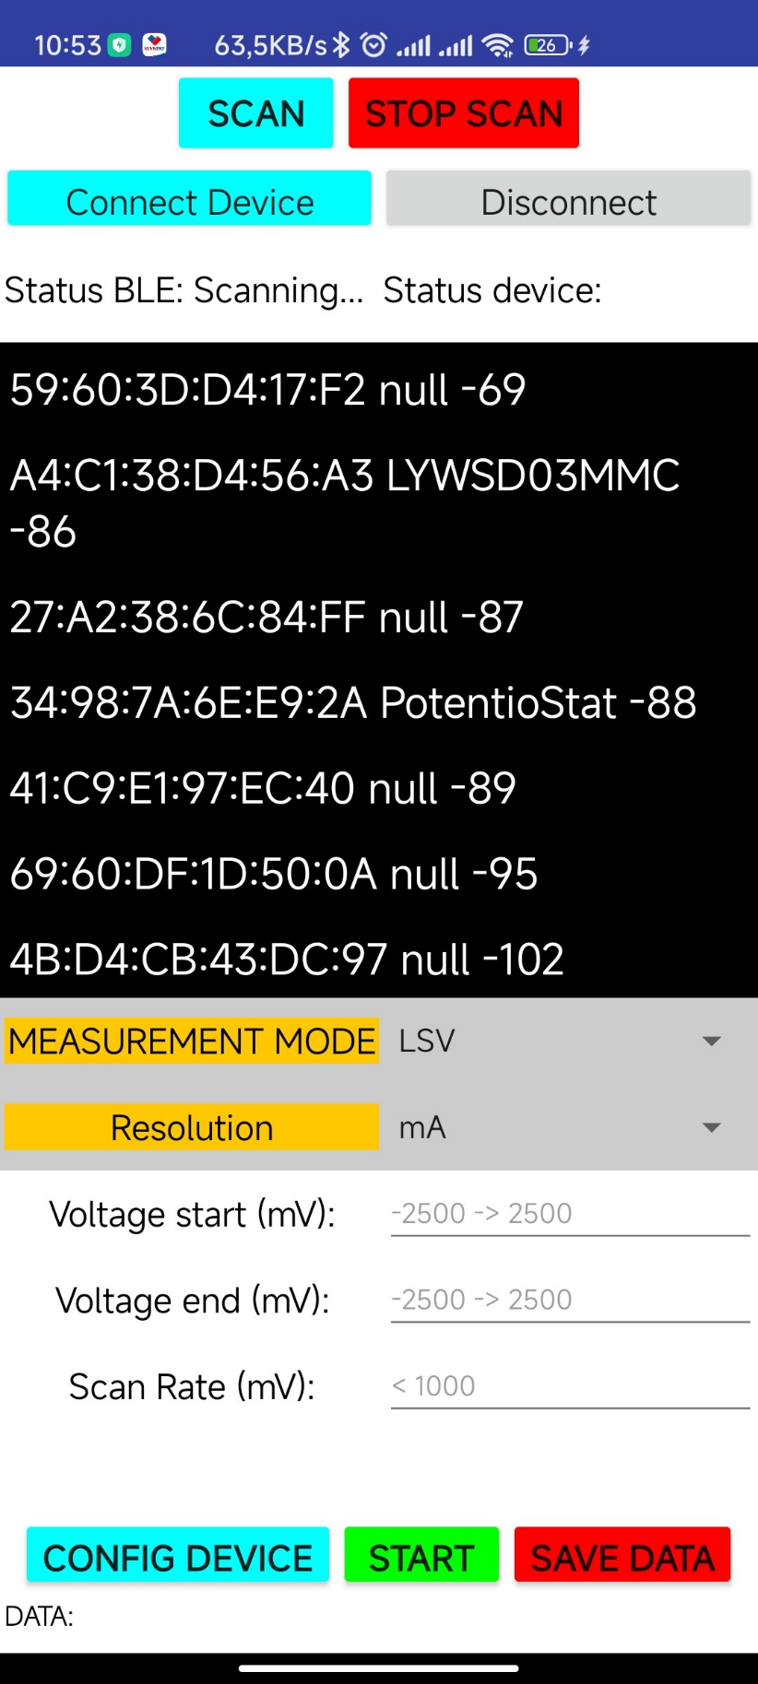Ở màn hình này, ứng dụng sẽ tìm kiếm các thiết bị BLE hiện có xung quanh điện thoại Android và hiển thị dưới dạng danh sách. Để có thể kết nối với thiết bị mong muốn, người dùng sẽ nhấn vào tên của thiết bị đó và nhấn nút Connect Device trên màn hình và chờ đến khi dòng Status BLE hiển thị: Connected là đã kết nối thành công.

Hình 3.15 Giao diện quét và kết nối thiết bị BLE

* Giao diện cấu hình thiết bị đo

Khi ứng dụng và thiết bị đo đã được kết nối thành công qua giao thức Bluetooth. Người dùng sẽ cần cấu hình các thông số cần thiết cho thiết bị, để đảm bảo thiết bị có thể hoạt động được. Do bản tin gửi tin khá dài (khoảng 20 bytes), nên đôi khi bản tin gửi đi sẽ bị mất hoặc lỗi nên để đảm bảo tính toàn vẹn của bản tin, người dùng sẽ cần phải nhấn 2 lần nút Config Device.

* Giao diện theo dõi phép đo

Ứng dụng có thể gửi yêu cầu bắt đo và nhận dữ liệu từ hệ thống phần cứng phía dưới gửi lên thông qua giao thức Bluetooth, dữ liệu nhận được được thể hiện dưới dạng đồ thị một cách trực quan.

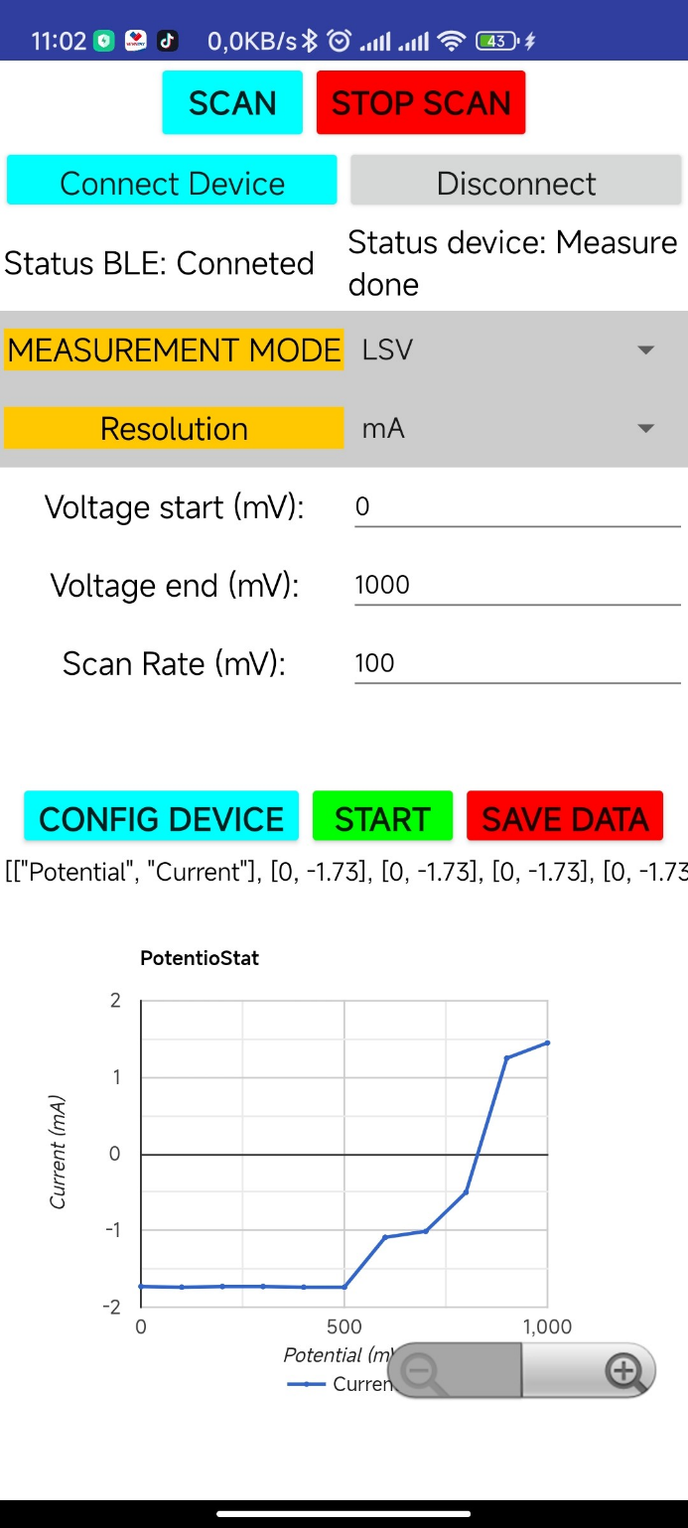

Hình 3.16 Giao diện cấu hình thiết bị và theo dõi phép đo

Giao diện theo dõi phép đo

Giao diện cấu hình thiết bị

1. Lưu đồ thuật toán chương trình

Các tính năng của ứng dụng được thể hiện lại qua lưu đồ thuật toán sau đây:

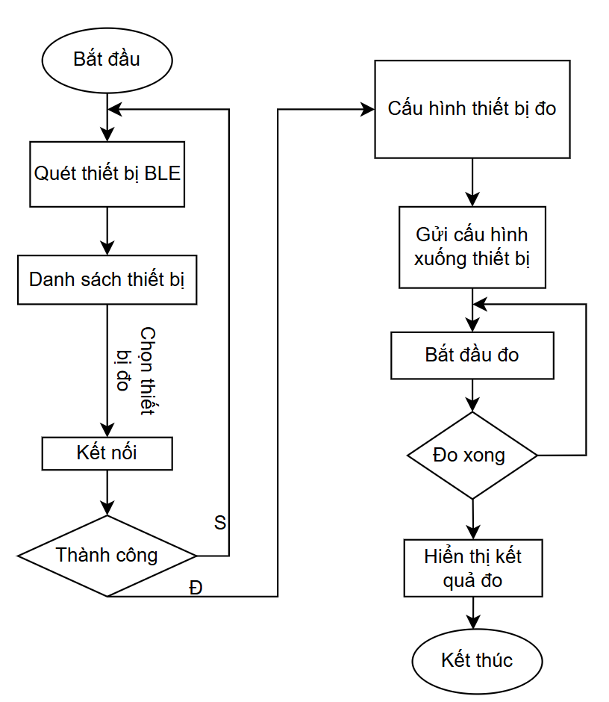

Hình 3.17 Lưu đồ thuật toán của ứng dụng Android phục vụ cho thiết bị đo

## Kết quả thiết kế phần mềm

### Kiểm tra giao tiếp giữa MCU STM32 và ESP32

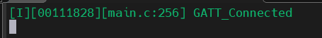

Hình 3.18 Dữ liệu STM32 nhận được từ ESP32



Hình 3.19 Dữ liệu ESP32 nhận được từ STM32

Từ 2 Hình 3.18 và Hình 3.19 có thể thấy được việc truyền nhận dữ liệu giữa MCU STM32 và khối truyền thông ESP32 BLE là hoàn toàn bình thường.

### Kiểm tra hoạt động của khối truyền thông BLE

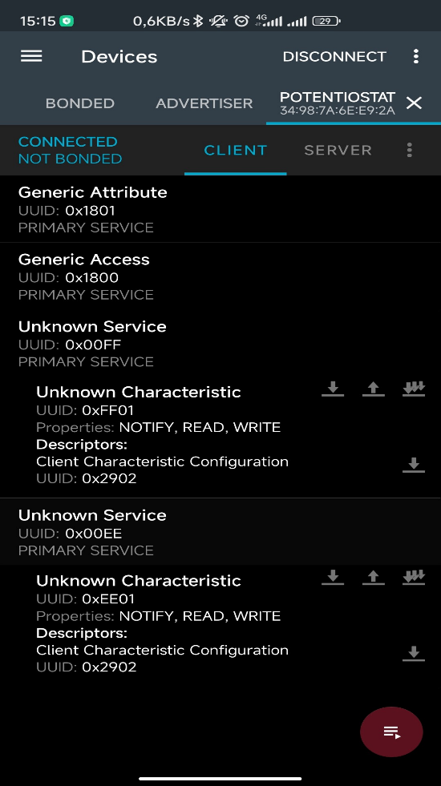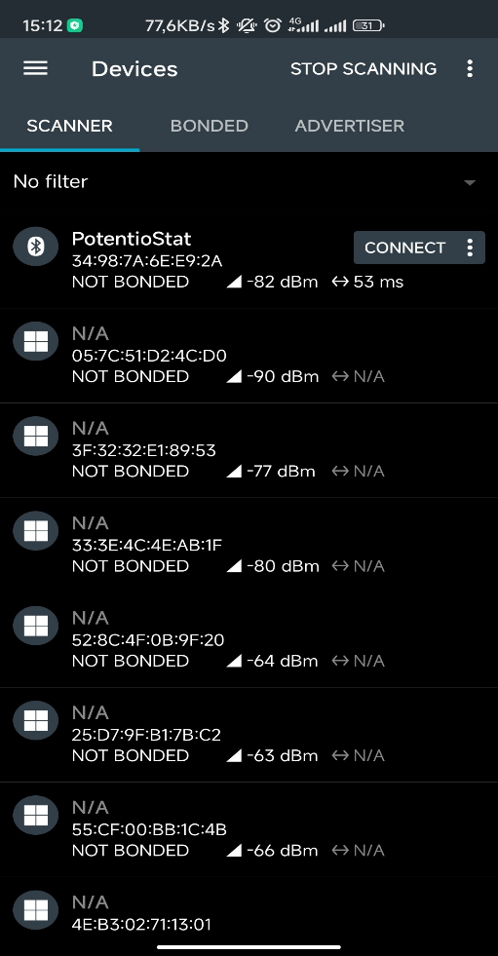Kiểm tra hoạt động truyền và nhận dữ liệu từ ESP32: Quá trình kiểm tra sẽ được làm nhờ vào một ứng dụng đóng vai trò là một GATT Client có thể quét ra các thiết bị BLE và kết nối tới nó, ứng dụng tên là NRF Connect của hãng NRF phát hành phục vụ cho mục đích phát triển BLE và Bluetooth Mesh. Hình 3.20 là quá trình kiểm tra truyền và nhận dữ liệu thông qua BLE, kiểm tra tình trạng và hoạt động của ESP32 có kết nối được với GATT Client hay không.

Hình 3.20 Màn hình hiển thị tên thiết bị khi Scanning và Màn hình ứng dụng sau khi kết nối với thiết bị

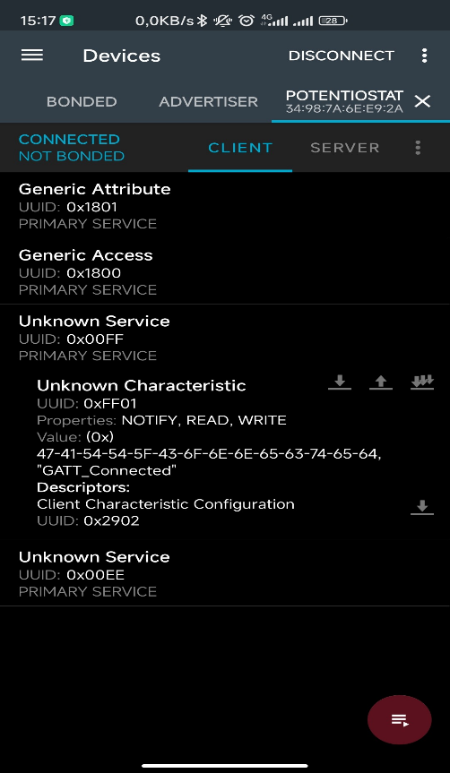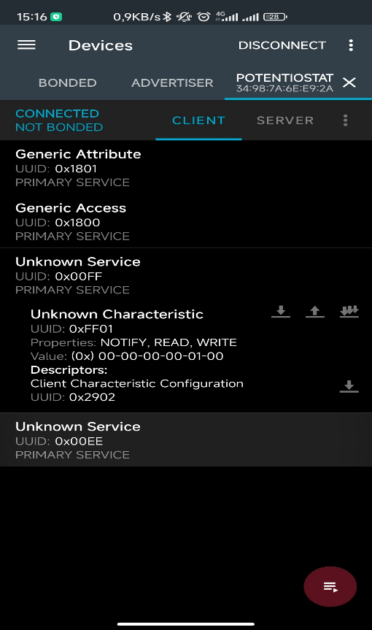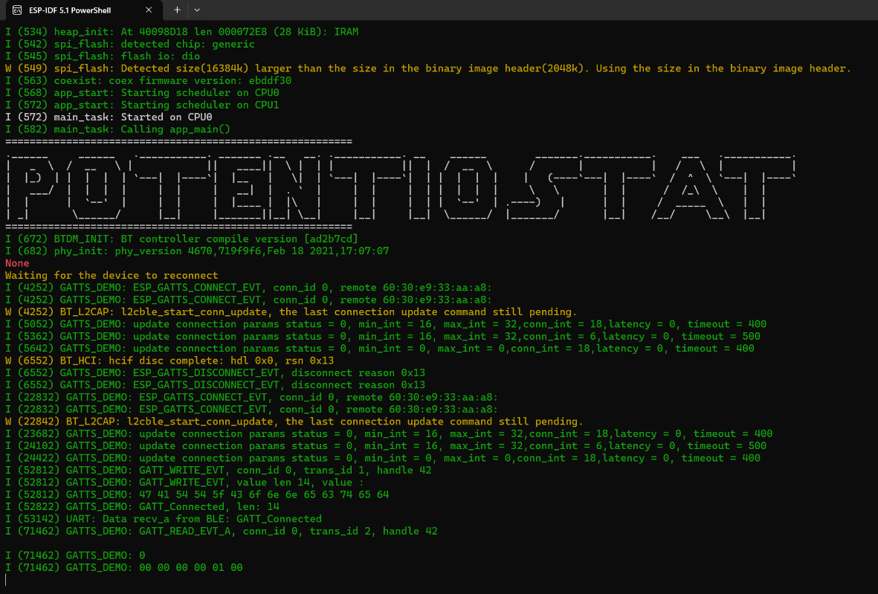

Hình 3.21 Giao diện ứng dụng NRF Connect hiển thị bản tin gửi và nhận từ ESP32

Hình 3.22 Cửa sổ debug của ESP32

Hình 3.22 là cửa sổ debug của ESP32 đang hiển thị quá trình khởi tạo khối truyền thông ESP32 BLE khi đã được kết nối và ngắt kết với một GATT Client (2 ô màu đỏ). 2 ô màu vàng sẽ thể hiện quá trình truyền nhận bản tin thông qua một Charateristic thành công.

## Kết luận chương

Ở CHƯƠNG 3, đồ án đã trình bày chi tiết về thiết kế phần mềm bao gồm thiết kế phần mềm cho 2 khối MCU, cho các khối ngoại vi và thiết kế ứng dụng kết nối với thiết bị và quản lý dữ liệu đo. Trình bày các phương thức truyền dữ liệu, quy định bản tin với gói tin gửi và nhận khi giao tiếp từ thiết bị với ứng dụng. Ở CHƯƠNG 4, đồ án sẽ trình bày những kết quả đạt được sau quá trình thiết kế và thử nghiệm ở nhiều kịch bản khác nhau để đánh giá hoạt động của thiết bị.

# THỬ NGHIỆM VÀ ĐÁNH GIÁ

## Thử nghiệm thiết bị

Để có thể kiểm tra sự hoạt động của thiết bị cả trên lý thuyết và thực tế em đã lên các bài thử nghiệm để có thể đánh giá được mức độ hoạt động của thiết bị. Chi tiết các bài toán thử nghiệm được trình bày như bên dưới.

Mục đích: Đánh giá một cách tổng quát hoạt động của cả thiết bị có đạt được các chức năng như đã đặt ra hay không. Các chức năng của thiết bị đó là:

* Phát ra điện áp mong muốn ra điện cực đối CE, đo dòng đo được điện cực làm việc WE.
* Cấu hình thiết bị từ xa thông qua một ứng dụng Android, hiển thị dữ liệu lên màn hình điện thoại.
* Hiển thị kết quả đo ở nhiều độ phân giải dòng điện khác nhau.
* Lưu trữ các thông tin đã đo được.

### Kịch bản 1: Thử nghiệm thiết bị bằng việc mô phỏng trên phần mềm mô phỏng Ltspice

* *Mục đích:* Kiểm thử kết quả điện áp đo được ở điện cực đối CE,, dòng điện chạy qua điện cực WE ở điều kiện lí tưởng nhất của thiết bị khi hoạt động trên phần mêm mô phỏng.
* *Các bước tiến hành:*

*+* Bước 1: Vẽ mạch nguyên lí của phần mạch DAC, ADC, 3 điện cực trên Ltspice. Ở đây tôi muốn kiểm tra độ tuyến tính của dòng điện đo được trên mạch nên tôi kết nối 2 điện cực WE và RE bằng một điện trở 10 kΩ. 2 điện cực CE và RE sẽ nối trục tiếp với nhau khi đó VRE= VCE.

*+* Bước 2: Do việc setup một DAC phát ra điện áp mong muốn trên Ltspice khá phức tạp nên sẽ sử dụng một nguồn bậc thang V6 cấp vào chân vào không đảo của U1 (Hình 4.1). Điện áp của điện cực WE sẽ cố định ở 2.5V. Khi đó theo lý thuyết dòng điện đo được ở điện cực WE sẽ tuân theo công thức sau:

+ Bước 3: Bắt đầu chạy chương trình đo thử trên phần mềm và quan sát kết quả trên đồ thị của phần mềm.

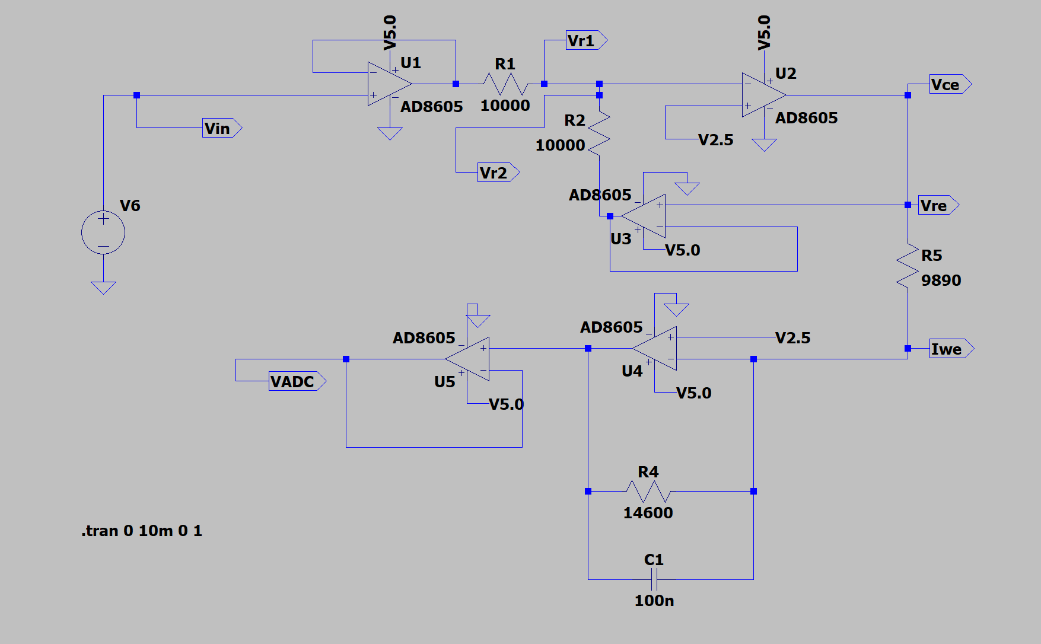Trên mô phỏng, điện áp đặt giữa 2 điện cực RE và WE là -0.5V đến 0.5V với bước nhảy điện áp là 0.1V. Khi đó điện áp ở cực RE và CE sẽ từ 2V đến 3V. Với công thức **(1)** điện áp DAC hay chính là điện áp phát ra từ V6 sẽ tương ứng là từ 3V đến 2V, bước nhảy là 0.1V.

Hình 4.1 Mô hình mạch điều khiển điện áp và đo dòng điện trên 3 điện cực trên LTspice

* *Kết quả:* Theo như Hình 4.2 dòng đo được ở điện cực WE sẽ tương ứng với từng mức điện áp là đường màu trắng và có giá trị từ -50µA đến 50µA. Với dòng điện đo được này thì nó đã thỏa mãn tính chất tuyến tính và đúng theo số liệu có thể tính toán từ công thức **(4).**

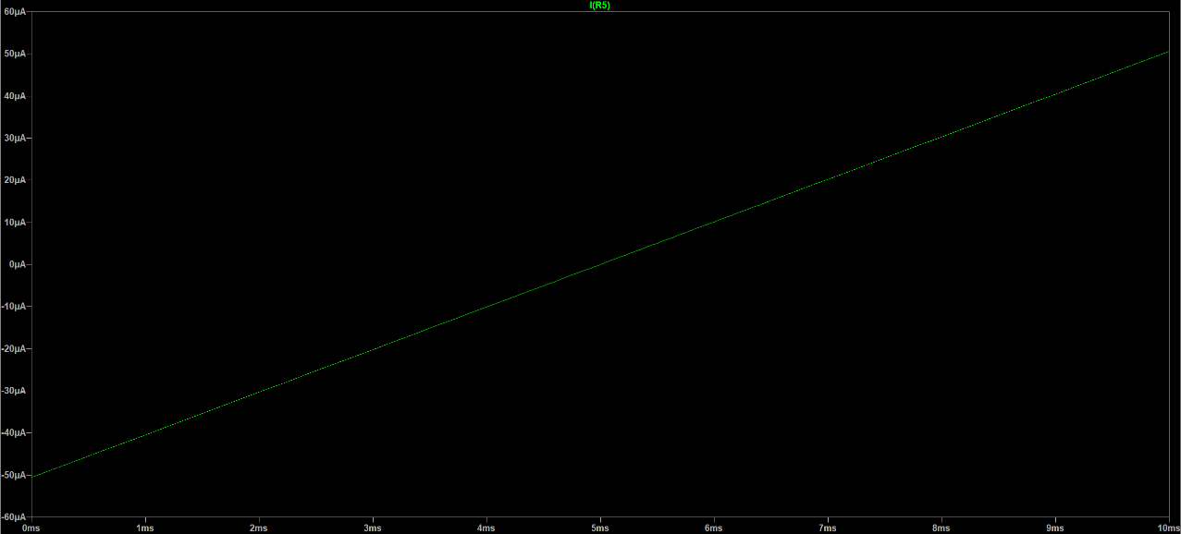

Hình 4.2 Kết quả dòng điện đo được từ WE trên mô phỏng

### Kịch bản 2: Thử nghiệm độ tuyến tính của dòng đo được trên mạch thực tế

* *Mục đích:* Kiểm tra toàn bộ chức năng hoạt động của thiết bị; cấu hình thiết bị từ thiết bị Android thông qua ứng dụng đã thiết kế; kiểm tra điện áp ở 2 điện cực CE và RE, kiểm tra độ tuyến tính của dòng đo được từ cực WE.
* *Các bước tiến hành:* Kiểm tra độ chính xác của dòng đo được và độ chính xác của điện áp phát ra theo cấu hình mong muốn được cấu hình từ ứng dụng điện thoại. Với kịch bản 2 này thiết bị sẽ kết nối 2 điện cực CE và RE với nhau, khi đó điện áp phát ra ở điện cực CE và RE sẽ bằng nhau: VRE = VCE. Giữa 2 điện cực RE và WE sẽ nối một điện trở 10 kΩ. Hình ảnh bên dưới là sơ đồ kết nối của 3 điện cực:

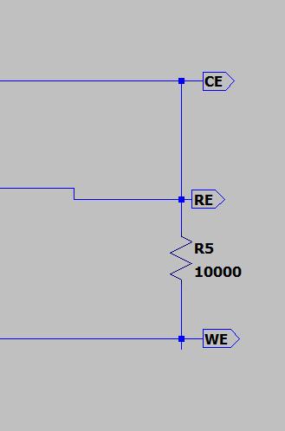

Hình 4. 3 Sơ đồ kết nối 3 điện cực ở kịch bản 2

+ Bước 1: Kết nối nguồn cho thiết bị (Pin Lithium hoặc Nguồn từ USB kết nối với laptop). Bật thiết bị.

+ Bước 2: Sử dụng phần mềm Android đã thiết kế để kết nói với thiết bị. Gửi cấu hình các thông số và chế độ đo cho thiết bị và nhấn Start sau 3s chờ thiết bị cấu hình.

+ Bước 3: Theo dõi trạng thái đo bằng phần mềm. Khi trạng thái hiển thị “Measure done” nhấn nút SAVE DATA để hiển thị dữ liệu và lưu dữ liệu vào thẻ Sdcard. Dữ liệu hiển thị ở 2 dạng đó là dạng từng cặp điện áp – dòng điện hoặc là ở dạng đồ thị.

* *Kết quả:* Thiết bị được thiết lậpvới các thông số như sau: chế độ quét LSV, độ phân giải hiển thị µA, điện áp bắt đầu là -500mV, điện áp kết thúc 500mV, bước nhảy điện áp 100mV và thu được các kết quả đo sau

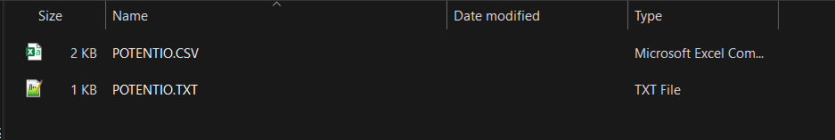

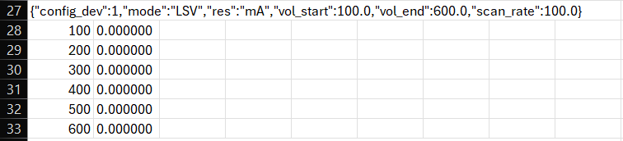

Hình 4.4 File và 1 ví dụ về dữ liệu trong file được lưu trong SDcard

Dữ liệu sẽ còn được lưu vào thẻ SDcard ở dạng file CSV để người dùng dễ dàng quan sát và sử dụng dữ liệu đó. Hình 4.4 là tên file và một ví dụ về dữ liệu được lưu trong file của thẻ Sdcard.

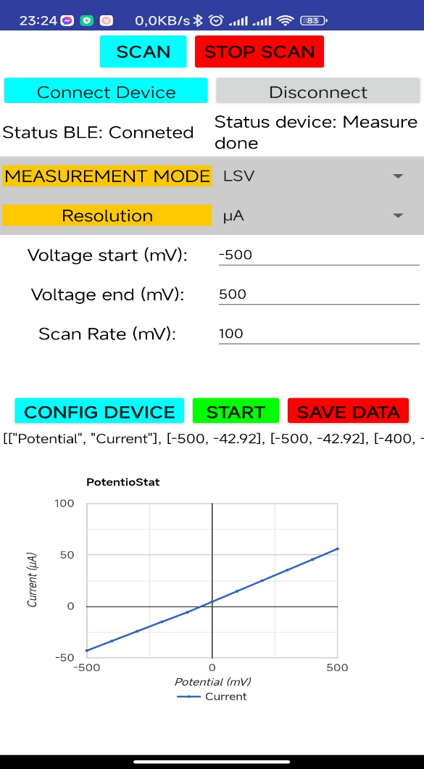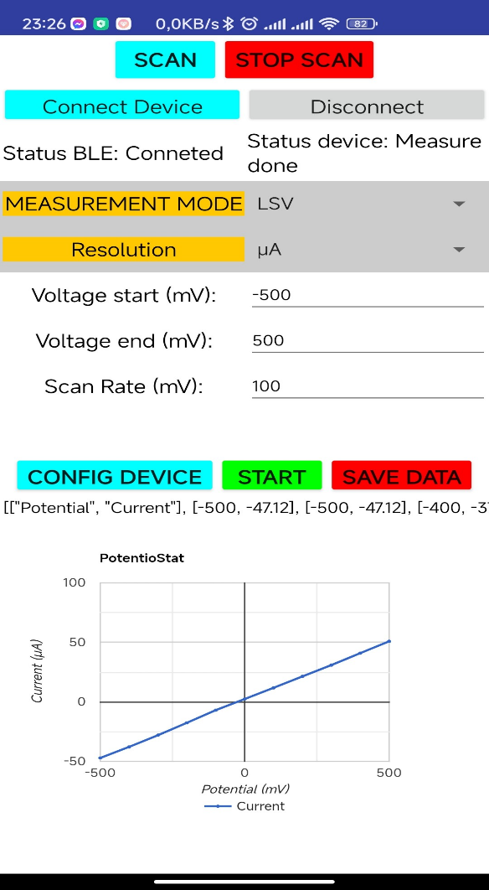

Các thông số cấu hình

Dữ liệu đo dạng văn bản

Dữ liệu dạng đồ thị

Hình 4.5 Kết quả đo được sau 2 lần đo và hiển thị trên ứng dụng Android

Hình 4.5 là hình ảnh biểu thị kết quả của quá trình đo tuyến tính. Ô màu xanh dương là khu vực các thông số đã được cấu hình cho thiết bị; ô màu đỏ là dữ liệu đã được đo và gửi lên phần mềm và hiển thị dưới dạng từng cặp dữ liệu; ô màu xanh lá là dữ liệu được hiển thị ở dạng đồ thị với trục hoành là điện áp giữa điện cực RE và WE, trục tung là dòng điện đo được ở điện cực WE.

* *Đánh giá kết quả đo:* Theo Hình 4.5, kết quả sau 2 lần đo bài test có sai số khoảng 3µA đến 7µA, điều này xảy ra vì điện trở sử dụng có sai số 1% nên sẽ bị hao hụt dòng kết hợp với sự hao hụt điện áp giữa 2 điện cực WE và RE so với lý thuyết là có khoảng 0.1V. Kết quả đo này được so sánh với kết quả ở *Kịch bản 1* và nhận thấy được kết quả đo có sai số $±3μA$ so với mô phỏng ở điều kiện lý tưởng nhất.

### Kịch bản 3: Thử nghiệm thiết bị với bộ Dummy Cell có thể mô phỏng đặc tính của cảm biến điện hóa SPCE trên thực tế

* *Mục đích:* Kiểm tra toàn bộ chức năng hoạt động của thiết bị; Sử dụng bộ dummy cell đóng vai trò như một cảm biến điện hóa để đánh giá tính năng, hiệu chuẩn thiết bị. Mô phỏng và nghiên cứu các đặc tính của cảm biến điện hóa như trở kháng và điện dung mà không cần sử dụng các mẫu thực tế.
* *Các bước tiến hành:*

Phần cứng cần chuẩn bị là một bộ Dummy Cell có thể tự thiết kế hoặc mua sẵn. Ở đây để tiết kiệm chi phí đã tôi tìm hiểu về sơ đồ nguyên lý mạch của bộ Dummy Cell để tự thiết kế trên một phíp đồng, các linh kiện có thể thay thế dễ dàng bằng cách rút ra khỏi header. Bên dưới là sơ đồ nguyên lý của bộ Dummy Cell được bán trên thị trường:

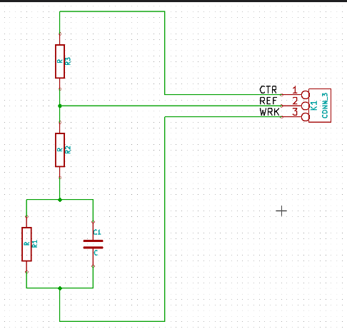

Hình 4.6 Sơ đồ nguyên lý bộ Dummy Cell

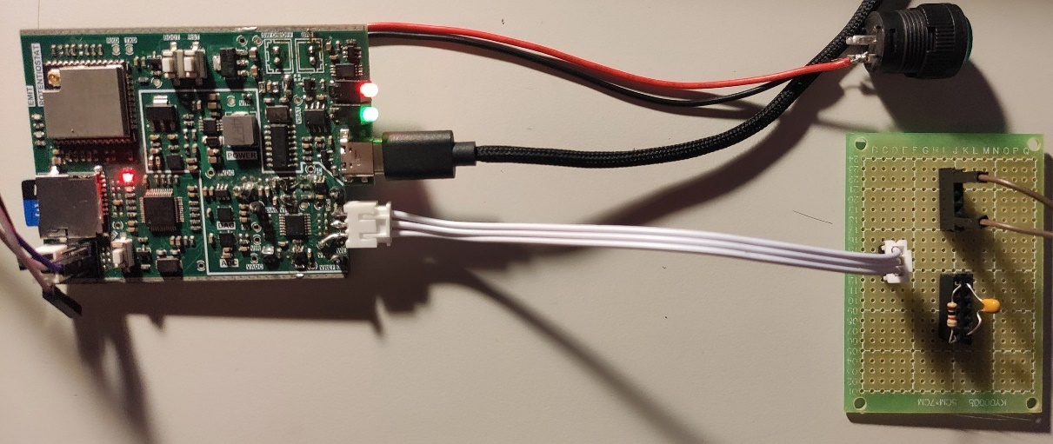

Hình 4.7 Bộ Dummy Cell tự thiết kế trong thực tế đã kết nối với thiết bị

Phần mềm cần chuẩn bị: Kết quả đo cũng sẽ tiếp tục được so sánh với kết quả đo được từ phần mềm mô phỏng Ltspice để đánh giá độ chính xác và hình dáng đồ thị. Dưới đây là hình ảnh mạch nguyên lý đã được setup trên Ltspice và kết quả đo được:

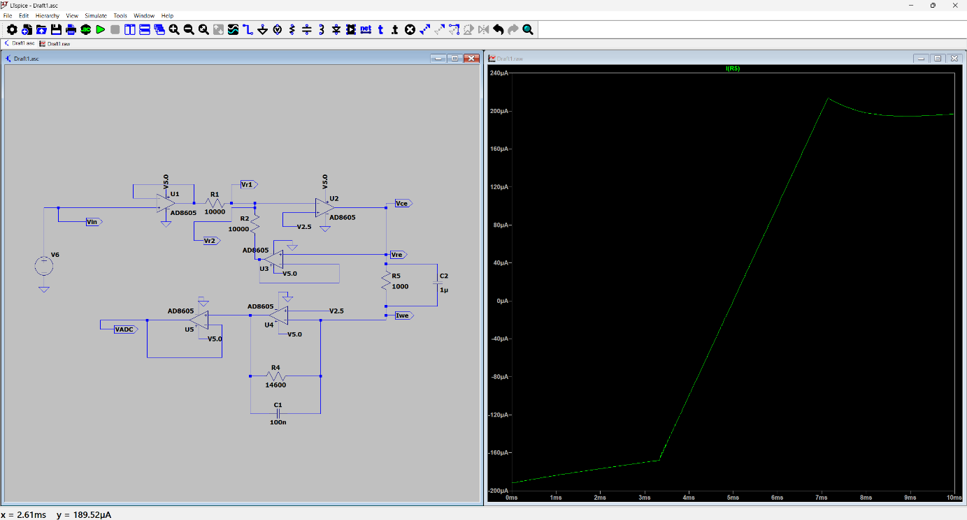

Hình 4.8 Sơ đồ nguyên lý và kết quả đo trên phần mềm mô phỏng Ltspice

Các bước tiến hành đo:

+ Bước 1: Kết nối thiết bị với nguồn, kiểm tra thẻ Sdcard, bật thiết bị.

+ Bước 2: Kết nối thiết bị với ứng dụng Android đã thiết kế, cấu hình thiết bị ở chế đo và các thông số đo.

+ Bước 3: Lựa chọn giá trị điện trở R1 và tụ điện C1 trên bộ Dummy Cell để bắt đầu đo. Giá trị của R1 và C1 được em tham khảo từ một bài thử nghiệm bằng dummy cell trên thực tế của hãng sản xuất Dummy Cell IO Rodeo. Ở đây em lựa chọn R1 = 1kΩ và C1 = 1µF, 2 điện trở R2 và R3 được nối thông với nhau để thử nghiệm và đánh giá thiết bị. Tụ điện là loại tụ điện gốm có sai số 1%.

+Bước 4: Nhấn nút “START” trên ứng dụng và chờ đến khi dòng trạng thái hiện thị “Measure done” để lưu và hiển thị dữ liệu.

* *Kết quả:* Vẫn với các thông số như chế độ quét LSV, độ phân giải hiển thị µA, điện áp bắt đầu là -500mV, điện áp kết thúc 500mV, bước nhảy điện áp 100mV thu được các kết quả đo sau:

+ Kết quả nhận được ở phần mềm mô phỏng, dòng điện nhỏ nhất đo được là khoảng -190µA và lớn nhất mà tụ có thể xả là 210µA. Đồ thị của dòng điện được biểu diễn như Hình 4.8.

+ Kết quả của thiết bị đo được trên thực tế sẽ được hiển thị ở trên ứng dụng điện thoại đã kết nối với thiết bị. Bên dưới là hình ảnh kết quả đo được: Với phần ô màu xanh dương là các thông số đã cấu hình, ô màu đỏ là kết quả đo hiển thị theo từng cặp, ô màu xanh lá là kết quả đo biểu thị ở dạng đồ thị.

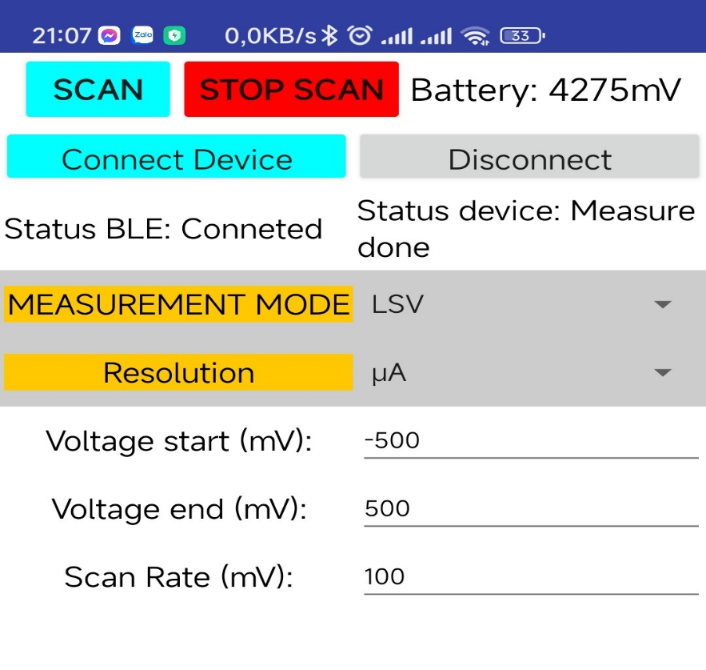

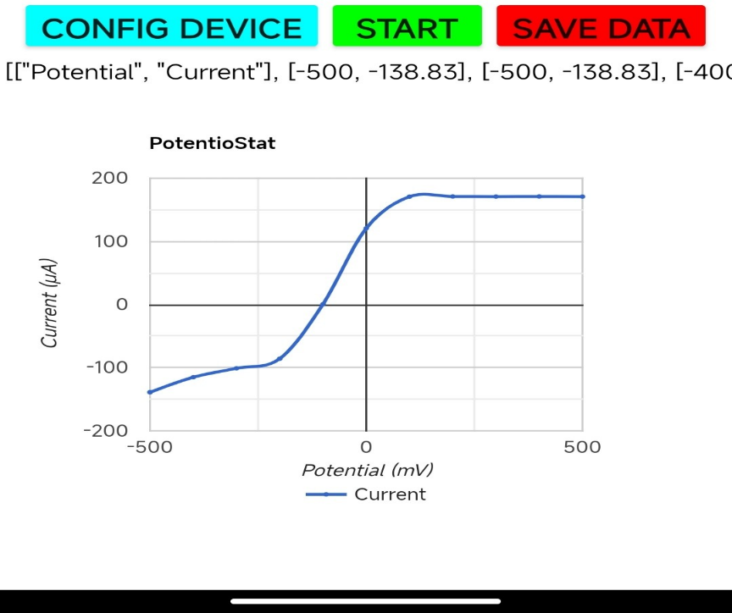

Hình 4.9 Kết quả đo được chụp màn hình từ ứng dụng Android

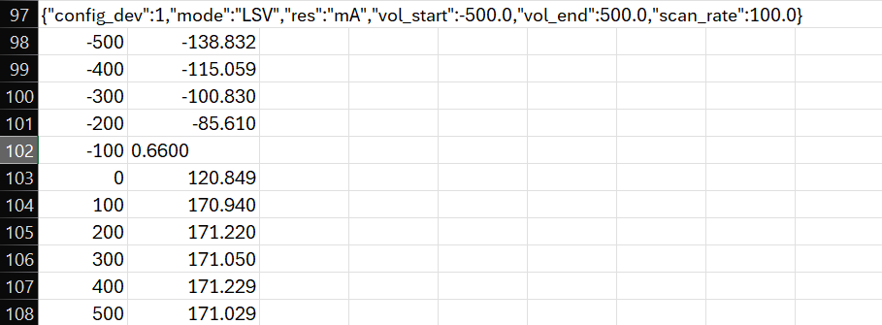

Các thông số đã được cấu hình cho thiết bị

Các thông số được cấu hình cho thiết bị

Giá trị dòng điện đo được

Giá trị điện áp đặt vào điện cực

Hình 4.10 Kết quả đo lưu trong file excel trogn thẻ SDcard

* *Đánh giá kết quả đo:* Trên mạch thực tế, kết quả dòng điện đo được nhỏ nhất là -138,83µA và dòng điện lớn nhất tụ xả được là 171,22µA. 2 giá trị dòng điện này so với giá trị thu được trên mô phỏng có sai số khoảng ±40µA. Điều này có thể chấp nhận được do những sai số không thể tránh như sai số về giá trị điện trở, giá trị của tụ điện của bộ Dummy Cell và sai số về điện áp phát ra cho điện cực CE là khoảng 40mV. Về mặt hình dáng đồ thị thì cả 2 hình dáng đồ thị trên mô phỏng và mạch thực tế là hoàn toàn giống nhau. Chính vì vậy kết quả thực tế đo được có thể kết luận thiết bị hoạt động ổn định với sai số ±4% cả về điện áp phát và dòng đo được. Về hình dáng đồ thị thu được này, nó là hoàn toàn giống với dạng đồ thị khi thiết bị được setup ở chế độ quét thế LSV sử dụng cảm biến điện hóa với dung dịch chuẩn đã được nói đến ở chương 3 và ở Hình 3.7.

### Kịch bản 4: Thử nghiệm thiết bị với dung dịch hóa học có tính oxi hóa khử K4Fe(CN)6 sử dụng cảm biến điện hóa SPCE. Kết quả đo sẽ được so sánh với kết quả đo từ máy đo chuẩn của Autolab và máy đo vạn năng KEITHLEY 2002

**Chức năng của máy đo chuẩn Autolab**

* Máy có thể nâng cấp thành thiết bị đa năng khi ghép nối thêm các Module có chức năng như Module phân tích điện hóa VA663, Module BIPOT đo điện cực đĩa nhẫn quay, Module đo điện cực đĩa quay, SPR Module, Module tăng dòng…
* Cường độ dòng điện ra lớn nhất: +/- 2A (tăng lên 10/20A khi có thêm module khuếch đại dòng điện “Booster” 10/20A)
* Điện áp ra lớn nhất: +/-30V
* Mode: Potentiostat/Galvanostat

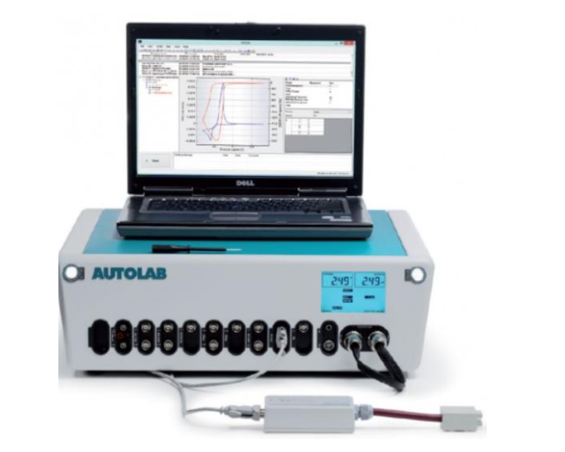

Hình 4.11 Thiết bị thương mại Autolab

**\****Điện áp:*

* Dải điện thế đo: +/- 10V
* Độ chính xác của điện thế đặt: +/-0,2% (+/- 2mV)
* Độ phân giải điện thế đặt: 150µV
* Độ phân giải của điện thế được đo: 30 µV hoặc 300 µV
* Tốc độ quét thế: max 250V/giây (250kV/giây khi có thêm module SCAN250/ADC10M)

\**Dòng điện:*

* Dải đo dòng điện: 10nA – 2A (được chia thành 9 dải đo)
* Độ chính xác của phép đo dòng điện: =+/-0,2% dải đo dòng
* Độ phân giải của dòng đặt: 0,03% của dải dòng sử dụng
* Độ phân giải của dòng đo: 0,0003% của dải dòng đo
* Độ phân giải ở dải đo dòng nhỏ nhất: 30 fA
* Độ phân giải ở dải đo dòng nhỏ nhất đạt tới 0,3 fA khi có thêm Module ECD
* Độ rộng băng tần số trong Mode PotentioStat: 1MHz
* Thời gian tăng/giảm thế: <250 ns
* Mode PotentioStat: tốc độ cao/ độ ổn định cao
* Trở kháng đầu vào của bộ đo điện thế:>1 Tohm; điện dung: <8 pF
* Dòng hiệu dịch đầu vào ở 25°C: <1 pA
* Tỷ số loại nhiễu CMRR: -82dB ở 10kHz; -93dB ở 1kHZ
* Độ rộng băng thông tần số của khối đo điện áp: >4 MHz
* Chức năng bù sự suy giảm điện trở nội (iR0: sử dụng hồi tiếp dương và ngắt dòng
* Khả năng nối và điều khiển nhiều điện cực: max 4 điện cực
* Màn hình trước mặt đáy: dạng LCD hiển thị đồng thời điện thế, dòng điện đo và tình trạng, dải đo dòng lựa chọn
* Đầu ra analog (dạng BNC): cho điện thế và dòng điện
* Cổng vào điện áp từ bên ngoài: có bộ tích phân Analog module FI20 (chọn thêm)
  + + Hằng số thời gian: 0.01, 0.1, 1 và 10 giây
* Ghép với bộ khuếch đại dòng 10/20A cho dòng ra đạt tới 10/20A
* Giao diện ghép nối PC: cổng USB 2.0
* Cổng đưa tín hiệu bên ngoài vào: 2 cổng
* *Mục đích:* Tiến hành thử nghiệm thiết bị với việc sử dụng cảm biến điện hóa thực tế, kết quả đo được so sánh với kết quả đo nhận được từ máy đo chuẩn đã được thương mại hóa AutoLab. Kết quả dòng đo được cũng được so sánh với dòng đo được trực tiếp ở cực WE từ máy đo vạn năng KEITHLEY 2002 Series 8-1/2 Digit Multimeter with Scanning của A Tektronix Company.

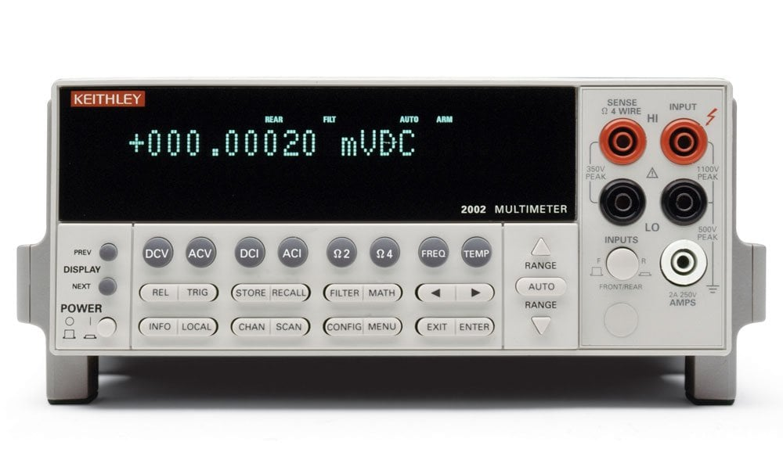

Hình 4.12 Máy đo vạn năng KEITHLEY 2002

* *Các bước tiến hành:*

Phần cứng cần chuẩn bị: Cảm biến điện hóa SPCE, dung dịch hóa học chuẩn K4Fe(CN)6 0.1M, máy đo điện hóa chuẩn AutoLab, máy đo vạn năng KEITHLEY 2002.

Phần mềm cần chuẩn bị: Excel để có thể lưu trữ dữ liệu và vẽ biểu đồ.

Dưới đây là các bước tiến hành đo:

+ Bước 1: Kết nối thiết bị với nguồn, kiểm tra thẻ Sdcard, bật thiết bị.

+ Bước 2: Kết nối thiết bị với cảm biến điện hóa SPCE thông qua một Connector.

+ Bước 3 Kết nối thiết bị với ứng dụng Android đã thiết kế, cấu hình chế độ đo và các thông số đo cho thiết bị (Chế độ đo: CV; Độ phân giải: µA; Điện áp bắt đầu: 0V; Điện áp kết thúc: 800mV; Bước nhảy: 40mV; Số vòng quét: 1).

+ Bước 4: Nhỏ dung dịch hóa học chuẩn đã được pha sẵn vào bề mặt cảm biến sao cho nó tràn đầy 3 điện cực.

+ Bước 5: Nhấn nút “START” trên ứng dụng và chờ đến khi đo xong thì nhấn nút “SAVE DATA” để lưu dữ liệu.

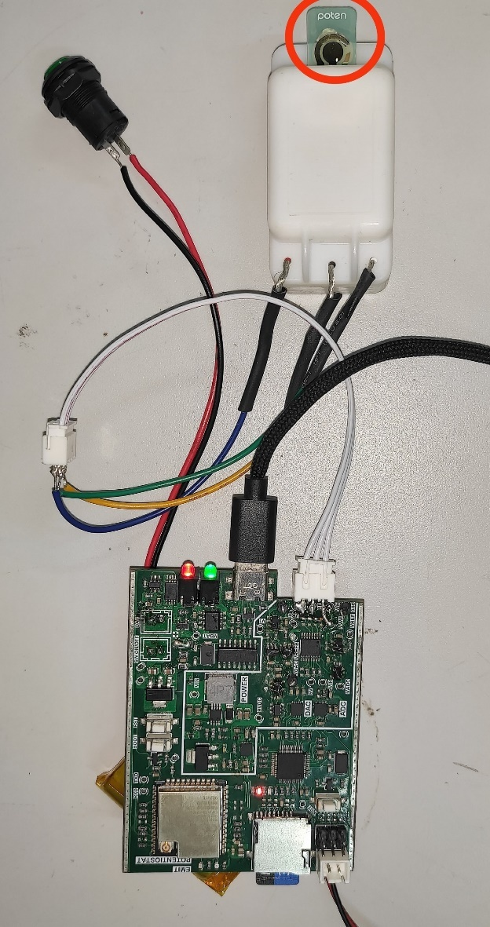

Hình 4.13 Hình ảnh thiết bị đã kết nối với cảm biến và được nhỏ dung dịch chuẩn trên bề mặt cảm biến

Hình 4.14 Dung dịch hóa học chuẩn K4Fe(CN)6

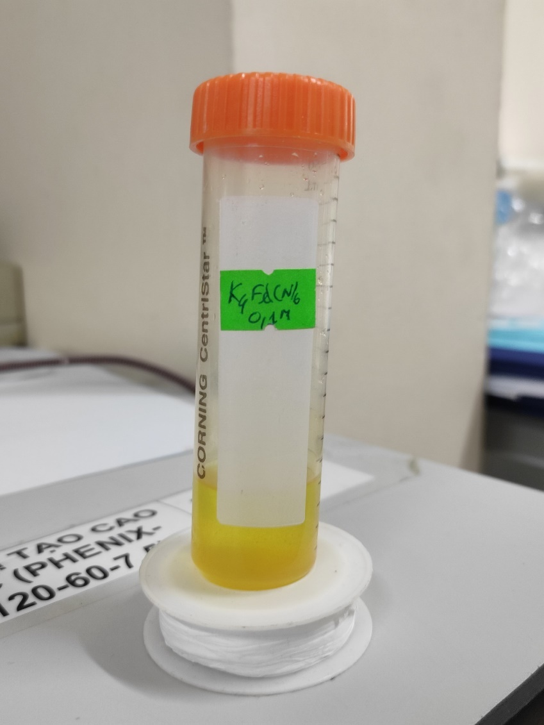

* *Kết quả:* Kết quả dòng đo được sẽ được lưu trên file Excel xuất ra từ thẻ Sdcard, từ đó sẽ vẽ đồ thị để xem tổng quát và có thể so sánh dạng đồ thị.

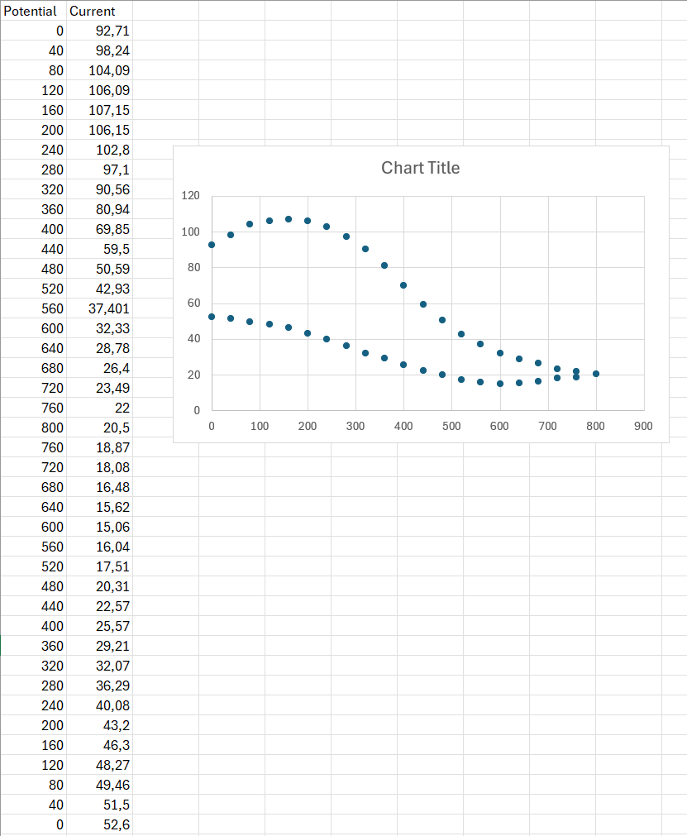

Hình 4.15 Kết quả đo được lưu trong file Excel của Sdcard

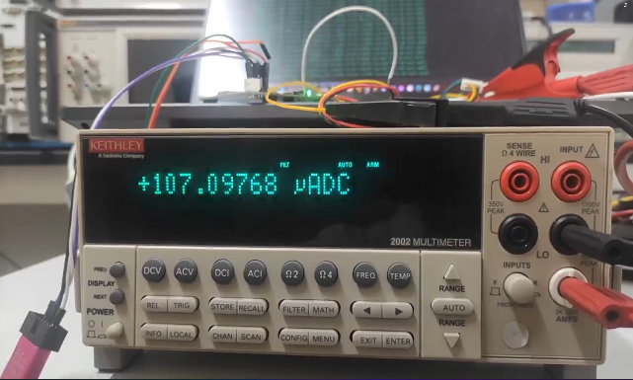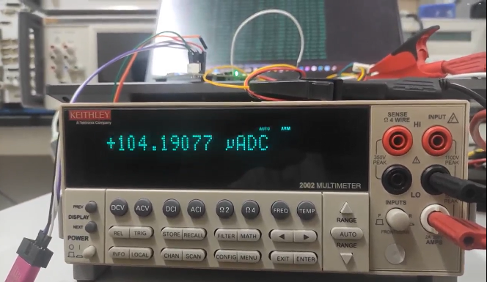

120mV

80mV

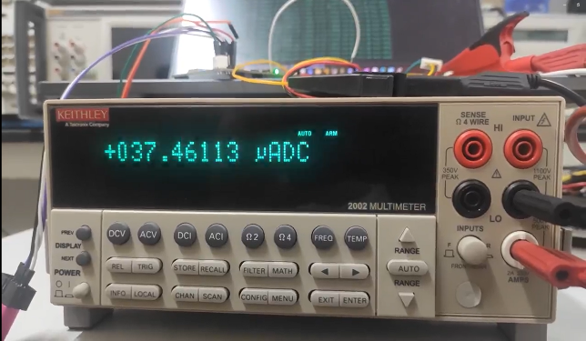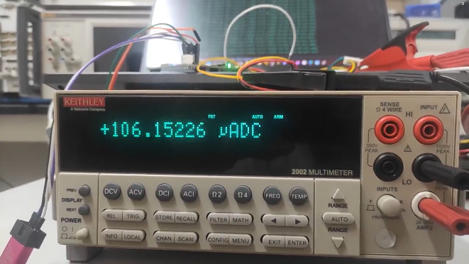

560mV

200mV

Hình 4.16 Một số kết quả dòng đo được trực tiếp ở điện cực WE bằng máy đo vạn năng KEITHLEY lần lượt ở các mốc điện áp đặt 80, 120, 200, 560 (mV)

Do một số khó khăn về mặt thiết bị, nên việc sử dụng máy đo điện hóa chuẩn của AutoLab trên Viện Ứng dụng và Công nghệ chưa thể được tiến hành, đó cũng là một mục tiêu của hướng phát triển thiết bị trong tương lai để có thể tiến hành đi vào thương mại hóa thiết bị.

* *Đánh giá kết quả đo:* Kết quả của quá trình đo dung dịch hóa học chuẩn đã được trình bày trong Hình 4.15. Kết quả đo này đã được vẽ thành đồ thị trong file excel và cũng được hiển thị ở trong Hình 4.15. Có thể hình dạng đồ thị này chưa giống với dạng đồ thị chuẩn của quá trình quét thế CV đã được trình bày ở mục 3.1.2.2. Điều này có thể dễ hiểu bởi vì quá trình quét thế CV của thiết bị đang được thiết lập chỉ từ 0 đến 800mV và không có phần điện áp đặt âm. Nên đó chính là nguyên nhân dẫn đến phần đồ thị bị mất một phần ở phần điện áp âm. Hình 4.16 mô tả kết quả đo được ở máy đo vạn năng KEITHLEY bằng cách nối nối tiếp điệc cực WE vào máy đo. Có thể thấy 2 kết quả có sai số lớn nhất khoảng ±3µA. Sai số này có thể xảy ra do các dây tín hiệu được sử dụng có trở kháng cao, hệ đo cũng như các kết nối chưa được bọc chống nhiễu, bộ lọc tín hiệu để khử nhiễu ở các tần số không mong muốn trên mạch thiết kế chưa đạt đủ tiêu chuẩn.

## Kết luận chương

Ở CHƯƠNG 4 đồ án đã đưa ra những kết quả đạt được, những kịch bản thử nghiệm và kết quả của những thử nghiệm đó. Tiếp theo là phần cuối của đồ án, em sẽ trình bày tổng kết những kết quả cũng như hạn chế trong đồ án, đồng thời đưa ra những phương hướng phát triển trong tương lai.

# KẾT LUẬN VÀ HƯỚNG PHÁT TRIỂN

**Kết luận**

Sau quá trình tìm hiểu, xây dựng và Thiết kế thiết bị đo điện hóa cầm tay ứng dụng cho mục đích nghiên cứu và phân tích hóa chất bao gồm việc thiết kế phần cứng và phát triển firmware cho thiết bị, em thấy mình đã đạt được những kết quả sau:

* Thiết kế thành công thiết bị: Bao gồm thiết kế mạch nguyên lý, thiết kế PCB, thiết kế giao diện hiển thị và cấu hình thiết bị qua ứng dụng Android
* Lâp trình firmware để thiết bị hoạt động theo những yêu cầu đặt ra.
* Hiểu rõ hơn về giao thức truyền thông không dây BLE, các chuẩn giao tiếp giữa MCU với các ngoại vi SPI, UART,…
* Nâng cao kỹ năng tìm kiếm tài liệu, tổng hợp thông tin, kĩ năng trình bày và viết báo cáo.
* Phân tích và lựa chọn mô hình truyền thông phù hợp với điều kiện kinh tế và ứng dụng.
* Lựa chọn chuẩn truyền thông BLE đáp ứng việc kết nối và truyền nhận dữ liệu nhanh chóng.
* Thiết bị hoạt động ổn định trong thời gian dài.
* Các chức năng đo dòng và phát áp, lưu trữ dữ liệu, hiển thị dữ liệu, cấu hình thiết bị về cơ bản hoạt động đúng như mục tiêu đã đặt ra ví dụ như: Điện áp đặt vào điện cực RE so với điện cực WE có thể đáp ứng được yêu cầu là -2.5V ÷ 2.5V, độ phân giải dòng mà thiết bị có thể đáp ứng được nhờ vào điện trở RTIA nhỏ nhất là 2000nA và lớn nhất là xấp xỉ 3,33mA. Bước nhảy điện áp nhỏ nhất mà thiết bị đáp ứng được là xấp xỉ 80µV hoàn toàn thỏa mãn yêu cầu đề bài.

Tuy nhiên do thời gian nghiên cứu và thiết kế chưa đủ, thiết bị của em vẫn còn một vài hạn chế như sau:

* Các thông số đo được còn có sai số, điện áp đặt vào điện cực RE so với điện cực WE có sai số khoảng 0.04V, dòng điện đo được từ điện cực WE có sai số khoảng 5%. Thực tế thiết bị đã thương mại hóa có kết quả đo mịn và chuẩn hơn rất nhiều.
* Chức năng tự động kết nối lại với thiết bị khi bị ngắt kết nối chưa phát triển xong.
* Giao diện ứng dụng còn đơn giản và chưa tối ưu.
* Phần cứng chưa thiết kế tối ưu nên khối nguồn làm ảnh hưởng tới điện áp phát ra có sai số nhất định.
* Chức năng lưu trữ dữ liệu trên điện thoại người dùng chưa phát triển xong.
* Hiện tại chỉ có 2 tính năng đo CV và LSV.

**Hướng phát triển trong tương lai**

Tiếp tục hoàn thành các chức năng đã đặt ra, cụ thể là tối ưu hóa sai số của thông số đo được bằng cách sửa đổi phần mạch có thể tạo ra một nguồn áp tham chiếu ổn định và sai số bé nhất có thể; tiến hành đo và so sánh kết quả với máy đo điện hóa chuẩn AutoLab; hoàn thiện chức năng tự động kết nối lại với thiết bị khi bị mất kết nối; chức năng lưu trữ dữ liệu ngay trên điện thoại người dùng. Cải tiến giao diện ứng dụng Android.

Nghiên cứu và xem xét các chức năng đo của thiết bị đã được thương mại hóa để có thể tích hợp thêm vào thiết bị.

Tối ưu kích thước PCB và hộp cơ khí để giúp thiết bị có thể nhỏ gọn hơn nữa và có thể tránh va đập ảnh hưởng tới các linh kiện bên trong.

**Đường dẫn tới thư mục dự án**

https://github.com/truongbui692002/DATN_20232

# TÀI LIỆU THAM KHẢO

[1] <https://www.nobelprize.org/prizes/chemistry/1959/summary/>

[2] Rowe, A., Bonham, A., White, R., Zimmer, M., Yadgar, R., & Hobza, T. et al. (2011). CheapStat: An Open-Source, “Do-It-Yourself” Potentiostat for Analytical and Educational Applications. *Plos ONE*, *6*(9), e23783. doi: 10.1371/journal.pone.0023783

[3] V.T. Thu, P.Q. Ngan, P.N. Minh, P.H. Nam, D.T.A. Thu, T.D. Lam (2016). Nghiên cứu chế tạo thiết bị cầm tay xác định dư lượng thuốc bảo vệ thực vật tích hợp cảm biến nano sinh học và công nghệ truyền dữ liệu không dây GPRS, Tạp chí tự động hóa số 183 (5/2016)

[4] T. Chu, Xuan & Trieu, Quan & Thinh, Tran & D. Pham, Thanh & Quoc Trung, Vu & H. Tran, Thuy & Mai, Anh Tuan. (2018). Possible Monitoring and Removal of As(III) by an Integrated System of Electrochemical Sensor and Nanocomposite Materials. Journal of Nanomaterials. 2018. 1-9. 10.1155/2018/9250463.

[5] Dobbelaere, T., Vereecken, P., & Detavernier, C. (2017). A USB-controlled potentiostat/galvanostat for thin-film battery characterization. *Hardwarex*, *2*, 34-49. doi: 10.1016/j.ohx.2017.08.001

[6]<https://www.vienhoahoc.ac.vn/vi/Tin-tuc/553/Phong-ung-dung-tin-hoc-trong-nghien-cuu-khoa-hoc>

[7] V.T. Tung, A.D. Tuan, P.T. Thuc, T.X. Hoai (2004). Design a Potentiostat Plus Electrochemical Impedance Spectroscopy (EIS) based on the Digital Signal Processing Technology, Proceedings of ICT.rda’04, pp. 40 – 46

[8] Huang, C. (2015). Design of a Portable Potentiostat with Dual-microprocessors for Electrochemical Biosensors. *Universal Journal Of Electrical And Electronic Engineering*, *3*(6), 159-164. doi: 10.13189/ujeee.2015.030601

[9] [What is a Potentiostat and how does it work? – Pine Research Instrumentation Store](https://pineresearch.com/shop/kb/theory/instrumentation/what-potentiostat-does/)

[10]<https://www.ceb.cam.ac.uk/research/groups/rg-eme/Edu/linear-sweep-and-cyclic-voltametry-the-principles>

[11] [A USB-controlled potentiostat/galvanostat for thin-film battery characterization - ScienceDirect](https://www.sciencedirect.com/science/article/pii/S2468067217300317)

[12]<https://journals.plos.org/plosone/article?id=10.1371/journal.pone.0140349#pone.0140349.s001>

[13] <https://www.metrohm.com/en-vn/products-overview/electrochemistry/autolab-modularline/PGSTAT302N>

[14] <https://www.palmsens.com/potentiostat/portable-potentiostat/>

[15] <https://www.nuvant.com/products/ezstat-pro>

[16] [Cảm biến điện hóa - Lợi ích, ứng dụng và cách phát triển cảm biến theo mong muốn của bạn | Metrohm](https://www.metrohm.com/vi_vn/discover/blog/20-21/loi-ich-ung-dung-va-phat-trien-cam-bien-dien-hoa.html)

[17] [Potentiostat-Fundmentals.pdf (gamry.com)](https://www.gamry.com/assets/Uploads/Potentiostat-Fundmentals.pdf)

[18] [Micromachines | Free Full-Text | Low-Cost High-Resolution Potentiostat for Electrochemical Detection of Nucleic Acids and Biomolecular Interactions (mdpi.com)](https://www.mdpi.com/2072-666X/13/10/1610)